

كلية تقنية الحاسوب _ طرابلس

قسم تقنيات البرمجة

مشروع تخرج ضمن متطلبات الحصول على درجة البكالوريس التقني في مجال برمجة وتطوير النظم

نظام لمشاركة المقررات والفروض الإلكترونية

Study Board

إعداد :

يقين عبدالفتاح زريبة 172091

فرح الأمين الارباح 172090 إسراء عبد الباسط صوان 172038

إشراف :

أ.مصطفى الشفلو

ربيع 2022-2023

بِسْمِ اللهِ الرًّحْمَنِ الرًّحِيم

قَالُواْ سُبْحَٰنَكَ لَا عِلْمَ لَنَآ إِلَّا مَا عَلَّمْتَنَآ إِنَّكَ أَنتَ ٱلْعَلِيمُ ٱلْحَكِيمُ (32)

سورة البقرة

عن أبي هريرة رضي الله عنه أن رسول الله صلى الله عليه وسلم قال

«من سلك طريقاً يلتمس فيه علماً سهل الله له طريقاً به إلى الجنة»

(رواه مسلم)

الاهــــــــــــــــــداء

إلى الشموع التي أضاءت وتضيء لي الطريق ... والدي.

إلى الينابيع التي نهلت منها العلم والمعرفة ... أساتذتي.

إلى الذين يواصلوا في مسيرة طلب العلم والمعرفة.

الشـــــكر والتقـــــدير

لابد لنا ونحن نخطو خطواتنا الأخيرة في الحياة الجامعية من وقفة نعود بها إلى الوراء لنتذكّر أولئك اللذين كان لهم الفضل بعد الله في أن نصل إلى هذه اللحظة، لنقدم لهم أسمى آيات الشكر والامتنان والتقدير، وهذا أقل مايمكن تقديمه ونخص بالذكر:

عائلتينا، الداعم الأول و الأخير في مشوارنا الجامعي.

أساتذتنا الكرام اللذين قدموا لنا الكثير.

وإلى من مهّد لنا الطريق ومدّ يد العون للمساعدة في إنجاز هذا المشروع.

فـهـــــرس المحتــــــــــــــــــــــــــــــــــــــــــــوى

المستخـــــلـص XVII

مقدمــــــــــــة 2

1. الدراسة النظرية........................................................................................................................ 3

1.1 تعريف عام بالنظام القائم 3

2.1 تعريف بمشكلة النظام القائم.............................................................................................................. 3

3.1 دراسة الأنظمة المشابهة................................................................................................................... 3

4.1 التعريف بالنظام المقترح................................................................................................................... 4

5.1 أهداف النظام المقترح...................................................................................................................... 5

6.1 متطلبات المشروع........................................................................................................................... 5

1.6.1 متطلبات التصميم 5

2.6.1 متطلبات التنفيذ 7

3.6.1 متطلبات التشغيل 8

7.1 التقنيات المستخدمة.......................................................................................................................8

1.7.1 لغة الـ PHP 9

2.7.1 HTML 9

3.7.1 CSS 8

4.7.1 لغة الـ JavaScript 9

5.7.1 إطار العمل Android studio 9

6.7.1 لغة الـ XML 9

7.7.1 نظام إدارة قواعد البيانات العلائقية MySQL 10

8.7.1 خادم الويب WAMP Server 10

9.7.1 Laravel framework 10

10.7.1 GitHub لإدارة الملفات 10

11.7.1 Volley 10

12.7.1 لغة الـ Java 10

1.10.1 الجدوى التقنية 14

2.10.1 الجدوى الإقتصادية 14

3.10.1 الجدوى التشغيلية 15

4.10.1 الجدول الزمني للمشروع 15

2. الدورة الأولى لتطوير النظام 17

1.2 قائمة المهام (الوظائف) التي سيتم العمل عليها خلال هذه الدورة : 17

2.2 الجدول الزمني لهذه الدورة 18

3.2 مرحلة التحليل............................................................................................................................. 19

1.3.2 مخطط حالة الاستخدام Use Case Diagram 19

2.3.2 واجهات الاستخدام 30

4.2 مرحلة التصميم............................................................................................................................ 33

1.4.2 تحديد كينونات النظام 33

2.4.2 نموذج علاقات الكينونات Entity Relation Model (ERM) 34

3.4.2 مخطط علاقات الكينونات Entity Relation Diagram (ERD) 36

4.4.2 مخطط التكاملية المرجعية 37

5.4.2 تحديد قاموس البيانات 37

6.4.2 مخطط الأصناف Class Diagram 38

7.4.2 مخطط التتابع Sequence Diagram 39

8.4.2 مخطط النشاط Activity Diagram 44

9.4.2 مخطط الحالة State Diagram 47

10.4.2 مخطط التعاون Collaboration Diagram 48

5.2 مرحلة التنفيذ............................................................................................................................... 49

6.2 مرحلة الإختبار.............................................................................................................................. 51

1.6.2 ختبار وظائف النظام Black Box Test)): 51

7.2 اجتماع نهاية الدورة...................................................................................................................... 55

3. الدورة الثانية لتطوير النظام............................................................................................................... 57

1.3 قائمة المهام (الوظائف) التي سيتم العمل عليها خلال هذه الدورة : 57

2.3 الجدول الزمني لهذه الدورة: 58

3.3 مرحلة التحليل............................................................................................................................. 59

1.3.3 مخطط حالة الاستخدام Use Case Diagram. 59

2.3.3 واجهات الإستخدام. 71

4.3 مرحلة التصميم............................................................................................................................ 74

1.4.3 تحديد كينونات النظام 74

2.4.3 نموذج علاقات الكينونات (Entity Relation Model (ERM 74

3.4.3 مخطط علاقات الكينونات Entity Relation Diagram (ERD) 76

4.4.3 مخطط التكاملية المرجعية 77

5.4.3 تحديد قاموس البيانات 78

6.4.3 مخطط الاصناف Class Diagram 79

7.4.3 مخطط التتابع Sequence Diagram 80

8.4.3 مخطط النشاط Activity Diagram 89

9.4.3 مخطط الحالة State Diagram 93

10.4.3 مخطط التعاون Collaboration Diagram 94

5.3 مرحلة التنفيد.............................................................................................................................. 95

6.3 مرحلة الإختبار............................................................................................................................. 98

1.6.3 إختبار وظائف النظام (Black Box Test) : 98

7.3 اجتماع نهاية الدورة....................................................................................................................... 99

4. الدورة الثالثة لتطوير النظام.............................................................................................................. 101

1.4 قائمة المهام (الوظائف)التى سيتم العمل عليها خلال هذه الدورة : 101

2.4 الجدول الزمني لهذه الدورة: 102

3.4 مرحلة التحليل........................................................................................................................... 103

1.3.4 مخطط حالة الاستخدام Use Case Diagram. 103

2.3.4 واجهات الاستخدام 121

4.4 مرحلة التصميم.......................................................................................................................... 123

1.4.4 تحديد كينونات النظام 123

2.4.4 نموذج علاقات الكينونات (Entity Relation Model (ERM 124

3.4.4 مخطط علاقات الكينونات (Entity Relation Diagram (ERD 125

4.4.4 مخطط التكاملية المرجعية 126

5.4.4 تحديد قاموس البيانات 127

6.4.4 مخطط الاصناف Class Diagram 129

7.4.4 مخطط التتابع Sequence Diagram 130

8.4.4 مخطط النشاط Activity Diagram 141

9.4.4 مخطط الحالة State Diagram 145

10.4.4 مخطط التعاون Collaboration Diagram 146

11.4.4 مخطط الحزمة Package Diagram 146

12.4.4 مخطط النشر Dployment Diagram 147

5.4 مرحلة التنفيد.............................................................................................................................147

6.4 مرحلة الإختبار........................................................................................................................... 150

1.6.4 إختبار وظائف النظام(Black Box Test) 150

2.6.4 إختبار القبول 151

7.4 إجتماع نهاية الدورة .....................................................................................................................153

الخلاصة 154

التوصيات 154

المراجع 5154

فـهـــــرس الجــــــــــــــــداول

|  |  |  |
| --- | --- | --- |
| رقم الصفحة | عنوانه | رقم الجدول |
| 13 | تحليل المخاطر | 1-1 |
| 20 | حالة الإستخدام لوظيفة تسجيل دخول | 2-1 |
| 21 | حالة الإستخدام لوظيفة تسجيل خروج | 2-2 |
| 22 | حالة الاستخدام لوظيفة إضافة مدير النظام | 2-3 |
| 23 | حالة الاستخدام لوظيفة إضافة عضو هيئة تدريس | 2-4 |
| 24 | حالة الاستخدام لوظيفة إنشاء حساب طالب | 2-5 |
| 25 | حالة الاستخدام لوظيفة إلغاء حساب مدير النظام | 2-6 |
| 26 | حالة الاستخدام لوظيفة إلغاء حساب عضو هيئة تدريس | 2-7 |
| 27 | حالة الاستخدام لوظيفة إلغاء حساب طالب | 2-8 |
| 28 | حالة الاستخدام لوظيفة عرض بيانات حساب | 2-9 |
| 29 | حالة الاستخدام لوظيفة تعديل بيانات حساب | 2-10 |
| 37 | جدول المستخدم | 2-11 |
| 38 | جدول الطالب | 2-12 |
| 38 | جدول عضو هيئة التدريس | 2-13 |
| 51 | إختبار وظيفة تسجيل الدخول | 2-14 |
| 52 | إختبار وظيفة إنشاء حساب مستخدم (مدير النظام) | 2-15 |
| 52 | إختبار وظيفة إنشاء حساب مستخدم (عضو هيئة التدريس) | 2-16 |
| 53 | إختبار وظيفة إنشاء حساب مستخدم (طالب) | 2-17 |
| 53 | إختبار وظيفة تعديل حساب مستخدم (مدير النظام) | 2-18 |
| 54 | إختبار وظيفة تعديل حساب مستخدم (عضو هيئة تدريس ) | 2-19 |
| 54 | إختبار وظيفة تعديل حساب مستخدم (طالب) | 2-20 |
| 60 | حالة الاستخدام لوظيفة إضافة مجموعة | 3-1 |
| 61 | حالة الاستخدام لوظيفة عرض بيانات مجموعة | 3-2 |
| 62 | حالة الاستخدام لوظيفة الإنضمام إلى مجموعة | 3-3 |
| 63 | حالة الاستخدام لوظيفة إلغاء مجموعة | 3-4 |
| 64 | حالة الاستخدام لوظيفة تعديل بيانات مجموعة | 3-5 |
| 65 | حالة الاستخدام لوظيفة عرض حساب طالب | 3-6 |
| 66 | حالة الاستخدام لوظيفة إلغاء طالب من مجموعة | 3-7 |
| 67 | حالة الاستخدام لوظيفة إضافة ملف | 3-8 |
| 68 | حالة الاستخدام لوظيفة إلغاء ملف | 3-9 |
| 69 | حالة الاستخدام لوظيفة عرض ملف | 3-10 |
| 70 | حالة الاستخدام لوظيفة تنزيل ملف | 3-11 |
| 78 | جدول المجموعات | 3-12 |
| 78 | جدول الطالب والمجموعة | 3-13 |
| 78 | جدول المنشورات | 3-14 |
| 79 | جدول الملفات | 3-15 |
| 98 | إختبار وظيفية إضافة مجموعة | 3-16 |
| 99 | إختبار وظيفة الإنضمام إلى مجموعة | 3-17 |
| 99 | إختبار وظيفة إضافة ملف | 3-18 |
| 104 | حالة الاستخدام لوظيفة إضافة إستفسار | 4-1 |
| 105 | حالة الاستخدام لوظيفة إلغاء إستفسار | 4-2 |
| 106 | حالة الاستخدام لوظيفة عرض إستفسار | 4-3 |
| 107 | حالة الاستخدام لوظيفة إضافة رد | 4-4 |
| 108 | حالة الاستخدام لوظيفة إلغاء رد | 4-5 |
| 109 | حالة الاستخدام لوظيفة عرض رد | 4-6 |
| 110 | حالة الاستخدام لوظيفة تعديل رد | 4-7 |
| 111 | حالة الاستخدام لوظيفة إضافة إعلان خاص بفرض | 4-8 |
| 112 | حالة الاستخدام لوظيفة إضافة إعلان | 4-9 |
| 113 | حالة الاستخدام لوظيفة إلغاء إعلان خاص بفرض | 4-10 |
| 114 | حالة الاستخدام لوظيفة إلغاء إعلان | 4-11 |
| 115 | حالة الاستخدام لوظيفة عرض إعلان | 4-12 |
| 116 | حالة الاستخدام لوظيفة تعديل إعلان | 4-13 |
| 117 | حالة الاستخدام لوظيفة عرض تقارير | 4-14 |
| 118 | حالة الاستخدام لوظيفة إضافة تقييم | 4-15 |
| 119 | حالة الاستخدام لوظيفة عرض تقييم | 4-16 |
| 120 | حالة الاستخدام لوظيفة تعديل تقييم | 4-17 |
| 127 | جدول المنشور | 4-18 |
| 128 | جدول الإستفسارات | 4-19 |
| 128 | جدول الرد | 4-20 |
| 128 | جدول الإعلانات | 4-21 |
| 150 | إختبار وظيفة إضافة إستفسار | 4-22 |
| 150 | إختبار وظيفة إضافة رد | 4-23 |
| 150 | إختبار وظيفة إضافة إعلان | 4-24 |
| 150 | إختبار وظيفة إضافة تقييم | 4-25 |

فـهـــــرس الأشــــــــــكال

|  |  |  |
| --- | --- | --- |
| رقم الصفحة | عنوانه | رقم الشكل |
| 15 | الجدول الزمني للمشروع | 1-1 |
| 18 | المخطط الزمني للدورة الاولى | 2-1 |
| 19 | مخطط حالات الاستخدام للدورة الاولى | 2-2 |
| 20 | حالة الاستخدام لوظيفة تسجيل الدخول | 2-3 |
| 21 | حالة الاستخدام لوظيفة تسجيل الخروج | 2-4 |
| 22 | حالة الاستخدام لوظيفة إضافة مدير النظام | 2-5 |
| 23 | حالة الاستخدام لوظيفة إضافة عضو هيئة تدريس | 2-6 |
| 24 | حالة الاستخدام لوظيفة إنشاء حساب طالب | 2-7 |
| 25 | حالة الاستخدام لوظيفة إلغاء حساب مدير نظام | 2-8 |
| 26 | حالة الاستخدام لوظيفة إلغاء عضو هيئة تدريس | 2-9 |
| 27 | حالة الاستخدام لوظيفة إلغاء حساب طالب | 2-10 |
| 28 | حالة الاستخدام لوظيفة عرض بيانات حساب | 2-11 |
| 29 | حالة الاستخدام لوظيفة تعديل بيانات حساب | 2-12 |
| 30 | الواجهة المبدئية لوظيفية تسجيل الدخول | 2-13 |
| 30 | الواجهة المبدئية لوظيفية إنشاء حساب مستخدم (طالب) | 2-14 |
| 31 | الواجهة المبدئية لوظيفية إنشاء حساب مستخدم (عضو هيئة تدريس) | 2-15 |
| 31 | الواجهة المبدئية لوظيفية إنشاء حساب مستخدم (مدير نظام) | 2-16 |
| 32 | الواجهة المبدئية لوظيفية إلغاء حساب مستخدم | 2-17 |
| 32 | الواجهة المبدئية لوظيفية عرض بيانات حساب | 2-18 |
| 33 | الواجهة المبدئية لوظيفية تعديل بيانات حساب | 2-19 |
| 34 | علاقة المستخدم بمدير النظام | 2-20 |
| 34 | علاقة المستخدم بالطالب | 2-21 |
| 35 | علاقة المستخدم بعضو هيئة التدريس | 2-22 |
| 36 | مخطط علاقات الكينونات للدورة الاولى | 2-23 |
| 38 | مخطط الاصناف للدورة الاولى | 2-24 |
| 39 | مخطط التتابع لوظيفية تسجيل الدخول | 2-25 |
| 40 | مخطط التتابع لوظيفية إنشاء حساب مستخدم | 2-26 |
| 41 | مخطط التتابع لوظيفية إلغاء حساب مستخدم | 2-27 |
| 42 | مخطط التتابع لوظيفية عرض بيانات حساب | 2-28 |
| 43 | مخطط التتابع لوظيفية تعديل بيانات حساب | 2-29 |
| 44 | مخطط النشاط لوظيفية تسجيل الدخول | 2-30 |
| 45 | مخطط النشاط لوظيفية إنشاء حساب مستخدم | 2-31 |
| 46 | مخطط النشاط لوظيفية تعديل بيانات حساب | 2-32 |
| 47 | مخطط الحالة لكائن المستخدم عند تسجل الدخول | 2-33 |
| 48 | مخطط التعاون لوظيفية إنشاء حساب مستخدم | 2-34 |
| 48 | مخطط التعاون لوظيفية إلغاء حساب مستخدم | 2-35 |
| 49 | شاشة تنفيذ وظيفية تسجيل الدخول | 2-36 |
| 49 | شاشة تنفيذ وظيفية إنشاء حساب مستخدم | 2-37 |
| 50 | شاشة تنفيذ وظيفية إلغاء حساب مستخدم | 2-38 |
| 50 | شاشة تنفيذ وظيفية عرض بيانات حساب | 2-39 |
| 51 | شاشة تنفيذ وظيفية تعديل بيانات حساب | 2-40 |
| 58 | جدول المخطط الزمني للدورة الثانية | 3-1 |
| 59 | مخطط حالات الاستخدام للدورة الثانية | 3-2 |
| 60 | حالة الاستخدام لوظيفية إضافة مجموعة | 3-3 |
| 61 | حالة الاستخدام لوظيفية عرض بيانات مجموعة | 3-4 |
| 62 | حالة الاستخدام لوظيفية الانضمام إلى مجموعة | 3-5 |
| 63 | حالة الاستخدام لوظيفية إلغاء مجموعة | 3-6 |
| 64 | حالة الاستخدام لوظيفية تعديل بيانات مجموعة | 3-7 |
| 65 | حالة الاستخدام لوظيفية عرض حساب طالب | 3-8 |
| 66 | حالة الاستخدام لوظيفية إلغاء طالب من مجموعة | 3-9 |
| 67 | حالة الاستخدام لوظيفية إضافة ملف | 3-10 |
| 68 | حالة الاستخدام لوظيفية إلغاء ملف | 3-11 |
| 69 | حالة الاستخدام لوظيفية عرض ملف | 3-12 |
| 70 | حالة الاستخدام لوظيفية تنزيل ملف | 3-13 |
| 71 | الواجهة المبدئية لوظيفية إضافة مجموعة | 3-14 |
| 71 | الواجهة المبدئية لوظيفية عرض/ إلغاء مجموعة | 3-15 |
| 72 | الواجهة المبدئية لوظيفية إلانضمام إلى مجموعة | 3-16 |
| 72 | الواجهة المبدئية لوظيفية عرض حساب طالب / إلغاء حساب طالب | 3-17 |
| 73 | الواجهة المبدئية لوظيفية إضافة ملف | 3-18 |
| 73 | الواجهة المبدئية لوظيفية عرض/ إلغاء /تنزيل ملف | 3-19 |
| 74 | علاقة المستخدم (مدير النظام ) بالمجموعة | 3-20 |
| 75 | علاقة الطالب بالمجموعة | 3-21 |
| 75 | علاقة عضو هيئة التدريس بالمجموعة | 3-22 |
| 75 | علاقة الملف بالمنشور | 3-23 |
| 75 | علاقة المنشور بالمجموعة | 3-24 |
| 76 | مخطط علاقات الكينونات للدورة الثانية | 3-25 |
| 79 | مخطط الاصناف للدوة الثانية | 3-26 |
| 80 | مخطط التتابع لوظيفية إضافة مجموعة | 3-27 |
| 81 | مخطط التتابع لوظيفية عرض بيانات مجموعة | 3-28 |
| 82 | مخطط التتابع لوظيفية إلانضمام إلى مجموعة | 3-29 |
| 83 | مخطط التتابع لوظيفية إلغاء مجموعة | 3-30 |
| 84 | مخطط التتابع لوظيفية تعديل بيانات مجموعة | 3-31 |
| 85 | مخطط التتابع لوظيفية عرض حساب طالب | 3-32 |
| 86 | مخطط التتابع لوظيفية إلغاء طالب من مجموعة | 3-33 |
| 87 | مخطط التتابع لوظيفية إضافة ملف | 3-34 |
| 87 | مخطط التتابع لوظيفية إلغاء ملف | 3-35 |
| 88 | مخطط التتابع لوظيفية عرض ملف | 3-36 |
| 88 | مخطط التتابع لوظيفية تنزيل ملف | 3-37 |
| 89 | مخطط النشاط لوظيفية الانضمام إلي مجموعة | 3-38 |
| 90 | مخطط النشاط لوظيفية إلغاء مجموعة | 3-39 |
| 91 | مخطط النشاط لوظيفية إضافة ملف | 3-40 |
| 92 | مخطط النشاط لوظيفية تنزيل ملف | 3-41 |
| 93 | مخطط الحالة لكائن المستخدم عند الانضمام إلي مجموعة | 3-42 |
| 93 | مخطط الحالة لكائن المستخدم عند إلغاء طالب من مجموعة | 3-43 |
| 94 | مخطط التعاون لوظيفية إضافة مجموعة | 3-44 |
| 94 | مخطط التعاون لوظيفية عرض ملف | 3-45 |
| 95 | شاشة تنفيذ وظيفية إضافة مجموعة | 3-46 |
| 95 | شاشة تنفيذ وظيفية عرض بيانات مجموعة/ إلغاء مجموعة | 3-47 |
| 96 | شاشة تنفيذ وظيفية الانضمام إلي مجموعة | 3-48 |
| 96 | شاشة تنفيذ وظيفية عرض حساب طالب / إلغاء طالب من مجموعة | 3-49 |
| 97 | شاشة تنفيذ وظيفية إضافة ملف | 3-50 |
| 97 | شاشة تنفيذ وظيفية إلغاء/عرض/تنزيل ملف | 3-51 |
| 98 | شاشة تنفيذ وظيفية عرض ملف | 3-52 |
| 102 | مخطط الجدول الزمنى للدورة الثالثة | 4-1 |
| 103 | مخطط حالات الاستخدام للدورة الثالثة | 4-2 |
| 104 | حالة الاستخدام لوظيفية إضافة إستفسار | 4-3 |
| 105 | حالة الاستخدام لوظيفية إلغاء إستفسار | 4-4 |
| 106 | حالة الاستخدام لوظيفية عرض إستفسار | 4-5 |
| 107 | حالة الاستخدام لوظيفية إضافة رد | 4-6 |
| 108 | حالة الاستخدام لوظيفية إلغاء رد | 4-7 |
| 109 | حالة الاستخدام لوظيفية عرض رد | 4-8 |
| 110 | حالة الاستخدام لوظيفية تعديل رد | 4-9 |
| 111 | حالة الاستخدام لوظيفية إضافة إعلان خاص بفرض | 4-10 |
| 112 | حالة الاستخدام لوظيفية إضافة إعلان | 4-11 |
| 113 | حالة الاستخدام لوظيفية إلغاء إعلان خاص بفرض | 4-12 |
| 114 | حالة الاستخدام لوظيفية إلغاء إعلان | 4-13 |
| 115 | حالة الاستخدام لوظيفية عرض إعلان | 4-14 |
| 116 | حالة الاستخدام لوظيفية تعديل إعلان | 4-15 |
| 117 | حالة الاستخدام لوظيفية عرض تقرير | 4-16 |
| 118 | حالة الاستخدام لوظيفية إضافة تقييم | 4-17 |
| 119 | حالة الاستخدام لوظيفية عرض تقييم | 4-18 |
| 120 | حالة الاستخدام لوظيفية تعديل تقييم | 4-19 |
| 121 | الواجهة المبدئية لوظيفية إضافة/ إلغاء /عرض إستفسار و رد | 4-20 |
| 121 | الواجهة المبدئية لوظيفية إلغاء/عرض /تعديل إعلان | 4-21 |
| 122 | الواجهة المبدئية لوظيفية إضافة إعلان | 4-22 |
| 124 | علاقة الاستفسار بالمجموعة | 4-23 |
| 124 | علاقة الاستفسار بالرد | 4-24 |
| 124 | علاقة الاعلان بالمجموعة | 4-25 |
| 124 | علاقة الاعلان بالمنشور | 4-26 |
| 125 | مخطط علاقات الكينونات للدورة الثالثة | 4-27 |
| 129 | مخطط الاصناف للدورة الثالثة | 4-28 |
| 130 | مخطط التتابع لوظيفية إضافة إستفسار | 4-29 |
| 131 | مخطط التتابع لوظيفية إلغاء إستفسار | 4-30 |
| 132 | مخطط التتابع لوظيفية عرض إستفسار | 4-31 |
| 133 | مخطط التتابع لوظيفية إضافة رد | 4-32 |
| 134 | مخطط التتابع لوظيفية إلغاء رد | 4-33 |
| 135 | مخطط التتابع لوظيفية عرض رد | 4-34 |
| 136 | مخطط التتابع لوظيفية إضافة إعلان | 4-35 |
| 137 | مخطط التتابع لوظيفية إلغاء إعلان | 4-36 |
| 138 | مخطط التتابع لوظيفية عرض إعلان | 4-37 |
| 139 | مخطط التتابع لوظيفية تعديل إعلان | 4-38 |
| 140 | مخطط التتابع لوظيفية عرض تقرير | 4-39 |
| 141 | مخطط النشاط لوظيفية إلغاء إستفسار | 4-40 |
| 142 | مخطط النشاط لوظيفية إضافة رد | 4-41 |
| 143 | مخطط النشاط لوظيفية عرض رد | 4-42 |
| 144 | مخطط النشاط لوظيفية إضافة إعلان | 4-43 |
| 145 | مخطط الحالة لكائن الاعلان عند الاضافة | 4-44 |
| 146 | مخطط التعاون لوظيفية عرض ملف | 4-45 |
| 146 | مخطط الحزمة | 4-46 |
| 147 | مخطط النشر | 4-47 |
| 147 | شاشة تنفيذ وظيفية إضافة / إلغاء/عرض إستفسار و رد | 4-48 |
| 148 | شاشة تنفيذ وظيفية إضافة إعلان | 4-49 |
| 148 | شاشة تنفيذ وظيفية إلغاء /تعديل /عرض إعلان | 4-50 |
| 149 | شاشة تنفيذ وظيفية عرض تقرير | 4-51 |

جــدول الإختصـــارات

|  |  |  |
| --- | --- | --- |
| الإختصار | الإسم الكامل | المعنى |
| SQL | My Structured Query Language | لغة الاستعلام الهيكلية. |
| WAMP | Windows, Apache, MySQL, and PHP | حزمة برامج تشكل بيئة تطويرية لتشغيل برامج الويب وتطويرها. |
| IDE | Integrated development environment | حزمة من البرمجيات التي توفر تسهيلات شاملة للمبرمجين. |
| XML | Extensible Markup Language | لغة التوصيف القابلة للتوسعة. |
| CSS | Cascading Style Sheets | صفحات التنسيق النمطية. |
| HTML | HyperText Markup Language | .لغة توصيف النص الفائق |
| JDK | Java Development Kit | بيئة تطوير برمجيات متكاملة. |
| PHP | Hypertext Preprocessor | لغة المعالج المسبق للنصوص التشعبية. |
| API | Application Programming Interface | واجهة برمجة التطبيقات. |
| ERM | Entity Relation Model | نموذج علاقات الكينونات. |
| ERD | Entity Relation Diagram | مخطط علاقات الكينونات. |
| HTTP | HyperText Transfer Protocol | بروتوكول نقل النص التشعبي. |

جــدول المواصــــفات

|  |  |
| --- | --- |
| مصطلح | التعريف |
| server | هو جهاز أو برنامج موجود داخل شبكة يقدم المساعدة للأجهزة الأخرى الموجودة على نفس الشبكة. |
| MySQL | هو نظام إدارة قواعد البيانات علائقي. |
| Volley | مكتبة متخصصة للإتصال بالإنترنت. |
| framework | أداة توفر مكونات تساعد على وضع أساس للبرمجيات. |
| session | هي طريقة لتخزين المعلومات في متغيرات ونقلها بين صفحات الموقع. |
| Agile | هي منجية تضم مجموعة ممارسات التى تنطبق على دورة حياة اي مشروع. |
| Scrum | هو أحد إطارات العمل وفقاً لمقاييس منهجية أجايل لإدارة وتطوير النظم. |
| Laravel | هو إطار عمل خاص بلغة الـ PHP. |

## المستخـــــلـص

أصبحت أجهزة الحاسب الآلي ونظم المعلومات المحوسبة وسيلة أساسية من وسائل العمل و الإدارة خاصة في مجال إدارة المعلومات و تخزينها و معالجتها و استعادتها. والمؤسسات التعليمية أصبحت تسعى إلى تحقيق أهدافها بدرجة عالية من الكفاءة والفاعلية والدقة وهي في سعيها هذا لاتألو جهدا في استثمار التطبيقات التكنولوجية. كما أدركت أهمية الإستفادة من التطور الهائل في تكنولوجيا المعلومات ودورها في تحقيق الكفاءة و الفعالية في العملية التعليمية، وتوظيفها لتوفير قنوات أخرى لزيادة التحصيل العلمي لدى الطالب وترسيخ المعلومات وتنمية مهارة التعلم الذاتي. الأمر الذي أدى بها إلى إدخال التكنولوجيا إلى العملية التعليمية، وقد أدت النقلات السريعة في مجال التقنية إلى ظهور أنماط جديدة لمشاركة الملفات ساهمت في نشر ثقافة التعليم الإلكتروني.

نظرا لأهمية هذا المجال يهدف هذا المشروع لتصميم نظام مشاركة للمقررات والفروض الذي يمكن توظيفه للتغلب على بعض الصعوبات التي تعيق عملية تسليم الفروض والمقررات بشكل ورقي، بحيث توفر وسيلة مرنة لكلاً من عضو هيئة التدريس والطالب لتسليم واستلام المقررات الدراسية والفروض.

الفصل الأول

الدراسة النظرية

## مقدمــــــــــــة

اننا نعيش في عصر تقدمت فيه التكنولوجيا بشكل كبير بالاضافة الى الاقبال الهائل لاستخدام الاجهزة الإلكترونية ، إستطاع الإنسان أن يستفيد من التقنيات الحديثة في برمجة وتصميم العديد من الأنظمة التي تدير ما كان يقوم به من وظائف بالطرق التقليدية وتحويلها إلى عمليات آلية سهلة وبسيطة توفر له الجهد و الوقت، فقد دخلت التقنية في شتى جوانب الحياة المختلفة ، ومن هذه الجوانب المؤسسات التعليمية التي تعتبر من أهم المؤسسات الخدمية في المجتمع، وأهم مركز للتعلم والبحث والتطوير وإنتاج القدرات العلمية المختلفة للأمة، فهي تتميز بأنها نظام يتنوع ويتوسع باستمرار وفق مسارات العلوم المتجددة والانتشار المستمر والسريع لتكنولوجيا المعلومات، وبسبب حاجة المؤسسات التعليمية لتقييم الطلاب وتحسين مستواهم التعليمي قامت هذه المؤسسات باستخدام العديد من العمليات والأنظمة التي تعمل على تحسين البيئة التعليمية بجميع مكوناتها.

من خلال هذا النظام المقترح سيتم توفير ملتقى افتراضياً بين مقدم الخدمات التعليمية والمتلقي"عضو هيئة التدريس/الطالب"، وبالتالي تسهيل عملية التواصل واختصار المسافات، وإمكانية تسليم واستلام الفروض إلكترونياً بدلاً من الطريقة التقليدية التي تتوجب حضور كلاً من الطرفين شخصياً، بالإضافة الى سهولة الوصول للمواد التعليمية التي يقوم عضو هيئة التدريس برفعها على النظام، وما على الطالب سوى تنزيل هذه المواد والاستفادة منها حتى في حال انقطاع الإنترنت.

## الدراسة النظرية

### تعريف عام بالنظام القائم

النظام القائم هو نظام يدوي، يعتمد بشكل عام على إنجاز معظم المهام يدوياً أو بالحضور الشخصي، فيتم فيه تسليم واستلام الفروض والتقارير بشكل شخصي، بالإضافة الى نشر الاعلانات سواء الاعلان عن مواعيد الامتحانات أو مواعيد تسليم الفروض وغيرها بوضع إعلان ورقي داخل الكلية او الإعلام داخل المحاضرة مما يلزم على الطالب الحضور للكلية للاطلاع على الإعلانات، كما يواجه الطالب أحيانا صعوبة في الحصول على المناهج التي غالباً ما تكون متوفرة بنسخ ورقية، مما يتوجب عليه طباعتها ورقياً.

### تعريف بمشكلة النظام القائم

* ارتفاع التكاليف المستهلكة في الأوراق والطباعة.
* تكدس الأوراق مما يسبب في الحاجة إلى بذل مجهود زائد من قبل عضو هيئة التدريس في البحث.
* ضياع الوقت بسبب الحاجة إلى التواجد داخل الكلية لتسليم الفروض.
* مواجهة العديد من العقبات في الحصول على المناهج .
* عدم القدرة على التأكد من إرسال الفروض للشخص الصحيح بإستخدام وسائل التواصل الاخرى.
* عدم القدرة على تسليم الفروض بشكل شخصي.

### دراسة الأنظمة المشابهة

Edmodo:

يعتبر هذا التطبيق إحدى وسائل التواصل بين المعلم والطالب بحيث يتيح تواصل سهل وسريع للمعلم مع طلابه وتبادل الملفات والفروض المطلوبة.

المميزات:

* يعمل على توفير الجهد والوقت
* إنشاء مجموعات التي تأخذ التعلم خارج الفصول الدراسية .
* النقاشات متواصلة حتى خارج ساعات الدراسة .
* رفع ومشاركة الملفات والصور والفيديو.
* تسهيل الوصول للمعرفة.

العيوب:

* يشكل استخدام منصة Edmodo عائق عندما لا يمتلك الطالب حاسوب خاص به.
* يشكل انقطاع الانترنت عائق كبير لأنه يؤثر على تفاعل مع المحتوي.
* من أحد عيوب منصة ادمود أنه لا يدعم اللغة العربية بطريقة كاملة.

Blackboard:

هو عبارة عن أداة تعليمية عبر الإنترنت يمكنها العمل كبديل أو مكمّل للعملية التعليمية التقليدية التي تُجرى وجهًا لوجه في المدرسة أو الجامعة .

المميزات:

* تسهيل نشر وجمع الفروض التعليمية.
* الاستغناء عن الأوراق في عملية تقديم المستندات والمواد التعليمية وتقييم الطلاب.
* يوفر لك تطبيق Blackboard طريقة سهلة للتفاعل مع المقررات الدراسية والمحتوى.
* لا يعرض تطبيق Blackboard إلا المقررات الدراسية التي تم تسجيلك فيها كطالب فقط.
* عرض عناصر المقرر الدراسي ووسائل إعلام المقررات الدراسية.

العيوب:

* وجود صعوبة في التعامل مع النظام.
* منصة مرتبطة بالإنترنت، وبالتّالي يسبب لبعض المستخدمين مشاكل في الاتّصال أوتسجيل الدّخول.

### التعريف بالنظام المقترح

يوفر هذا النظام العديد من التسهيلات للفصل الدراسي حيث أنة يعزز التواصل بين أعضاء هيئة التدريس والطلاب من خلال المشاركة بالمقررات الدراسية والتفاعل مع المقرر خارج قاعة المحاضرات في أي مكان وفي أي وقت بطريقة سهلة, ويوفرأيضاً الأساليب اللازمة لعضو هيئة التدريس لجدولة مواعيد تسليم الفروض ,عرضها ,إرسالها ومراجعتها. كما يستطيع الطلاب تتبع الفروض المطلوبة منهم والعمل عليها وإرسالها بضغط زر مما يعطي إضافة نوعية للعملية التعليمية.

### أهداف النظام المقترح

* ادخال التكنولوجيا في مجال التعليم وتقديم خدمات للمؤسسات التعليمية.
* إدارة محتوى المقررات من حيث رفع وتنزيل المقررات الدراسية.
* السماح للطلاب برفع الفروض المنجزة على النظام، وتنزيل الفروض من قبل عضو هيئة التدريس.
* البقاء على تواصل بما يحدث من خلال تخصيص تفضيلات الإعلام عن طريق الإشعارات .
* وجود ميزة عرض المقررات الالكترونية بأكثر من صيغة.
* الوصول إلى المحتوى من اى مكان أو زمان .
* توفير تكاليف طباعة الورق والتنقل لتسليم الفروض بشكل شخصي.
* تقليل الوقت والجهد المبذول من قبل عضو هيئة التدريس في عرض وتقييم الفروض.

### متطلبات المشروع

#### 1.6.1 متطلبات التصميم

1. متطلبات وظيفية

تمنح وظائف النظام للمستخدمين كُلاً حسب صلاحياته.

**إدارة الصلاحيات :**

* إضافة صلاحية.
* إلغاء صلاحية.
* تعديل صلاحية.

**إدارة الحسابات :**

* تسجيل دخول /خروج.
* إنشاء حساب:
* إضافة مدير النظام.
* إضافة عضو هيئة التدريس.
* إنشاء حساب طالب.
* إلغاء حساب مستخدم:
* إلغاء حساب مدير النظام.
* إلغاء عضو هيئة التدريس.
* إلغاء حساب طالب.
* عرض بيانات حساب.
* تعديل بيانات حساب.

**إدارة المجموعات :**

* إضافة مجموعات حسب المواد.
* عرض بيانات مجموعة.
* الإنضمام الى مجموعة.
* إلغاء مجموعة.
* تعديل بيانات مجموعة.
* عرض حساب طالب.
* إلغاء طالب من مجموعة.

**إدارة الملفات :**

* إضافة ملف.
* إلغاء ملف.
* عرض ملف.
* تنزيل ملف.
* عرض تقرير.

**إدارة الإستفسارات:**

* إضافة إستفسار.
* إلغاء إستفسار.
* عرض إستفسار.
* إضافة رد.
* إلغاء رد.
* عرض رد.
* تعديل رد.

**إدارة إعلانات:**

* إضافة إعلان:
* إضافة إعلان خاص بفرض.
* إضافة إعلان.
* إلغاء إعلان:
* إلغاء إعلان خاص بفرض.
* إلغاء إعلان.
* عرض اعلان.
* تعديل إعلان.

**إدارة التقييمات:**

* إضافة تقييم.
* عرض تقييم.
* تعديل تقييم.

2. متطلبات غير وظيفية

* سهولة الإستخدام: سهولة استخدام النظام في تصميم الشاشات و الواجهات بطريقة منظمة و خالية من التعقيد، وسهولة في أداء المهام، بحيث تكون واضحة قدر المستطاع، وتوفر على المستخدم إمكانية التعامل معها دون معرفة سابقة .
* الكفاءة:وهي توضيح ما إذا كان النظام يؤدي الوظائف بنفس الطريقة التى يطلبها المستخدم وبكفاءة عالية في أداء الوظائف وسرعة ترضي المستخدم واحتياجاته.
* قابلية الإستخدام: حيث يجب أن تكون طريقة عمل الوظائف وطريقة عرض البيانات مقبولة من قبل المستخدم ويتم ذلك بتصميم واجهات واضحة وسهلة في أداء الوظائف المختلفة للنظام وكذلك يجب أن تكون والواجهات متناسقة من حيث الألوان وترتيب البيانات فيها وترتيب الإجراءات داخل هذه الواجهات.
* الأمان: يعتبر من أهم المتطلبات بحيث يكون النظام قادرا على منع الأشخاص الغير مخولين من الدخول إلى قاعدة البيانات و ذلك بإتباع وسائل الحماية الممكنة.

#### 2.6.1 متطلبات التنفيذ

1. متطلبات مادية (Hardware)

* عدد 3 حواسيب محمولة ذات مواصفات متوسطة تكون كالتالي:
* معالج بسرعة5 أو أكثر
* ذاكرة عشوائية بمساحة 4GB أو أكثر
* ذاكرة التخزين الداخلية 400GB أو أكثر
* هاتف محمول يعمل بنظام أندرويد يحمل نسخة API 28 أو أكثر.

2. متطلبات معنوية (Software)

* نظام تشغيل Windows 10 أو أعلى.
* برنامج Android Studio لكتابة شفرات التطبيق البرمجية.
* برنامج visual studio code لكتابة شفرات الويب البرمجية.
* خادم Wamp Server.
* نظام إدارة قواعد البيانات SqlServer.
* حزمة Microsoft office لتوثيق المشروع.
* برنامج figma لتصميم الواجهات.
* برنامج Visio لرسم المخططات.

#### 3.6.1 متطلبات التشغيل

1. متطلبات مادية (Hardware)

* + جهاز خادم مزود للخدمة.
  + هاتف ذكي بنظام أندرويد.
  + جهاز حاسوب.

2. متطلبات معنوية(Software)

* + متصفح لتشغيل نظام الويب.
  + نسخة 28 API أو أكثر لتشغيل التطبيق.
  + مساحة تخزين قدرها 32Gb.

### التقنيات المستخدمة

#### 1.7.1 لغة الـ PHP

هي اختصار لي Personal Home Pages ولكنها تعني Hypertext Preprocessor هي لغة مفتوحة المصدر واحدة من أشهر لغات البرمجة التي يتم استخدامها في إنشاء وتطوير مواقع الويب و هي من اللغات التي يقوم خادم الويب بتفسير و تنفيذ الكود الخاص بها ثم يرسل النتيجة ليتم عرضها في متصفح المستخدم، و تستخدم لغة PHP لإنشاء صفحات ويب ديناميكية أي صفحات متغيرة المحتوى و هذا المحتوي يتغير نتيجة التفاعل مع المستخدم [1].

#### 2.7.1 HTML

هي إختصار لجملة Hyper Text Markup Language و هي لا تعتبر لغة برمجة، تستخدم لوصف ما تحتويه صفحات الويب ( Web Pages ) بمعنى تحديد العناصر الموجودة في الصفحة مثل العناوين، والفقرات، الأزرار، الصور، القوائم، الجداول وغيرها من الأشياء التي يمكن إضافتها في صفحات الويب. أي تستخدم لهدف واحد فقط وهو تحديد بنية صفحات الويب[2] .

#### 3.7.1 CSS

هي تقنية تنسيق لصفحات الويب تهتم بشكل وتصميم المواقع، صممت خصيصاً لفصل التنسيق الألوان - الخطوط – الأزرار وغيرها، عن محتوى المستند المكتوب مثلا بإستخدام HTML وينطبق ذلك على الألوان والخطوط والصور والخلفيات التي تستخدم في الصفحات بمرونة وسهولة تامة[3].

#### 4.7.1 لغة الـ JavaScript

هي لغة برمجة عالية المستوى تستخدم أساسا في متصفحات الويب لإنشاء صفحات أكثر تفاعلية، وتعتبر من أكثر اللغات استخداماً في برمجة صفحات الموقع، حيث تتحكم في كل جزء من

صفحات الموقع [4].

#### 5.7.1 إطار العمل Android studio

هو بيئة تطوير متكاملة (IDE) لتطوير تطبيقات Android وهي تدعم تصميم واجهات المستخدم بشكل سهل الاستخدام،حيث أنها توفر إمكانية إجراء معاينة فورية للتطبيق على مختلف قياسات شاشات الأجهزة اللوحية أثناء التطوير مما يوفر للمطور إمكانية تحسين مهمات التطوير وجعلها أسرع. تتوافق إصدارات Android studio مع أهم أنظمة التشغيل Apple و Linux و Windows [10] .

#### 6.7.1 لغة الـ XML

توفر لغة XML طريقة سهلة وسريعة لإنشاء واجهة المستخدم وتتشابه مع طريقة إنشاء صفحات ويب بإستخدام HTML. تتميز بأنها تقوم بفصل عناصر الواجهة عن الشيفرات بلغة الجافا مما يسهل عملية تطوير التطبيقات وإكتشاف الأخطاء، تصحيحها وجعل التطبيق أكثر مرونة لدعم أحجام الشاشات المختلفة [10].

#### 7.7.1 نظام إدارة قواعد البيانات العلائقية MySQL

هو نظام يعتمد التعامل معه على لغة SQL، أصبح المعيار في إنشاء تطبيقات قواعد البيانات على الويب أو خارجها. لقد تم تصميمه حول ثلاث مفاهيم رئيسية وهي السرعة و الثبات و سهولة الإستخدام ، و بالاضافة إلى ذلك أنها متاحة تحت ترخيص مفتوح المصدر [5].

#### 8.7.1 خادم الويب WAMP Server

هو اختصار يرمز إلى Windows و Apache و MySQL و PHP.أي يسمح بإنشاء تطبيقات ويب باستخدام Apache2 و PHP وقاعدة بيانات MySQL، يعمل WAMP كخادم افتراضي على جهاز الكمبيوتر. ومن فوائده تطوير المواقع قبل رفعها الى الـ [6] Server .

#### 9.7.1 Laravel framework

هو منصة برمجية لتطبيقات الإنترنت مفتوح المصدر أو إطار عمل لتطوير تطبيقات الويب مكتوب بلغة PHP، يوفر الكثير من المميزات المدمج بها والتى يحتاجها اي مطور لتطوير تطبيق ويب مثل authentication و mail و sessions وغيرها الكثير[7].

#### 10.7.1 GitHub لإدارة الملفات

هو خدمة استضافة "مستودع" مفتوحة المصدر، يتم استخدامه لتخزين الأكواد البرمجية لمشروعٍ ، وتَتبُع السجل الكامل لجميع التغييرات التي تم إجراؤها على هذا الكود، فهي تسمح للمطورين بالتعاون في مشروعٍ أكثر فعاليةٍ من خلال توفير أدوات لإدارة التغييرات المحتملة من مطورين متعددين [8].

#### 11.7.1 Volley

هي مكتبة HTTP تم تطويرها بواسطة Google وذلك لأنه لا يوجد فئات متخصصة للإتصال بالإنترنت، حيث كان الاعتماد بشكل أساسي على فئات عامة. Volley تحل العديد من المشاكل وتجعل عملية الإتصال أكثر سهولة، حيث توفر مجموعة فئات جاهزة لإجراء الاتصال.

#### 12.7.1 لغة الـ Java

هي لغة برمجية عالية المستوى وموجهة للكائنات تنتج برامج متعددة المنصات وحتى يتعرف نظام التشغيل الذي تستخدمه على لغة الجافا تحتاج تحميل وتنصيب أدوات تطوير .[11] JDK

* 1. منهجية التطوير أجايل Agile

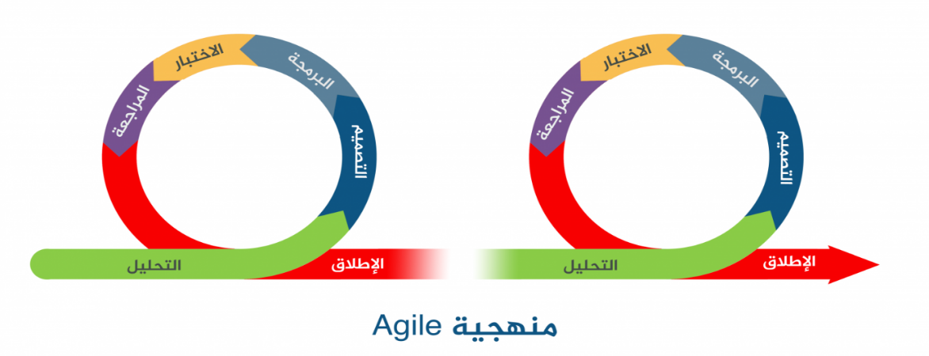

تعتمد على تقديم منتجات أولية حقيقية خلال فترات زمنية متتالية للزبون (العميل)، والتي يستطيع الزبون (العميل) تجربتها وتقييمها وإعطاء الملاحظات أو الأخطاء الموجودة، وبالتالي من السهل تجاوز هذه الأخطاء أو الملاحظات كونك في مرحلة مبكرة من العمل، وتستطيع التقدم إلى الخطوة التالية بثبات أكبر وإنجاز النسخة التالية بإضافة بعض الميزات والخصائص إلى أن ينتهي المشروع، لذا في هذه الطريقة، تعلم بشكل جازم بأن المنتج الأولي الذي سيدخل في المرحلة التالية هو منتج فعّال وقابل للاستخدام وقابل للتطور، ويطابق ما يتطلع له الزبون (العميل) وفق احتياجاته ومتطلباته وبهاذا فإن منهجية الـ Agile تركز على منتجات أولية حقيقة قابلة للقياس، وليس على المنتج النهائي.

فوائد استخدام الأجيالAgile :

لاستخدام منهجية الـ Agile فوائد ومزايا كثيرة في إدارة المشاريع، فهي تساعد فرق العمل على إدارة المشاريع بشكل أكثر كفاءة، مع تقديم منتجات بجودة عالية، والحفاظ على الميزانية ضمن الحدود المتوقع لها، تعمل الفرق كوحدة واحدة متناغمة مع بعضها، وتستجيب إلى التغيير في المتطلبات بشكل فعال، وهنا سنوضح بعض وأهم الفوائد الهامة لاستخدام الـ Agile:

* ثقة الزبون (العميل) وتقليل المخاطر
* تسليم مبكر لمنتج أولي.
* توقع للتكاليف.
* السماح للتغيير في المتطلبات.
* التركيز على قيمة العمل.
* التركيز على المستخدمين.
* تحسين الجودة.
* منتج عالي الجودة.
* عائد استثماري سريع.

سكرام Scrum:

هي من أكثر الطرق المستخدمة لتطبيق منهجية Agile ، يتم الاعتماد في نموذج السكرام Scrum في تطوير البرامج والمنتجات المعقدة، يقسم المنتج (Product Backlog) إلى مجموعة أقسام (Sprint Backlog)، ويتم العمل على كل قسم في فترة زمنية تكرارية مابين الأسبوع والـ 4 أسابيع وتسمى الفترة الزمنية بالـ sprint.

يتم تكرار الـ sprint بخصائص جديدة (أو تعديلات على الـ Sprint السابق) حتى الوصول إلى المنتج النهائي.

في السكرام Scrum يوجد مجموعة من الأدوار Rules وهي:

* مالك المنتج Product Owner : هو صاحب المنتج، وهو من لديه المعلومات الكافية عن منتجه وكيف يتصوره.
* مدير السكرام Scrum Master : وهو الشخص الذي يدير عملية الـ scrum، لديه مهام عديدة ومنها الحفاظ على قيم الـ scrum، تسهيل الاجتماعات والعمل مع مالك المنتج، إزالة العقبات...إلخ.
* الفريق Team: هم أعضاء الفريق الذين يعملو مع بعضهم لإنجاز المهام المطلوبة منهم، عادة يكون الفريق مؤلف من 5 إلى 9 أشخاص، وإن كان المشروع كبير يتم بناء فرق متعددة [9] .
  1. تحليل المخاطر

وهو ينطوي على تحديد وتقييم وترتيب أولويات المخاطر يليها استخدام الموارد لتقليل أو السيطرة على تأثيرها السلبي. بمعنى آخر، إدارة المخاطر هي عملية تطبيق تقنيات تحليل المخاطر من أجل اتخاذ قرارات أفضل بشأن استثمارات المشروع والجدول الزمني والجودة والجوانب الأخرى لإدارة المشروع

جدول (1-1) تحليل المخاطر

|  |  |  |  |  |  |  |  |  |  |
| --- | --- | --- | --- | --- | --- | --- | --- | --- | --- |
| رمز الخطر | الخطر | مستوى الخطر | احتمالية الحدوث | أسباب حصول الخطر | التأثير الناتج عن وقوع الخطر | من الذي سوف يتأذى وكيف ؟ | الإجراءات المتخذة للحد من تأثير الخطر | ما هي التدابير الإضافية للتحكم بالمخاطر ؟ |  |
| 1 | عدم استقرار الوضع الأمني. | خطير جدا | محتمل | وقوع اشتباكات  قريبة (داخل المنطقة). | عدم القدرة على إكمال مهام المشروع. | فريق المشروع (يمكن أن يتعرض فريق المشروع إلى الخطر نتيجة الوضع الأمني المتدهور و بالتالي  ضياع الوقت و تأخر المناقشة). | تفهم الوضع من قبل اللجنة و إعادة المناقشة. | البقاء في مكان امن ومحاولة إنجاز المهام قدر الامكان. |
| 2 | انقطاع التيار الكهربائي. | عالي | محتمل | العجز الذي تعاني منه شركة الكهرباء. | فقد البيانات الخاصة بالمشروع وضياع الوقت. | فريق المشروع  (يتسبب في ضياع معلومات المشروع و ضياع الوقت و الجهد). | تخزين العمل بعد كل خطوة و  الاحتفاظ بنسخة احتياطية وتحديثها بشكل دوري. | عمل نسخ احتياطية من قبل كل أعضاء الفريق. |
| 3 | عدم السير علي الجدول المخطط للمشروع. | عالي | بعيد الاحتمال | حدوث مشاكل للأعضاء الفريق تسبب في ارباك الخطة الزمنية. | تداخل المهام و ضياع الوقت. | فريق المشروع  (تداخل مهام المشروع وضياع الكثير من الوقت). | الرجوع للجدول الزمني و متابعة التوقيت والالتزام به. | الالتزام بالجدول الزمني في كل خطوة من خطوات المشروع. |
| 4 | حدوث أعطال في الجهاز. | خطير جدا | محتمل | أعطال برمجية (التعرض للبرمجيات خبيثة) | تؤدي إلى فقد المعلومات الخاصة بالمشروع. | فريق المشروع  (فقد معلومات المشروع وبالتالي ضياع الكثير من الوقت و الجهد). | الاحتفاظ بنسخة من المشروع في جهاز تخزين خارجي. | الاحتفاظ بنسخ من المشروع على جميع اجهزة الفريق وتنزيل برامج الحماية و تحديثها بإستمرار. |
| 5 | عدم قدرة أحد أعضاء الفريق على القيام بالمهام المكلف بها. | عالي | بعيد الاحتمال | ظروف قاسية لا تمكنه من استكمال العمل. | تكدس المهام وارباك في خطة المشروع وضياع بعض الوقت. | فريق المشروع  ( تكدس المهام و حدوث خلل في السير وفق الخطة الزمنية). | تقسيم عمله بين باقي أعضاء الفريق. | إنجاز مهامه من قبل الاعضاء الاخرين. |
| 6 | عدم القدرة على التواصل مع مشرف المشروع. | عالي | بعيد الاحتمال | ظروف قاسية يتسبب في غياب المشرف. | ضياع الطلبة وعدم السير في تنفيذ المشروع بشكل صحيح. | فريق المشروع  ( عدم القدرة على معرفة ما إذا كان السير في تنفيذ المشروع سليما أم لا). | استمرار العمل وطلب المساعدة من أشخاص ذوي خبرة. | استشارة ذوي الاختصاص في حال وجود مشكلة. |
| 7 | تزامن بعض الامتحانات مع مرحلة من مراحل المشروع. | متوسط | بعيد الاحتمال | تحديد موعد الامتحانات في نفس فترة انجاز بعض مهام المشروع. | إهمال المشروع مما يتسبب في ضياع الوقت. | فريق المشروع  (إهمال المشروع نتيجة لانشغال الطلبة بالامتحانات). | تخصيص ساعات للعمل بشكل يوم بحيث يتم تفادي تكدس الأعمال في يوم واحد. | جدولة الوقت بحيث يتم تغطية الوقت المهدور في الدراسة للامتحان. |

احتمالية الحدوث

شبه مؤكد : أكثر من 90% مرجح : من 60% الى 90% محتمل: من 35% الي 60%

بعيد الاحتمال : من 10% الى 35% نادر الحدوث : اقل من 10%

* 1. دراسة الجدوى

هي سلسلة من الدراسات تقوم على افتراضات معينة وأهداف محددة تنتهي باتخاذ الموقف النهائي من قبول المشروع والمباشرة بإقامته أو رفضه استناداً على معايير تنطلق من مبدأ التكلفة لمعرفة مقدرة المشروع على بلوغ الأهداف التي من أجلها أنشئ. والهدف الأساسي هو تزويد الجهة صاحبة القرار في مؤسسة ما بالوثائق الضرورية التي يمكن أن يستدل منها على إمكانية تنفيذ المشروع وتشغيله وفق استراتيجية معينة.

#### 1.10.1 الجدوى التقنية

(إمكانية بناء المشروع)

تتركز اعتبارات الجدوى التقنية حول وجود أجهزة وبرامج قادرة على دعم النظام اضافة الى توفير المعدات و التقنية اللازمة، تشمل:

* عدد 3 حواسيب محمولة سعر الواحد 4500 د.ل.
* برنامج Norton antivirus للأجهزة الثلاث تكلفة الواحد 50 د.ل.
* اشتراك انترنت 35 د.ل شهرياً لمدة ثلاث أشهر.

السعر الإجمالي التقريبي لتنفيذ المشروع (4500*3)+(50*3)+(35*3)=13,755 د.ل

وكل ما يحتاجه النظام المقترح ليتم تشغيله هو توفر انترنت بالاضافة الى متصفح ويب و هاتف يعمل بنظام الـ Android يحمل نسخةAPI 28 أو أكثر.

بالمقابل يوفر النظام تكاليف المواصلات وطباعة الورق كما انه يوفر الجهد والوقت للبحث بين المستندات ورقية لإسترجاع المعلومات .

#### 2.10.1 الجدوى الإقتصادية

( هل سيقدم النظام مردود اقتصادي )

هي الطريقة الأكثر استخداما لتقييم مدى فاعلية النظام المقترحة من حيث التكلفة والمنفعة، وبتحديد المنفعة المتوقعة من النظام يُتخذ القرار بإنشاء النظام، يقدم النظام المقترح منفعة لكل من الطالب وعضو هيئة التدريس من حيث تقليل تكاليف التنقل لإستلام و تسليم الفروض والمناهج بشكل شخصي، وتكاليف طباعة الفروض والمناهج ورقياً والتى سوف تكون متاحة في النظام إلكترونياً.

#### 3.10.1 الجدوى التشغيلية

(في حالة تم انجاز النظام، هل سيتم استخدامه؟)

مدى قدرة المستخدم على تشغيل واستخدام النظام، لا يحتاج النظام المقترح سوى متصفح ويب و هاتف يعمل بنظام Android يحمل نسخة API 28 أو أكثر وانترنت لتشغيله ، كما يوفر النظام المقترح واجهات عرض رسومية بسيطة وخالية من التعقيد، يمكن استخدامها بسهولة من قبل أي شخص.

#### 4.10.1 الجدول الزمني للمشروع

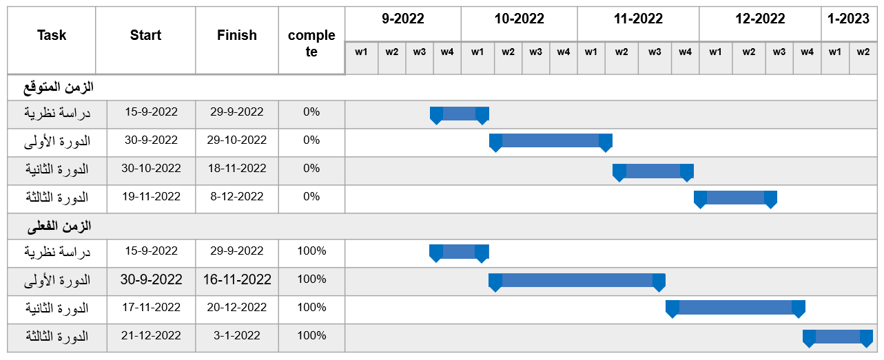

شكل (1-1) المخطط الزمني للمشروع

الفصل الثاني

الدورة الأولى لتطوير النظام

## الدورة الأولى لتطوير النظام

تقوم هذه الدورة على تطوير الوظائف الخاصة بإدارة الصلاحيات وإدارة الحسابات، بالإضافة الى تحليل الوظائف الخاصة المحددة، ورسم حالات الاستخدام ثم رسم الشاشات المبدئية وتحديد كينونات النظام لها، وتوضيح مخطط التتابع، مخطط النشاط، مخطط الحالة، مخطط التعاون وتصميم الواجهات الفعلية ، وقد تم تحديد المدة الزمنية لهذه الدورة وقدرها 48 يوماً لتنفيذ هذه الدورة.

### 1.2 قائمة المهام (الوظائف) التي سيتم العمل عليها خلال هذه الدورة :

إدارة الصلاحيات :

* إضافة صلاحية.
* إلغاء صلاحية.
* تعديل صلاحية.

إدارة الحسابات :

* تسجيل دخول
* تسجيل خروج.
* إنشاء حساب:
* إضافة مدير النظام.
* إضافة عضو هيئة التدريس.
* إنشاء حساب طالب.
* إلغاء حساب مستخدم:
* إلغاء حساب مدير النظام.
* إلغاء عضو هيئة التدريس.
* إلغاء حساب طالب.
* عرض بيانات حساب.
* تعديل بيانات حساب.

### 2.2 الجدول الزمني لهذه الدورة

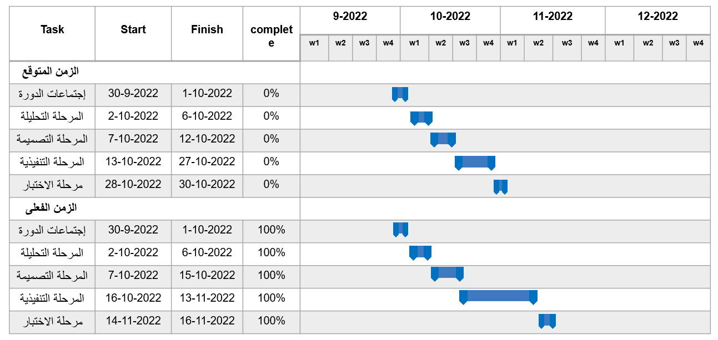

شكل (2-1) المخطط الزمني لهذه الدورة

### 3.2 مرحلة التحليل

#### 1.3.2 مخطط حالة الاستخدام Use Case Diagram

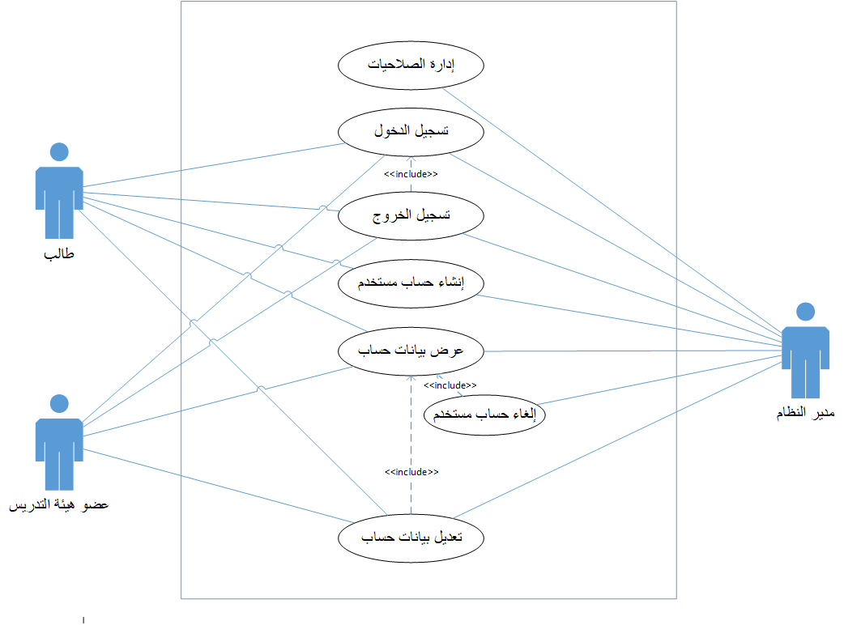

شكل (2-2) مخطط حالات الاستخدام لهذه الدورة

* وظيفة تسجيل الدخول (Login)

تسجيل الدخول



شكل (2-3) حالة الاستخدام لوظيفة تسجيل الدخول

جدول (2-1) وصف حالة الاستخدام لوظيفة تسجيل الدخول

|  |  |  |
| --- | --- | --- |
| تسجيل الدخول . | | حالة الاستخدام |
| الطالب – عضو هيئة التدريس- مدير النظام. | | **المتفاعلون** |
| تسجيل الدخول الي النظام . | | **الغرض** |
| تبدأ حالة الاستخدام عندما يريد المتفاعل الدخول الي النظام، يقوم النظام بطلب ادخال بيانات الدخول ، يقوم المتفاعل بإدخال البيانات ، يقوم النظام بالتحقق من البيانات ، يتم إدخال المتفاعل إلى النظام . | | **وصف مختصر** |
| مستخدم يمتلك حساب مسبق. | | **الشروط السابقة** |
| يتم دخول المستخدم إلى النظام . | | **الشروط اللاحقة** |
| النظام | **المتفاعل** | **المجريات الأساسية** |
| 2. طلب ادخال بيانات الدخول.  4. التحقق من صحة البيانات .  5. التحقق من وجود حساب مسبق للمستخدم.  6. الدخول الي النظام . | **1 . طلب تسجيل الدخول.**  **3. إدخال البيانات.** |
| 4. عدم صحة البيانات.  5. الحساب غير موجود.  يتم إظهار رسالة بذلك الرجوع للخطوة 2 . | | **المجريات البديلة** |
| لا يوجد . | | **المجريات استثنائية** |

* وظيفة تسجيل الخروج (Logout)

شكل (2-4) حالة الاستخدام لوظيفة تسجيل الخروج



تسجيل الخروج

<<include>>

تسجيل الدخول

جدول (2-2) وصف حالة الاستخدام لوظيفة تسجيل الخروج

|  |  |  |
| --- | --- | --- |
| تسجيل الخروج | | حالة الاستخدام |
| مدير النظام – عضو هيئة التدريس – الطالب. | | المتفاعلون |
| تسجيل الخروج من النظام . | | الغرض |
| تبدأ حالة الاستخدام عندما يريد المتفاعل تسجيل الخروج من النظام . | | وصف مختصر |
| المستخدم قام بتسجيل الدخول الي النظام . | | الشروط السابقة |
| يتم خروج المستخدم من النظام . | | الشروط اللاحقة |
| النظام | المتفاعل | المجريات الأساسية |
| 2. الخروج من النظام . | 1. طلب تسجيل الخروج . |
| لا يوجد. | | المجريات البديلة |
| لا يوجد. | | المجريات استثنائية |

* وظيفة إضافة مدير نظام (Add admin)

إضافة مدير نظام



شكل(2-5) حالة الاستخدام لوظيفة إضافة مدير نظام

جدول (2-3) وصف حالة الاستخدام لوظيفة إضافة مدير نظام

|  |  |  |
| --- | --- | --- |
| إضافة مدير نظام. | | حالة الاستخدام |
| مدير النظام. | | المتفاعلون |
| إضافة مدير نظام أخر. | | الغرض |
| تبدأ حالة الاستخدام هذه عند الحاجة إلى إضافة مدير نظام، يقوم المتفاعل بالدخول الي النظام واختيار إضافة مدير نظام، يطلب النظام ادخال بيانات مدير النظام، يقوم المتفاعل بإدخال البيانات، يتحقق النظام من صحة البيانات، تتم عملية الإضافة. | | وصف مختصر |
| أن لا يكون لمدير النظام حساب مسبقاً.  وجود صلاحية. | | الشروط السابقة |
| يتم إضافة مدير النظام. | | الشروط اللاحقة |
| النظام | المتفاعل | المجريات الأساسية |
| 2. طلب ادخال بيانات مدير النظام.  4. التحقق من صحة البيانات .  5. التحقق من عدم وجود حساب مسبقا لمدير النظام.  6. تتم عملية الإضافة. | 1. طلب إضافة مدير النظام.  3. ادخال بيانات مدير النظام . |
| 4. بيانات المستخدم غير صحيحة.  5. حساب موجود مسبقا.  إظهار رسالة خطأ الرجوع الى الخطوة 2. | | المجريات البديلة |
| لا يوجد. | | المجريات استثنائية |

* وظيفة إضافة عضوهيئة تدريس (Add teacher)

شكل(2-6) حالة الاستخدام لوظيفة إضافة عضو هيئة تدريس

إضافة عضو هيئة تدريس



جدول (2-4) وصف حالة الاستخدام لوظيفة إضافة عضو هيئة تدريس

|  |  |  |
| --- | --- | --- |
| إضافة عضو هيئة تدريس. | | حالة الاستخدام |
| مدير النظام. | | المتفاعلون |
| إضافة عضو هيئة تدريس في النظام. | | الغرض |
| تبدأ حالة الاستخدام هذه عند الحاجة إلى إضافة عضو هيئة تدريس، يقوم المتفاعل بالدخول إلى النظام واختيار إضافة عضو هيئة تدريس، يطلب النظام ادخال بيانات المستخدم، يقوم المتفاعل بإدخال البيانات، يتحقق النظام من صحة البيانات، تتم عملية الإضافة. | | وصف مختصر |
| أن لا يكون للمستخدم حساب مسبقاً. | | الشروط السابقة |
| يتم إضافة عضو هيئة تدريس. | | الشروط اللاحقة |
| النظام | المتفاعل | المجريات الأساسية |
| 2. طلب ادخال بيانات العضو.  4. التحقق من صحة البيانات .  5. التحقق من عدم وجود حساب مسبقا للعضو.  6. تتم عملية الإضافة. | 1. طلب إضافة عضو هيئة تدريس.  3. ادخال بيانات العضو. |
| 4. بيانات المستخدم غير صحيحة.  5. حساب موجود مسبقا.  إظهار رسالة خطأ الرجوع الى الخطوة 2. | | المجريات البديلة |
| لا يوجد. | | المجريات استثنائية |

* وظيفة إنشاء حساب طالب (Signup as a student)

إنشاء حساب طالب



شكل(2-7) حالة الاستخدام لوظيفة إنشاء حساب طالب

جدول (2-5) وصف حالة الاستخدام لوظيفة إنشاء حساب طالب.

|  |  |  |
| --- | --- | --- |
| إنشاء حساب طالب. | | حالة الاستخدام |
| الطالب. | | المتفاعلون |
| إنشاء حساب طالب في النظام. | | الغرض |
| تبدأ حالة الاستخدام هذه عند الحاجة إلى إنشاء حساب طالب، يقوم المتفاعل بالدخول الي النظام واختيار انشاء حساب ، يطلب النظام ادخال بيانات المستخدم، يقوم المتفاعل بإدخال البيانات، يتحقق النظام من صحة البيانات، تتم عملية إنشاء الحساب . | | وصف مختصر |
| أن لا يكون للمستخدم حساب مسبقاً. | | الشروط السابقة |
| يتم انشاء حساب للطالب . | | الشروط اللاحقة |
| النظام | المتفاعل | المجريات الأساسية |
| 2. طلب إدخال بيانات الطالب.  4. التحقق من صحة البيانات .  5. التحقق من عدم وجود حساب مسبقا للطالب.  6. إنشاء حساب للمستخدم . | 1. طلب انشاء حساب طالب.  3. ادخال بيانات الطالب . |
| 4. بيانات المستخدم غير صحيحة.  5. حساب موجود مسبقا.  إظهار رسالة خطأ الرجوع الى الخطوة 2. | | المجريات البديلة |
| لا يوجد. | | المجريات استثنائية |

* وظيفة إلغاء حساب مدير النظام (Delete admin)

شكل(2-8) حالة الاستخدام لوظيفة إلغاء حساب مدير النظام



إلغاء حساب مدير النظام

<<include>>

عرض بيانات حساب

جدول (6-2) وصف حالة الاستخدام لوظيفة إلغاء حساب مدير النظام

|  |  |
| --- | --- |
| إلغاء حساب مدير النظام. | حالة الاستخدام |
| مدير النظام. | المتفاعلون |
| إلغاء مدير النظام. | الغرض |
| تبدأ حالة الإستخدام عند طلب الغاء حساب مدير النظام، يقوم المتفاعل بالدخول إلي النظام واختيار إلغاء حساب، يتحقق النظام من صحة وجود الحساب مسبقاً، يقوم النظام بطلب تأكيد عملية الإلغاء. | وصف مختصر |
| أن يكون المستخدم موجود مسبقاً.  وجود صلاحية الإلغاء. | الشروط السابقة |
| يتم إلغاء حساب مدير النظام. | الشروط اللاحقة |
| |  |  | | --- | --- | | المتفاعل | النظام | | 1. طلب الغاء حساب مدير النظام.  3. إدخال بيانات التعريف .  8. تأكيد عملية الإلغاء. | 2. طلب إدخال بيانات تعريف المستخدم.  4. التحقق من صحة البيانات.  5.التحقق من وجود المستخدم.  6. عرض بيانات الحساب.  7. طلب تأكيد عملية الإلغاء.  9. إلغاء حساب مدير النظام و إظهار رسالة نجاح العملية. | | المجريات الأساسية |
| 4. بيانات التعريف غير صحيحة.  5. المستخدم غير موجود.  إظهار رسالة خطأ توضح ذلك والرجوع للخطوة 2.  7. عدم تأكيد عملية الإلغاء.  عدم الإلغاء و الرجوع للخطوة 6. | المجريات البديلة |
| لا يوجد. | مجريات إستثنائية |

* وظيفة إلغاء حساب عضو هيئة تدريس (Delete teacher)



إلغاء حساب عضو هيئة تدريس

<<include>>

عرض بيانات حساب

شكل(2-9) حالة الاستخدام لوظيفة إلغاء حساب عضو هيئة تدريس

جدول (7-2) وصف حالة الاستخدام لوظيفة إلغاء حساب عضو هيئة تدريس

|  |  |
| --- | --- |
| إلغاء حساب عضو هيئة تدريس. | حالة الاستخدام |
| مدير النظام. | المتفاعلون |
| إلغاء عضو هيئة تدريس من النظام. | الغرض |
| تبدأ حالة الإستخدام عند طلب الغاء حساب عضو هيئة تدريس من النظام، يقوم المتفاعل بالدخول إلي النظام واختيار إلغاء حساب، يتحقق النظام من صحة وجود الحساب مسبقاً، يقوم النظام بطلب تأكيد عملية الإلغاء. | وصف مختصر |
| أن يكون المستخدم موجود مسبقاً.  وجود صلاحية الإلغاء.  أن لا يكون للعضو مجموعة. | الشروط السابقة |
| يتم إلغاء حساب عضو هيئة تدريس. | الشروط اللاحقة |
| |  |  | | --- | --- | | المتفاعل | النظام | | 1. طلب الغاء حساب عضو هيئة تدريس.  3. إدخال بيانات التعريف .  9. تأكيد عملية الإلغاء. | 2. طلب إدخال بيانات تعريف العضو  4. التحقق من صحة البيانات.  5.التحقق من وجود العضو.  6.التحقق من عدم وجود مجموعة للعضو.  7. عرض بيانات الحساب.  8. طلب تأكيد عملية الإلغاء.  10. إلغاء العضو و إظهار رسالة نجاح العملية. | | المجريات الأساسية |
| 4. بيانات التعريف غير صحيحة.  5. المستخدم غير موجود.  6. يوجد لعضو هيئة تدريس مجموعة.  إظهار رسالة خطأ توضح ذلك والرجوع للخطوة 2.  8. عدم تأكيد عملية الإلغاء.  عدم الإلغاء و الرجوع للخطوة 7. | المجريات البديلة |
| لا يوجد. | مجريات إستثنائية |

* وظيفة إلغاء حساب طالب (Delete student)

شكل(2-10) حالة الاستخدام لوظيفة إلغاء حساب طالب



إلغاء حساب طالب

<<include>>

عرض بيانات حساب

جدول (8-2) وصف حالة الاستخدام لوظيفة إلغاء حساب طالب

|  |  |
| --- | --- |
| إلغاء حساب طالب. | حالة الاستخدام |
| مدير النظام. | المتفاعلون |
| إلغاء حساب طالب. | الغرض |
| تبدأ حالة الإستخدام عند طلب الغاء حساب طالب من النظام، يقوم المتفاعل بالدخول إلى النظام واختيار إلغاء حساب، يتحقق النظام من صحة وجود الحساب مسبقاً، يقوم النظام بطلب تأكيد عملية الإلغاء. | وصف مختصر |
| أن يكون الطالب موجود مسبقاً.  وجود صلاحية الإلغاء. | الشروط السابقة |
| يتم إلغاء حساب الطالب. | الشروط اللاحقة |
| |  |  | | --- | --- | | المتفاعل | النظام | | 1. طلب الغاء حساب الطالب.  3. إدخال بيانات التعريف .  10. تأكيد عملية الإلغاء. | 2. طلب إدخال بيانات تعريف طالب.  4. التحقق من صحة البيانات.  5.التحقق من وجود الطالب.  6. عرض بيانات الحساب.  7. طلب تأكيد عملية الإلغاء.  9. إلغاء طالب و إظهار رسالة نجاح العملية. | | المجريات الأساسية |
| 4. بيانات التعريف غير صحيحة.  5. المستخدم غير موجود.  إظهار رسالة خطأ توضح ذلك والرجوع للخطوة 2.  7. عدم تأكيد عملية الإلغاء.  عدم الإلغاء و الرجوع للخطوة 6. | المجريات البديلة |
| لا يوجد. | مجريات إستثنائية |

* وظيفة عرض بيانات حساب (Profile)

عرض بيانات حساب



شكل (2-11) حالة الاستخدام لوظيفة عرض بيانات حساب

جدول (2-9) وصف حالة الاستخدام لوظيفة عرض بيانات حساب

|  |  |
| --- | --- |
| عرض بيانات حساب . | حالة الاستخدام |
| مدير النظام – عضو هيئة التدريس – الطالب. | المتفاعلون |
| عرض معلومات الحساب الخاصة بـالمتفاعل . | الغرض |
| تبدأ حال الاستخدام عندما يريد المتفاعل عرض بيانات الحساب، يقوم المتفاعل بالدخول إلى النظام واختيار عرض بيانات الحساب، يقوم النظام بعرض البيانات. | وصف مختصر |
| أن يكون المستخدم موجود مسبقاً. | الشروط السابقة |
| يتم عرض بيانات الحساب . | الشروط اللاحقة |
| |  |  | | --- | --- | | المتفاعل | النظام | | 1. طلب عرض معلومات الحساب .  3. إدخال بيانات التعريف . | 2. طلب إدخال بيانات تعريف المستخدم.  4. التحقق من صحة البيانات.  5. عرض معلومات الحساب. | | المجريات الأساسية |
| 4. بيانات التعريف غير صحيحة.  إظهار رسالة خطأ توضح ذلك والرجوع للخطوة 2. | المجريات البديلة |
| لا يوجد. | مجريات إستثنائية |

* وظيفة تعديل بيانات حساب (Edit profile)



تعديل بيانات الحساب

<<include>>

عرض بيانات حساب

شكل(2-12) حالة الاستخدام لوظيفة تعديل بيانات حساب

جدول (2-10) وصف حالة الاستخدام لوظيفة تعديل بيانات حساب

|  |  |  |
| --- | --- | --- |
| تعديل بيانات حساب . | | حالة الاستخدام |
| مدير النظام– عضو هيئة التدريس – الطالب. | | المتفاعلون |
| تعديل معلومات الحساب الخاصة بالمتفاعل. | | الغرض |
| تبدأ حال الاستخدام عندما يريد المتفاعل تعديل معلومات الحساب، يقوم النظام بعرض معلومات الحساب، يقوم المتفاعل بتعديل معلومات الحساب، يطلب النظام تأكد عملية التعديل، يقوم المتفاعل بتأكيد التعديل، يقوم النظام بحفظ التعديل. | | وصف مختصر |
| وجود حساب مسبقاً في النظام. | | الشروط السابقة |
| يتم تعديل بيانات الحساب. | | الشروط اللاحقة |
| النظام | المتفاعل | المجريات الأساسية |
| 2. طلب ادخال بيانات التعريف.  4. التحقق من صحة بيانات تعريف المستخدم.  5. عرض بيانات الحساب.  6. طلب تعديل البيانات المطلوبة.  8. طلب تأكيد عملية التعديل.  10. حفظ التعديل واظهار رسالة تؤكد نجاح العملية. | 1. طلب تعديل معلومات الحساب .  3. ادخال بيانات تعريف المستخدم .  7. تعديل البيانات المطلوبة.  9. تأكيد عملية التعديل . |
| 2. خطأ في بيانات التعريف.  اظهار رسالة(خطأ) توضح ذلك والعودة للخطوة 2.  8. عدم تأكيد عملية التعديل.  عدم حفظ التعديل و الرجوع للخطوة 6. | | المجريات البديلة |
| لا يوجد. | | المجريات استثنائية |

#### 2.3.2 واجهات الاستخدام

* تسجيل دخول .

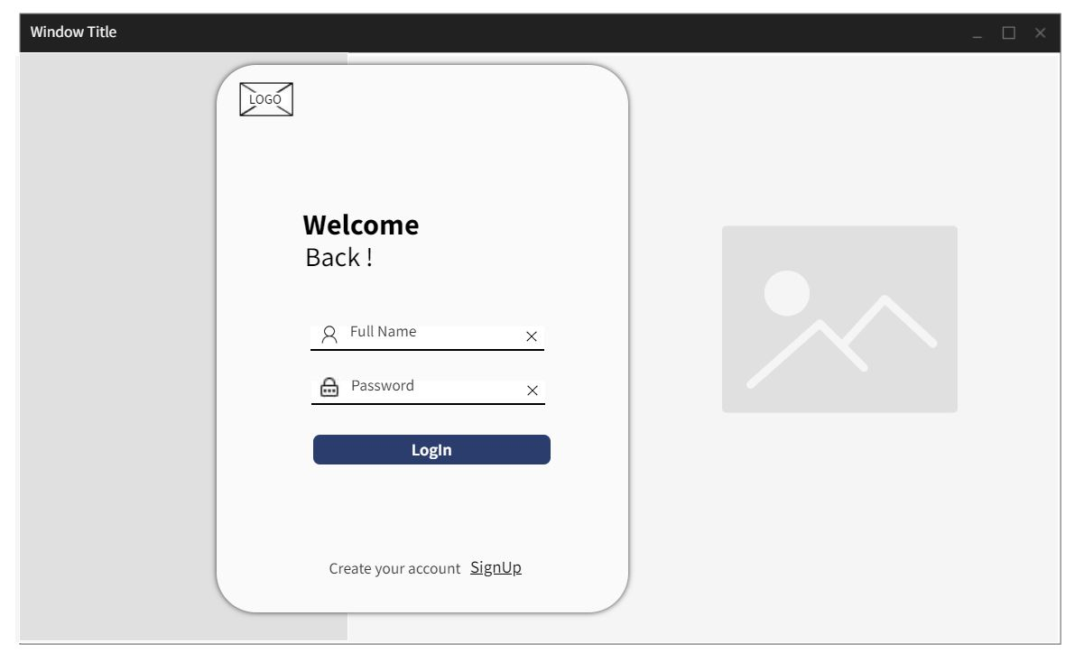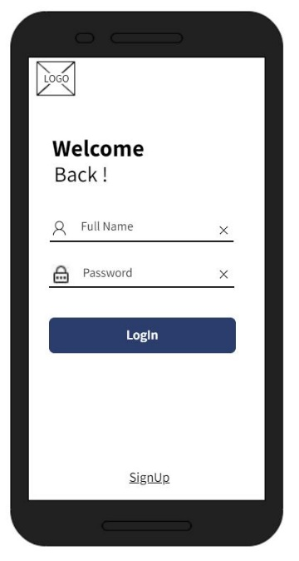

شكل (2-13) الواجهة المبدئية لوظيفة تسجيل الدخول

* إنشاء حساب مستخدم (طالب).

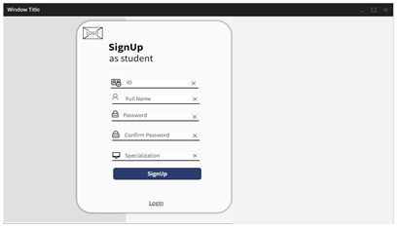

شكل (2-14) الواجهات المبدئية لوظيفة إنشاء حساب مستخدم (طالب)

* إنشاء حساب مستخدم (عضو هيئة التدريس ).

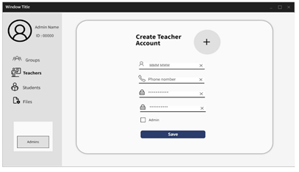

شكل (2-15) الواجهات المبدئية لوظيفة إنشاء حساب مستخدم (عضو هيئة التدريس)

* إنشاء حساب مستخدم (مدير النظام).

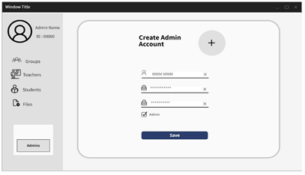

شكل (2-16) الواجهات المبدئية لوظيفة إنشاء حساب مستخدم (مدير النظام)

* إلغاء حساب مستخدم.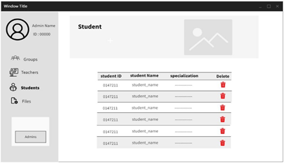

شكل (2-17) الواجهات المبدئية لوظيفة إلغاء حساب مستخدم

* عرض بيانات حساب.

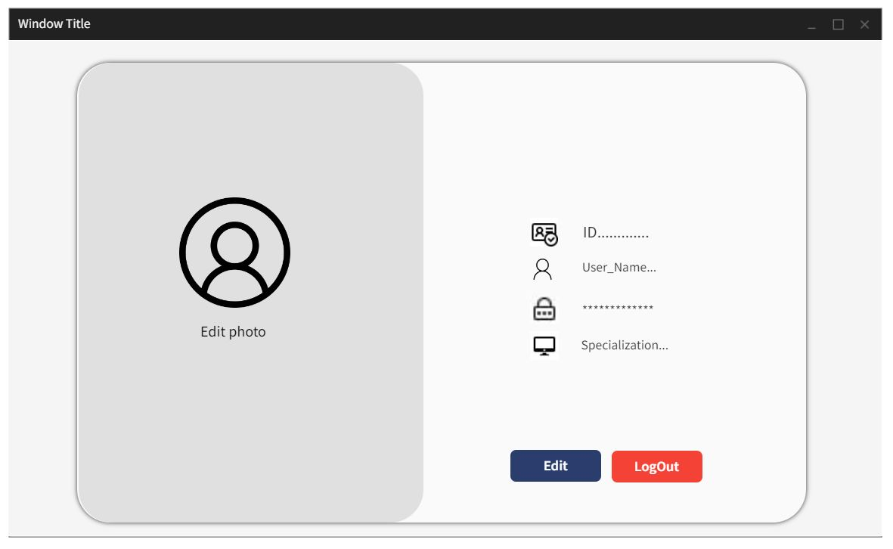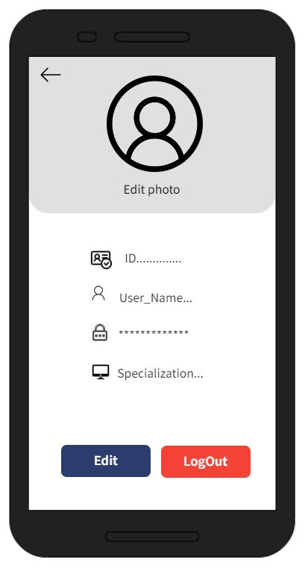

شكل (2-18) الواجهات المبدئية لوظيفة عرض بيانات حساب

* تعديل بيانات حساب.

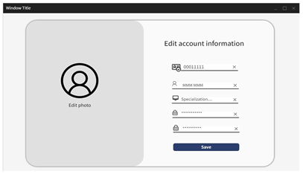

شكل (2-19) الواجهات المبدئية لوظيفة تعديل بيانات حساب

### 4.2 مرحلة التصميم

#### 1.4.2 تحديد كينونات النظام

1. كينونة المستخدم

خصائص الكينونة

* رقم المستخدم.
* اسم المستخدم.
* كلمة السر.
* صورة.
* الدور.

2. كينونة الطالب

خصائص الكينونة

* رقم الطالب.
* التخصص.

3. كينونة عضو هيئة التدريس

خصائص الكينونة

* رقم العضو.
* رقم الهاتف.

#### 2.4.2 نموذج علاقات الكينونات Entity Relation Model (ERM)

##### 1.2.4.2 علاقة كينونة المستخدم بكينونة مدير النظام

هذه العلاقة تبين أن المستخدم يمكن أن يكون مدير النظام، وهي علاقة وراثية .

المستخدم

مدير النظام

Is a

شكل (2-20) علاقة المستخدم بمدير النظام

##### 2.2.4.2 علاقة كينونة المستخدم بكينونة الـطالب

هذه العلاقة تبين أن المستخدم يمكن أن يكون طالب، وهي علاقة وراثية.

المستخدم

الطالب

Is a

شكل (2-21) علاقة المستخدم بالطالب

##### 3.2.4.2 علاقة كينونة المستخدم بكينونة عضو هيئة التدريس

هذه العلاقة تبين أن المستخدم يمكن أن يكون عضو هيئة التدريس، وهي علاقة وراثية.

المستخدم

عضو هيئة التدريس

Is a

شكل (2-22) علاقة المستخدم بعضو هيئة التدريس

#### 3.4.2 مخطط علاقات الكينونات Entity Relation Diagram (ERD)

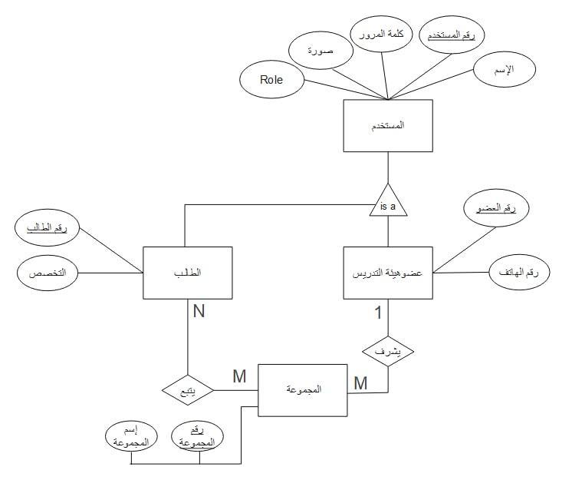

شكل (2-23) مخطط علاقات الكينونات لهذه الدورة

#### 4.4.2 مخطط التكاملية المرجعية

جدول المستخدم (User)

|  |  |  |  |  |
| --- | --- | --- | --- | --- |
| رقم المستخدم | اسم المستخدم | كلمة السر | صورة | Role |

جدول الطالب (student)

|  |  |  |
| --- | --- | --- |
| رقم الطالب | رقم المستخدم | التخصص |

جدول عضو هيئة التدريس (teacher)

|  |  |  |
| --- | --- | --- |
| رقم العضو | رقم المستخدم | رقم الهاتف |

#### 5.4.2 تحديد قاموس البيانات

جدول المتخدم (user):

جدول (2-11) جدول المستخدم

|  |  |  |  |  |  |
| --- | --- | --- | --- | --- | --- |
| وصف الحقل | اسم الحقل | نوع الحقل | حجم الحقل | خصائص الحقل | الجدول |
| رقم المستخدم | user_id | Int | 8 | Pk |  |
| إسم المستخدم | full_name | Varchar | 50 |  |  |
| كلمة المرور | password | Varchar | 225 |  |  |
| الصورة | u_img | Varchar | 225 | null |  |
| الدور | Role | Varchar | 8 | null |  |

جدول الطالب (student) :

جدول (2-12) جدول الطالب

|  |  |  |  |  |  |
| --- | --- | --- | --- | --- | --- |
| وصف الحقل | اسم الحقل | نوع الحقل | حجم الحقل | خصائص الحقل | الجدول |
| رقم الطالب | stu_id | Int | 8 | Pk |  |
| رقم المستخدم | user_id | Int | 8 | Fk | user |
| التخصص | stu_specialization | Varchar | 25 |  |  |

جدول عضو هيئة التدريس : (teacher)

جدول (2-13) جدول عضو هيئة التدريس

|  |  |  |  |  |  |
| --- | --- | --- | --- | --- | --- |
| وصف الحقل | اسم الحقل | نوع الحقل | حجم الحقل | خصائص الحقل | الجدول |
| رقم العضو | tr_id | Int | 8 | Pk |  |
| رقم المستخدم | user_id | Int | 8 | Fk | user |
| رقم الهاتف | tr_phone_no | varchar | 10 |  |  |

#### 6.4.2 مخطط الأصناف Class Diagram

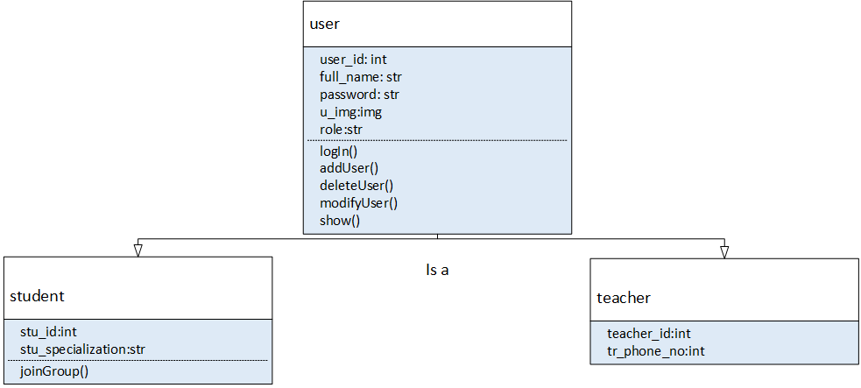

شكل (2-24) مخطط الأصناف لهذه الدورة

#### 7.4.2 مخطط التتابع Sequence Diagram

* تسجيل دخول

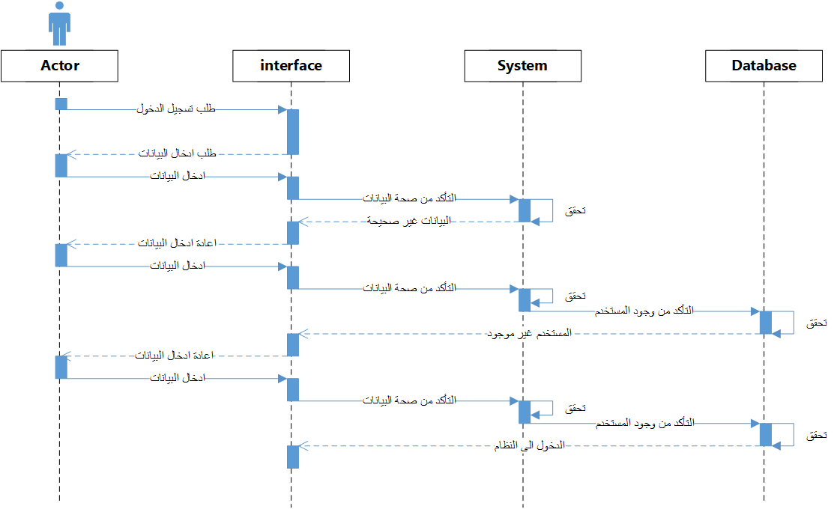

شكل (2-25) مخطط التتابع لوظيفة تسجيل دخول

* 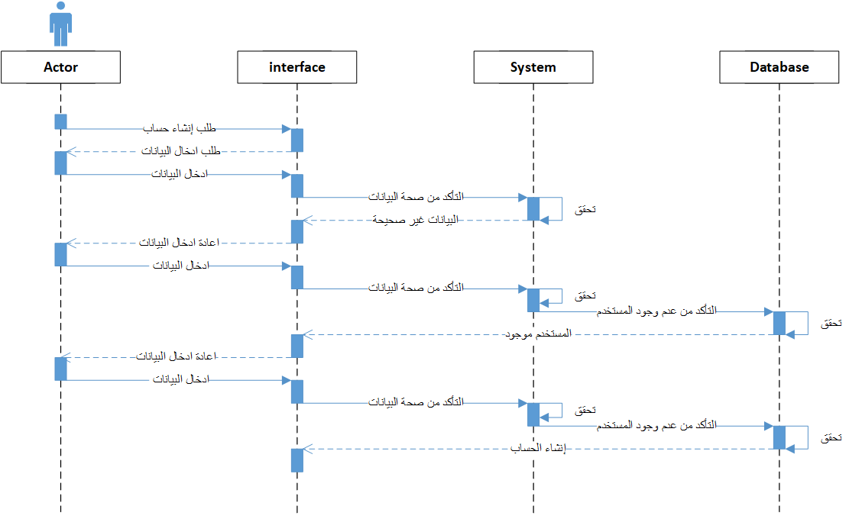إنشاء حساب مستخدم.

شكل (2-26) مخطط التتابع لوظيفة إنشاء حساب مستخدم

* إلغاء حساب مستخدم.

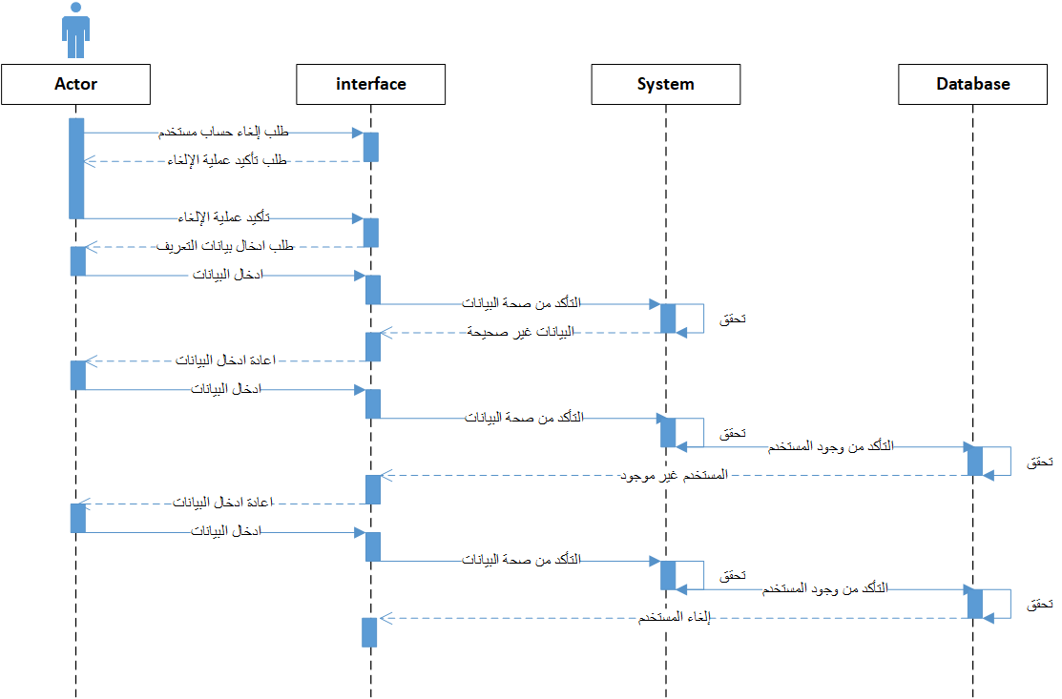

شكل (2-27) مخطط التتابع لوظيفة إلغاء حساب مستخدم

* عرض بيانات حساب.

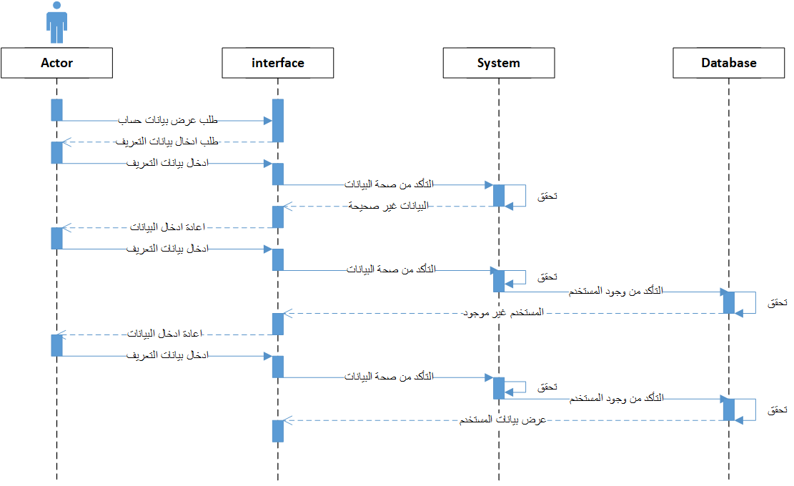

شكل (2-28) مخطط التتابع لوظيفة عرض بيانات حساب

* 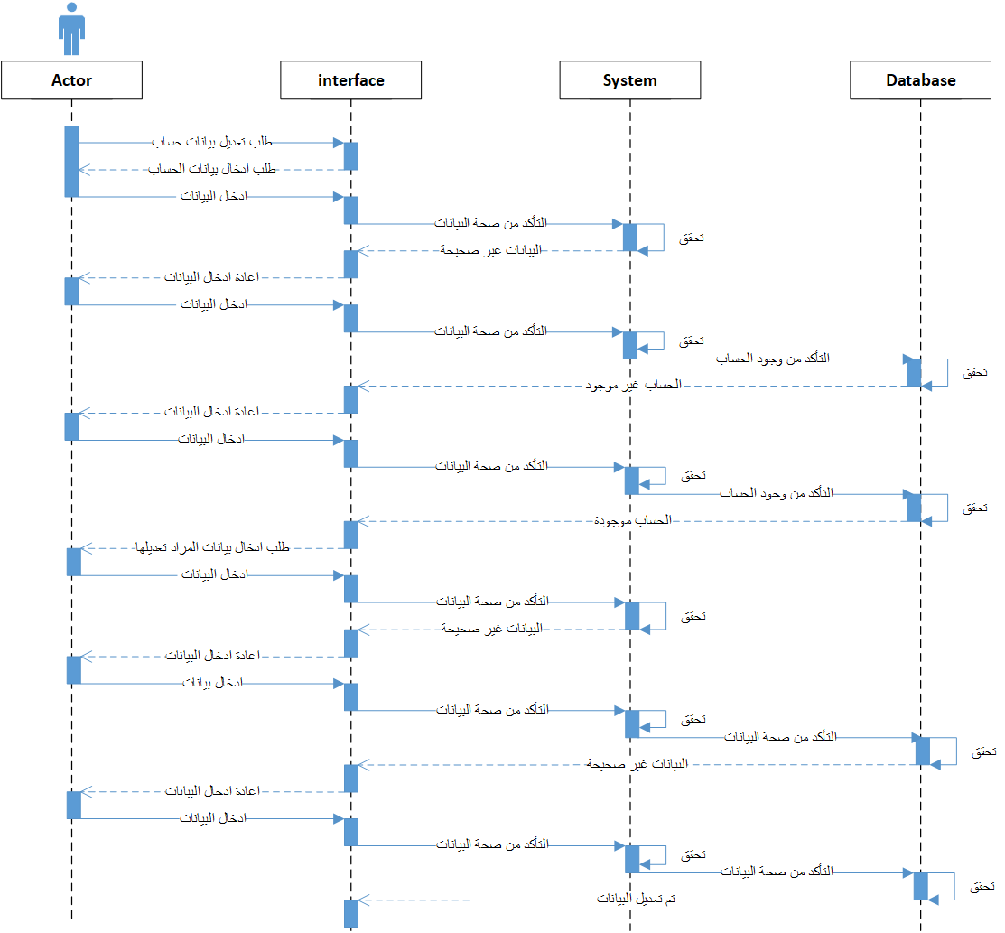تعديل بيانات حساب.

شكل (2-29) مخطط التتابع لوظيفة تعديل بيانات حساب

#### 8.4.2 مخطط النشاط Activity Diagram

* تسجيل دخول

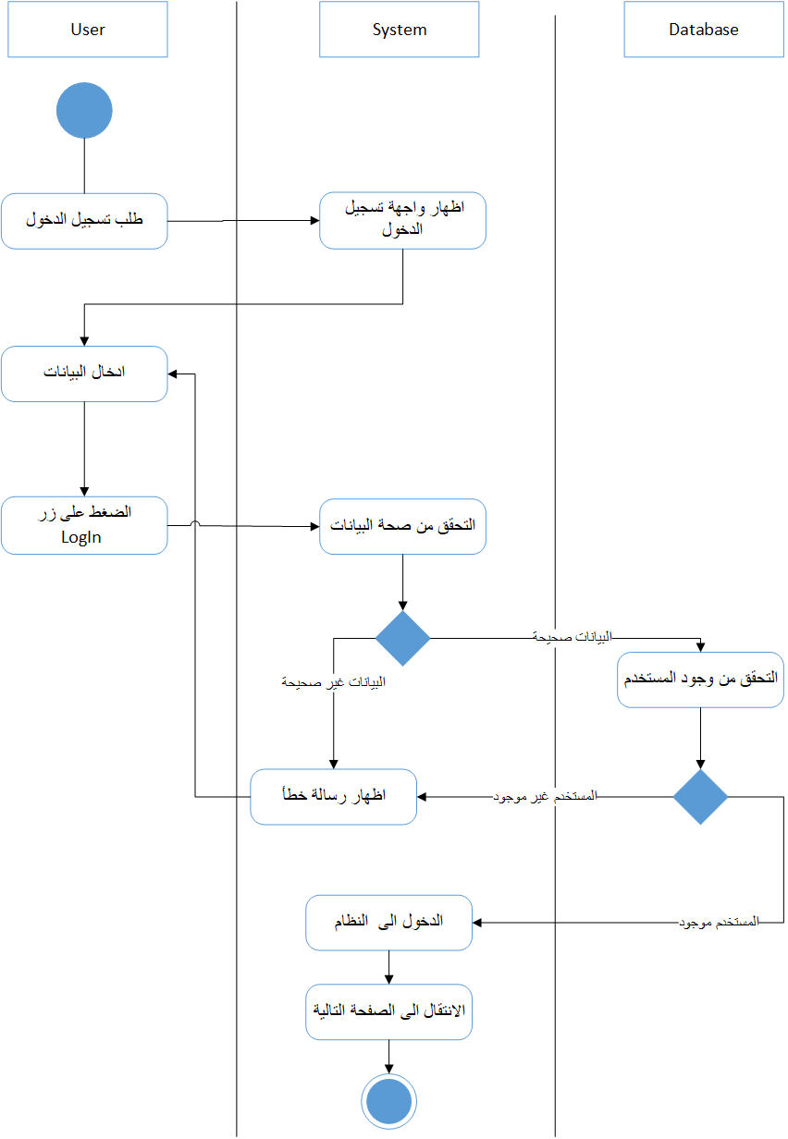

Actor

شكل (2-30) مخطط النشاط لوظيفة تسجيل الدخول

* إنشاء حساب مستخدم.

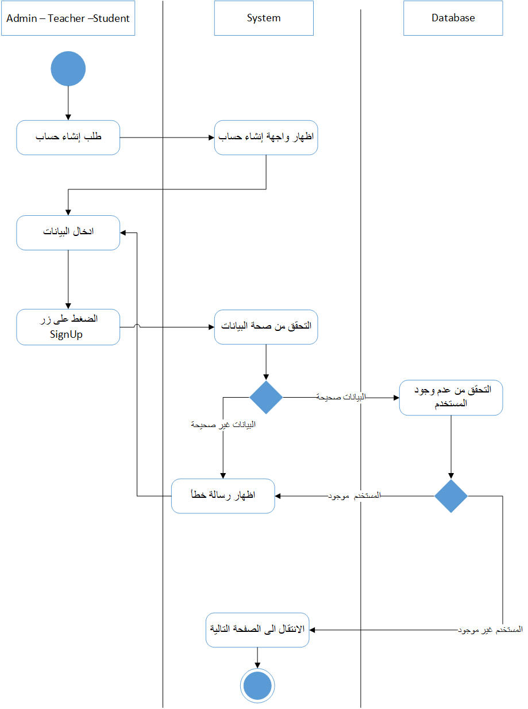

Actor

شكل (2-31) مخطط النشاط لوظيفة إنشاء حساب مستخدم

* تعديل بيانات حساب.

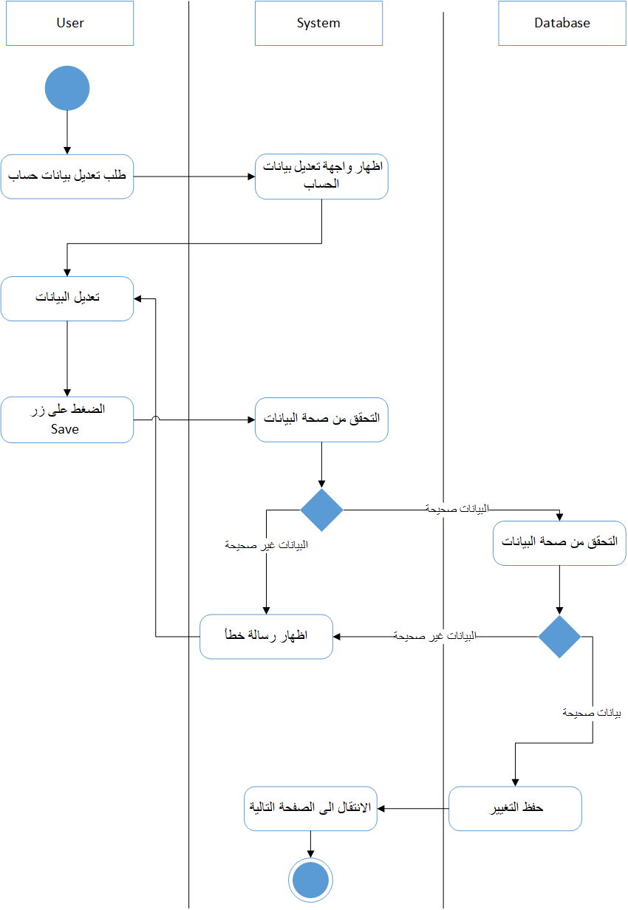

Actor

شكل (2-32) مخطط النشاط لوظيفة تعديل بيانات حساب

#### 9.4.2 مخطط الحالة State Diagram

* مخطط الحالة لكائن المستخدم

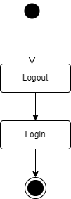

شكل (2-33) مخطط الحالة لكائن المستخدم عند تسجيل الدخول

#### 10.4.2 مخطط التعاون Collaboration Diagram

* + إنشاء حساب مستخدم

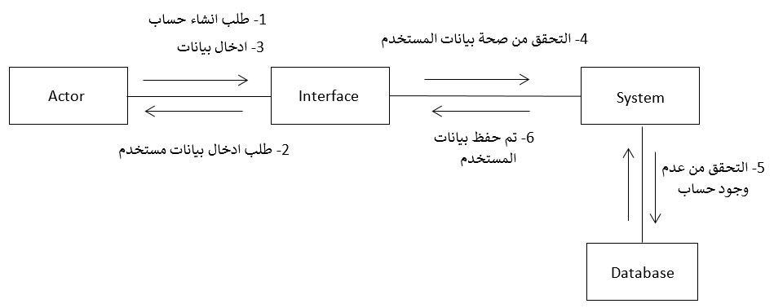

شكل (2-34) مخطط التعاون لوظيفة إنشاء حساب مستخدم

* + إلغاء حساب مستخدم

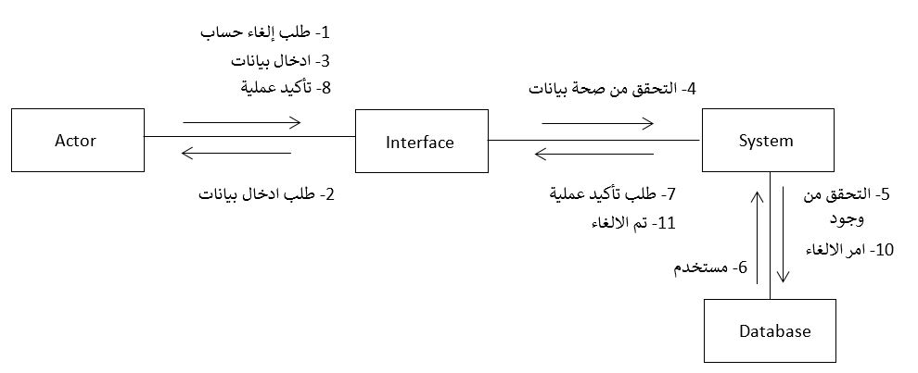

شكل (2-35) مخطط التعاون لوظيفة إلغاء حساب مستخدم

### 5.2 مرحلة التنفيذ

* تسجيل دخول. 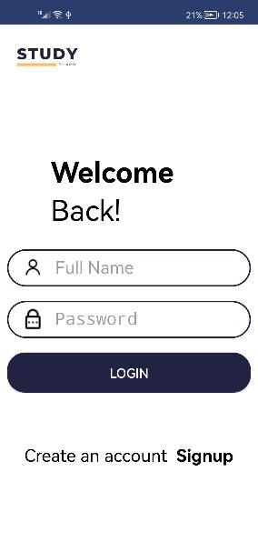

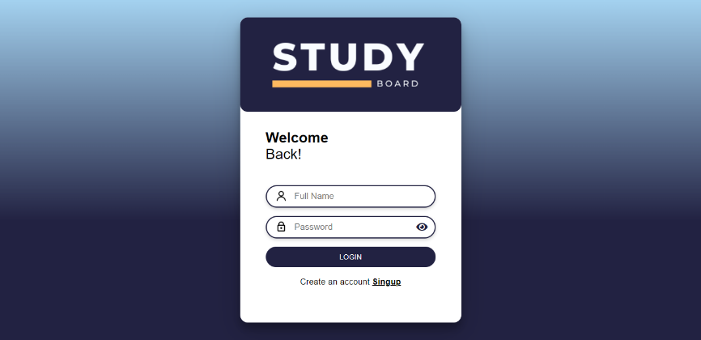

شكل (2-(36 تنفيذ وظيفة تسجيل الدخول

* إنشاء حساب مستخدم.

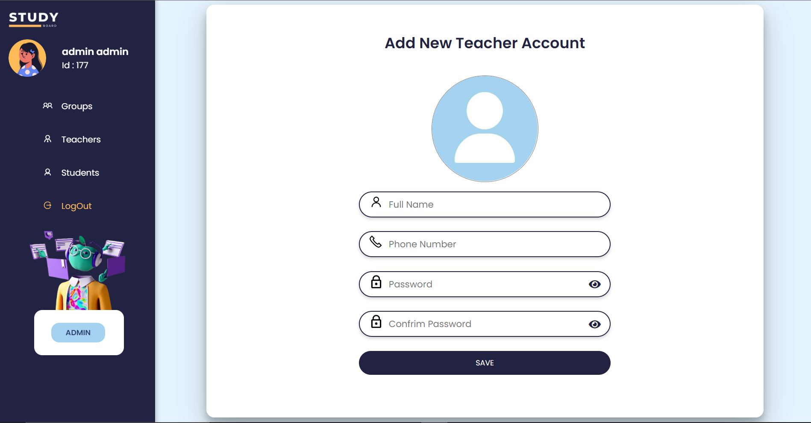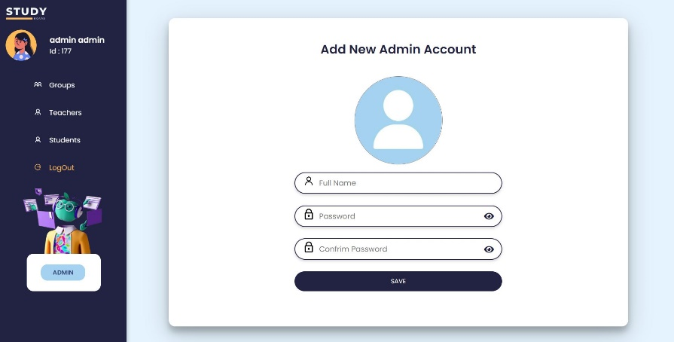

شكل (2-37) تنفيذ وظيفة إنشاء حساب مستخدم

* إلغاء حساب مستخدم.

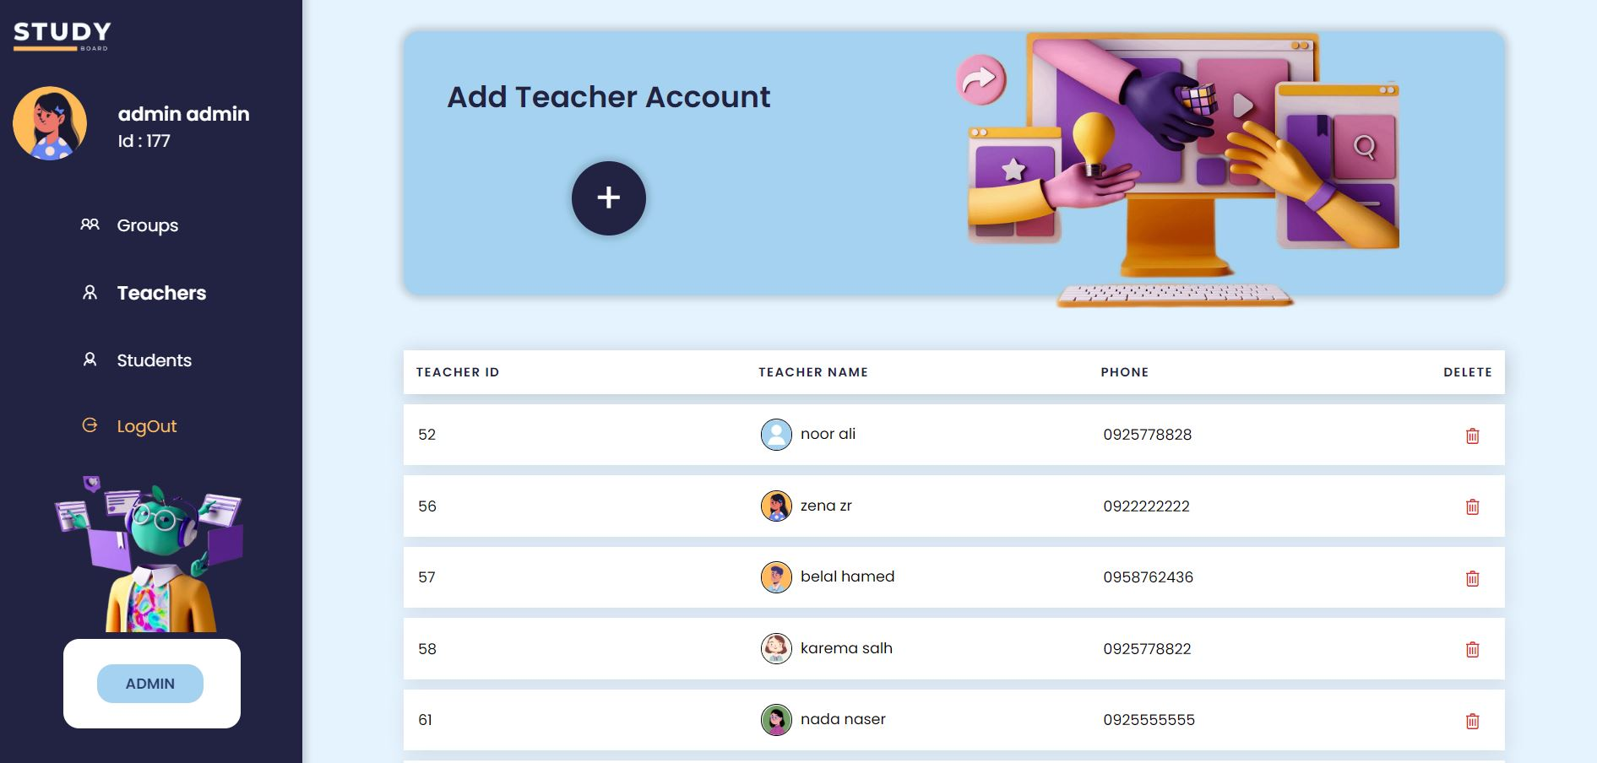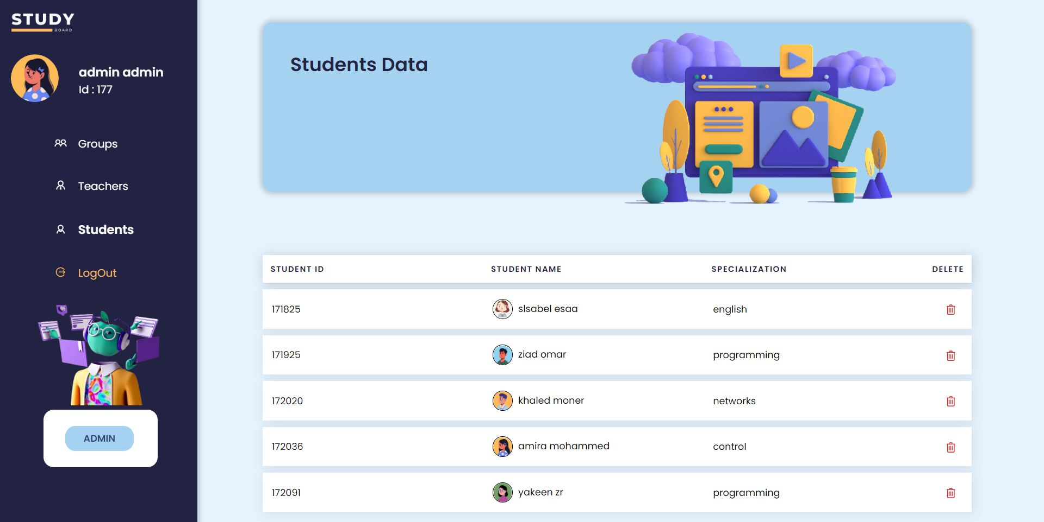

شكل (2-38) تنفيذ وظيفة إلغاء حساب مستخدم

* عرض بيانات حساب.

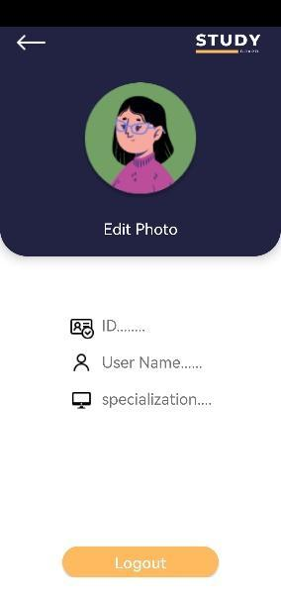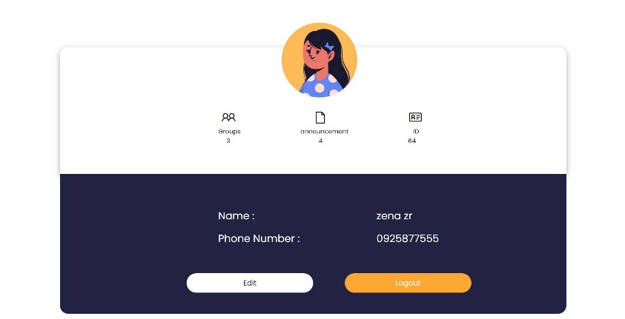

Teacher

11111

شكل (39-2) تنفيذ وظيفة عرض بيانات حساب

* تعديل بيانات حساب.

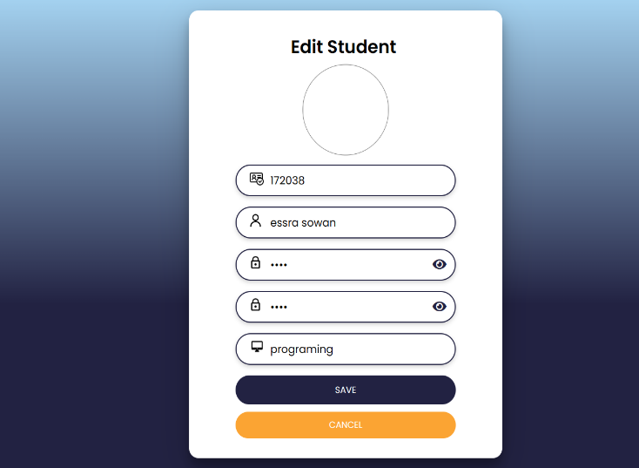

شكل (2-40) تنفيد وظيفة تعديل بيانات حساب

### 6.2 مرحلة الإختبار

#### 1.6.2 ختبار وظائف النظام Black Box Test)):

هو اختبار برمجي يختبر وظائف النُظم والبرامج دون معرفة هيكلها وإجراءاتها الداخلية، وذلك بالتركيز على المدخلات والمخرجات الخاصة بالنظام أو البرنامج المُختبر[12].

* تسجيل دخول .

جدول (2-14) إختبار وظيفة تسجيل الدخول

|  |  |
| --- | --- |
| الخطأ | الرسالة |
| ترك حقل اسم المستخدم فارغ. | الرجاء ادخال اسم المستخدم. |
| ترك حقل كلمة المرور فارغ. | الرجاء إدخال كلمة المرور. |
| إدخال اسم مستخدم غير موجود أو كلمة مرور غير صحيحة. | هناك خطأ في اسم المستخدم أو كلمة المرور. |

* إنشاء حساب مستخدم(مدير النظام).

جدول (2-15) إختبار وظيفة إنشاء حساب مستخدم(مدير النظام).

|  |  |
| --- | --- |
| الخطأ | الرسالة |
| ترك حقل اسم المستخدم فارغ. | الرجاء ادخال اسم المستخدم. |
| ترك حقل كلمة المرور أو حقل التأكيد فارغ. | الرجاء إدخال كلمة المرور. |
| تعبئة حقل تأكيد كلمة المرور بقيمة مخالفة لقيمة كلمة المرور. | كلمة المرور غير مطابقة، الرجاء إدخال القيمة الصحيحة. |
| إدخال أرقام أو أحد العلامات الخاصة داخل حقل الاسم أو كتابة الاسم مفرد. | الاسم غير صحيح، الرجاء اعادة كتابة الاسم كامل (الاسم الاول والاخير). |

* إنشاء حساب مستخدم(عضو هيئة التدريس).

جدول (2-16) إختبار وظيفة إنشاء حساب مستخدم(عضو هيئة التدريس).

|  |  |
| --- | --- |
| الخطأ | الرسالة |
| ترك حقل اسم المستخدم فارغ. | الرجاء ادخال اسم المستخدم. |
| ترك حقل كلمة المرور أو حقل التأكيد فارغ. | الرجاء إدخال كلمة المرور. |
| ترك حقل الهاتف فارغ. | الرجاء إدخال رقم الهاتف. |
| تعبئة حقل تأكيد كلمة المرور بقيمة مخالفة لقيمة كلمة المرور. | كلمة المرور غير مطابقة، الرجاء إدخال القيمة الصحيحة. |
| إدخال أرقام أو أحد العلامات الخاصة داخل حقل الاسم أو كتابة الاسم مفرد. | الاسم غير صحيح، الرجاء اعادة كتابة الاسم كامل (الاسم الاول والاخير). |
| تعبئة حقل رقم هاتف بقيم غير الأرقام. | الرجاء إدخال أرقام فقط. |
| ادخال رقم هاتف موجود مسبقاً. | هذا العضو موجود . |

* إنشاء حساب مستخدم(طالب).

جدول (2-17) إختبار وظيفة إنشاء حساب مستخدم(طالب).

|  |  |
| --- | --- |
| الخطأ | الرسالة |
| ترك حقل اسم المستخدم فارغ. | الرجاء ادخال اسم المستخدم. |
| ترك حقل كلمة المرور فارغ. | الرجاء إدخال كلمة المرور. |
| ترك حقل التخصص فارغ. | الرجاء إدخال التخصص. |
| تعبئة حقل تأكيد كلمة المرور بقيمة مخالفة لقيمة كلمة المرور. | كلمة المرور غير مطابقة، الرجاء إدخال القيمة الصحيحة. |
| إدخال أرقام أو أحد العلامات الخاصة داخل حقل الاسم أو كتابة الاسم مفرد. | الاسم غير صحيح، الرجاء اعادة كتابة الاسم كامل (الاسم الاول والاخير). |
| إدخال رقم قيد طالب موجود مسبقاً. | هذا الطالب موجود . |

* تعديل بيانات حساب(مدير النظام)

جدول (2-81) إختبار وظيفة تعديل حساب مستخدم (مدير النظام).

|  |  |
| --- | --- |
| الخطأ | الرسالة |
| ترك حقل اسم المستخدم فارغ. | الرجاء ادخال اسم المستخدم. |
| ترك حقل كلمة المرور فارغ. | الرجاء إدخال كلمة المرور. |
| تعبئة حقل تأكيد كلمة المرور بقيمة مخالفة لقيمة كلمة المرور. | كلمة المرور غير مطابقة، الرجاء إدخال القيمة الصحيحة. |
| إدخال أرقام أو أحد العلامات الخاصة داخل حقل الاسم أو كتابة الاسم مفرد. | الاسم غير صحيح، الرجاء اعادة كتابة الاسم كامل (الاسم الاول والاخير). |

* تعديل بيانات حساب(عضو هيئة التدريس).

جدول (2-19) إختبار وظيفة تعديل حساب مستخدم(عضو هيئة التدريس).

|  |  |
| --- | --- |
| الخطأ | الرسالة |
| ترك حقل اسم المستخدم فارغ. | الرجاء ادخال اسم المستخدم. |
| ترك حقل كلمة المرور فارغ. | الرجاء إدخال كلمة المرور. |
| ترك حقل الهاتف فارغ. | الرجاء إدخال رقم الهاتف. |
| تعبئة حقل تأكيد كلمة المرور بقيمة مخالفة لقيمة كلمة المرور. | كلمة المرور غير مطابقة، الرجاء إدخال القيمة الصحيحة. |
| إدخال أرقام أو أحد العلامات الخاصة داخل حقل الاسم أو كتابة الاسم مفرد. | الاسم غير صحيح، الرجاء اعادة كتابة الاسم كامل (الاسم الاول والاخير). |
| تعبئة حقل رقم هاتف بقيم غير الأرقام. | الرجاء إدخال أرقام فقط. |
| إدخال رقم هاتف موجود مسبقاً. | هذا العضو موجود . |

* تعديل بيانات حساب(طالب).

جدول (2-20) إختبار وظيفة تعديل حساب مستخدم(طالب).

|  |  |
| --- | --- |
| الخطأ | الرسالة |
| ترك حقل اسم المستخدم فارغ. | الرجاء ادخال اسم المستخدم. |
| ترك حقل كلمة المرور فارغ. | الرجاء إدخال كلمة المرور. |
| ترك حقل التخصص فارغ. | الرجاء إدخال التخصص. |
| تعبئة حقل تأكيد كلمة المرور بقيمة مخالفة لقيمة كلمة المرور. | كلمة المرور غير مطابقة، الرجاء إدخال القيمة الصحيحة. |
| إدخال أرقام أو أحد العلامات الخاصة داخل حقل الاسم أو كتابة الاسم مفرد. | الاسم غير صحيح، الرجاء اعادة كتابة الاسم كامل (الاسم الاول والاخير). |
| إدخال رقم قيد طالب موجود مسبقاً. | هذا الطالب موجود . |

### 7.2 اجتماع نهاية الدورة

تم في هذه الدورة العمل على كل من وظيفة إضافة الصلاحية، تسجيل الدخول/الخروج، إنشاء /إلغاء حساب مستخدم، عرض وتعديل بيانات حساب والتي تشكل جزء من الوظائف الرئيسية للنظام، وقد تم إنجازهم وتقديم منتج أولى للنظام يوفر هذه الوظائف، وقد تم اختبار ذلك و التحقق من فعاليته و بعد الانتهاء من تنفيذ وظائف هذه الدورة، سيتم الانتقال إلى وظائف الدورة التالية للعمل عليها وتنفيذها والمتمثلة في وظائف إدارة المجموعات و وظائف إدارة الملفات.

الفصل الثالث

الدورة الثانية لتطوير النظام

## الدورة الثانية لتطوير النظام

تقوم هذه الدورة على تطوير الوظائف الخاصة بإدارة المجموعات وإدارة الملفات ، بالإضافة الى تحليل الوظائف الخاصة المحددة، ورسم حالات الاستخدام ثم رسم الشاشات المبدئية وتحديد كينونات النظام لها، وتوضيح مخطط التتابع ومخطط النشاط ومخطط الحالة وتصميم الواجهات الفعلية ، وقد تم تحديد المدة الزمنية لهذه الدورة وقدرها 34 يوماً لتنفيذ هذه الدورة.

### 1.3 قائمة المهام (الوظائف) التي سيتم العمل عليها خلال هذه الدورة :

إدارة المجموعات :

* إضافة مجموعة.
* عرض بيانات مجموعة.
* الإنضمام الي مجموعة.
* إلغاء مجموعة.
* تعديل بيانات مجموعة.
* عرض حساب طالب .
* إلغاء طالب من مجموعة.

إدارة الملفات :

* إضافة ملف .
* إلغاء ملف.
* عرض ملف.
* تنزيل ملف.

### 2.3 الجدول الزمني لهذه الدورة:

شكل(3-1) مخطط الجدول الزمني لهذه الدورة

### 3.3 مرحلة التحليل

#### 1.3.3 مخطط حالة الاستخدام Use Case Diagram.

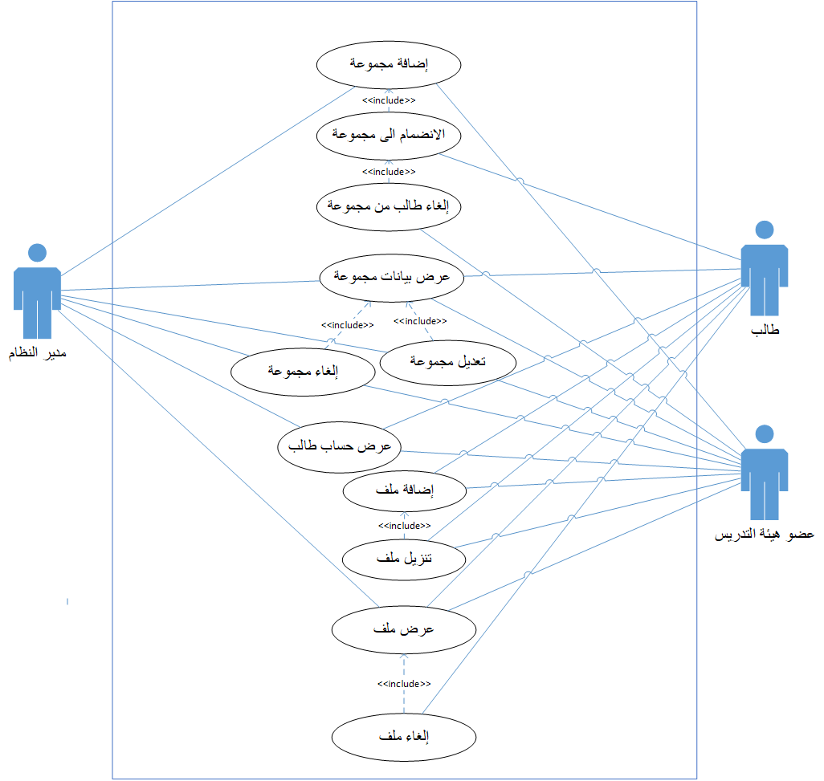

شكل (3-2) مخطط حالات الاستخدام لهذه الدورة

* وظيفة إضافة مجموعة (Create group)



إضافة مجموعة

شكل (3-3) حالة الاستخدام لوظيفة اضافة مجموعة

جدول (3-1) وصف حالة الاستخدام لوظيفة اضافة مجموعة

|  |  |  |
| --- | --- | --- |
| حالة الاستخدام | إضافة مجموعة. | |
| المتفاعلون | مدير النظام – عضو هيئة التدريس. | |
| الغرض | إضافة مجموعة الي النظام حسب المواد. | |
| وصف مختصر | تبدا حالة الاستخدام هذه عند الحاجه الي اضافة مجموعة، يقوم مدير النظام بالدخول الي النظام واختيار اضافة مجموعة، يقوم النظام بطلب ادخال بيانات المجموعة، يقوم مدير النظام بإدخال البيانات، يقوم النظام بالتحقق من صحة البيانات، يتم اضافة المجموعة الي النظام. | |
| الشروط السابقة | إمتلاك الصلاحية.  وجود عضوا هيئة تدريس داخل النظام.  عدم وجود المجموعة مسبقاً. | |
| الشروط اللاحقة | يتم اضافة المجموعة الي النظام. | |
| المجريات الاساسية | المتفاعل | النظام |
| 1. طلب إضافة مجموعة.  3. ادخال البيانات. | 2. طلب ادخال بيانات المجموعة.  4. التحقق من صحة البيانات.  5. التحقق من عدم وجود المجموعة مسبقاً.  6. إضافة مجموعة وإظهار رسالة بنجاح العملية. |
| المجريات البديلة | 4. البيانات غير صحيحة  5. المجموعة موجودة مسبقاً  (اظهار رسالة خطأ توضح ذلك والرجوع للخطوة 2). | |
| المجريات الاستثنائية | لا توجد. | |

* وظيفة عرض بيانات مجموعة



عرض بيانات المجموعة

شكل (3-4) حالة الاستخدام لوظيفة عرض بيانات مجموعة

جدول (3-2) وصف حالة الاستخدام لوظيفة عرض بيانات المجموعة.

|  |  |  |
| --- | --- | --- |
| عرض بيانات المجموعة. | | حالة الاستخدام |
| مدير النظام – عضو هيئة التدريس – الطالب. | | المتفاعلون |
| عرض بيانات المجموعة التى تم إنشائها أو الإنضمام إليها. | | الغرض |
| تبدأ حال الاستخدام عندما يريد المتفاعل عرض بيانات المجموعة، يقوم المتفاعل بالدخول الي النظام واختيار عرض بيانات المجموعة، يقوم النظام بعرض البيانات. | | وصف مختصر |
| وجود المجموعة مسبقا في النظام. | | الشروط السابقة |
| يتم عرض بيانات المجموعة. | | الشروط اللاحقة |
| النظام | المتفاعل | المجريات الأساسية |
| 2. طلب إدخال بيانات التعريف.  4. التحقق من صحة البيانات.  5.التحقق من وجود المجموعة.  6. عرض بيانات المجموعة. | 1. طلب عرض بيانات مجموعة .  3. إدخال بيانات التعريف . |
| 4. البيانات غير صحيحة  5. المجموعة غير موجودة مسبقاً  (اظهار رسالة خطأ توضح ذلك و الرجوع للخطوة 2). | | المجريات البديلة |
| لا توجد. | | المجريات استثنائية |

* وظيفة الإنضمام الى مجموعة (Join)



الإنضمام الي مجموعة

<<include>>

إضافة مجموعة

شكل (3-5) حالة الاستخدام لوظيفة الإنضمام الي مجموعة

جدول (3-3) وصف حالة الاستخدام لوظيفة الانضمام الي مجموعة

|  |  |  |
| --- | --- | --- |
| الإنضمام الي مجموعة. | | حالة الاستخدام |
| طالب. | | المتفاعلون |
| الإنضمام إلى مجموعة تم إنشائها مسبقاً. | | الغرض |
| تبدأ حال الاستخدام عندما يريد المتفاعل الإنضمام الي مجموعة، يقوم المتفاعل بالدخول الي النظام واختيارالانضمام لمجموعة، يطلب النظام بيانات تعريف المجموعة، يقوم المتفاعل بإدخال البيانات، يقوم النظام بالتأكد من صحة البيانات، ومن ثم يتم إضافة الطالب للمجموعة. | | وصف مختصر |
| وجود المجموعة مسبقا في النظام.  عدم وجود الطالب مسبقاً في المجموعة. | | الشروط السابقة |
| يتم ضم الطالب الي المجموعة. | | الشروط اللاحقة |
| النظام | المتفاعل | المجريات الأساسية |
| 2. طلب إدخال بيانات تعريف المجموعة.  4. التحقق من صحة بيانات.  5. التحقق من وجود المجموعة.  6. التحقق من عدم وجود الطالب داخل المجموعة.  7. إضافة الطالب للمجموعة. | 1. طلب الإنضمام الي مجموعة.  3. إدخال بيانات التعريف. |
| 4. البيانات غير صحيحة  5. المجموعة غير موجودة مسبقاً  6. الطالب موجود مسبقاً داخل المجموعة  (اظهار رسالة خطأ توضح ذلك و الرجوع للخطوة 2). | | المجريات البديلة |
| لا توجد. | | المجريات استثنائية |

* وظيفة إلغاء مجموعة (Delete group)

إلغاء مجموعة



<<include>>

عرض بيانات مجموعة

شكل (3-6) حالة الاستخدام لوظيفة إلغاء مجموعة

جدول (3-4) وصف حالة الاستخدام لوظيفة إلغاء مجموعة

|  |  |
| --- | --- |
| إلغاء مجموعة. | حالة الاستخدام |
| مدير النظام ـــــــــ عضو هيئة التدريس. | المتفاعلون |
| إلغاء مجموعة من النظام. | الغرض |
| تبدأ حالة الإستخدام عند الحاجة الى إلغاء مجموعة ، يقوم المتفاعل بالدخول إلي النظام وإختيار إلغاء مجموعة، يتحقق النظام من صحة وجود المجموعة مسبقاً، يقوم النظام بطلب تأكيد عملية الإلغاء، يقوم المتفاعل بتأكيد الإلغاء، يقوم النظام بالإلغاء. | وصف مختصر |
| أن تكون المجموعة موجود مسبقاً.  وجود صلاحية الإلغاء. | الشروط السابقة |
| يتم حذف المجموعة من النظام. | الشروط اللاحقة |
| |  |  | | --- | --- | | المتفاعل | النظام | | 1. طلب إلغاء مجموعة.  3. إدخال بيانات التعريف .  8. تأكيد عملية الإلغاء. | 2. طلب إدخال بيانات تعريف المجموعة.  4. التحقق من صحة البيانات.  5. التحقق من وجود المجموعة.  6. عرض بيانات المجموعة.  7. طلب تأكيد عملية الإلغاء.  9. إلغاء المستخدم و إظهار رسالة نجاح العملية. | | المجريات الأساسية |
| 4. خطأ في صحة بيانات التعريف .  5. المجموعة غير موجودة.  (اظهار رسالة خطأ توضح ذلك والرجوع للخطوة 2).  7. عدم تأكيد عملية الإلغاء.  عدم الإلغاء و الرجوع للخطوة 6. | المجريات البديلة |
| لا يوجد. | مجريات إستثنائية |

* وظيفة تعديل بيانات مجموعة (Edit group)

تعديل بيانات مجموعة



<<include>>

عرض بيانات مجموعة

شكل (3-7) حالة الاستخدام لوظيفة تعديل بيانات مجموعة

جدول (3-5) وصف حالة الاستخدام لوظيفة تعديل بيانات مجموعة

|  |  |  |
| --- | --- | --- |
| تعديل بيانات مجموعة. | | حالة الاستخدام |
| مدير النظام ـــــــــ عضو هيئة التدريس. | | المتفاعلون |
| تعديل بيانات مجموعة معينة. | | الغرض |
| تبدأ حالة الاستخدام عندما يريد المتفاعل تعديل بيانات مجموعة، يقوم النظام بعرض بيانات المجموعة، يقوم المتفاعل بتعديل البيانات، يطلب النظام تأكد عملية التعديل، يقوم المتفاعل بتأكيد التعديل، يقوم النظام بحفظ التعديل. | | وصف مختصر |
| امتلاك صلاحية التعديل. | | الشروط السابقة |
| يتم تعديل بيانات المجموعة. | | الشروط اللاحقة |
| النظام | المتفاعل | المجريات الأساسية |
| 2. طلب إدخال بيانات التعريف.  4. التحقق من صحة البيانات.  5.التحقق من وجود المجموعة مسبقاً.  6. عرض بيانات المجموعة.  7. طلب تعديل البيانات المطلوبة.  9.التحقق من صحة البيانات.  10. طلب تأكيد عملية التعديل.  12. حفظ التعديل واظهار رسالة تؤكد نجاح العملية. | 1. طلب تعديل بيانات المجموعة.  3. إدخال بيانات التعريف.  8. تعديل البيانات المطلوبة.  11. تأكيد عملية التعديل . |
| 4. خطأ في صحة بيانات التعريف .  5. المجموعة غير موجودة.  9. خطأ في صحة البيانات.  (اظهار رسالة خطأ توضح ذلك و الرجوع للخطوة 2).  10. عدم تأكيد عملية التعديل.  عدم حفظ التعديل و الرجوع للخطوة 6. | | المجريات البديلة |
| لا توجد. | | المجريات استثنائية |

* وظيفة عرض حساب طالب (View students)

عرض حساب طالب



شكل (3-8) حالة الاستخدام لوظيفة عرض حساب طالب

جدول (3-6) وصف حالة الاستخدام لوظيفة عرض حساب طالب

|  |  |
| --- | --- |
| عرض حساب طالب. | حالة الاستخدام |
| عضو هيئة التدريس ــ طالب. | المتفاعلون |
| عرض حسابات الطلاب الخاصة بمجموعة معينة. | الغرض |
| تبدأ حالة الاستخدام عندما يريد المتفاعل عرض حسابات الطلاب الخاصة بمجموعة معينة، يقوم المتفاعل بالدخول الي النظام واختيار عرض حسابات الطلاب، يقوم النظام بعرض الطلاب المنضمين للمجموعة. | وصف مختصر |
| الإنضمام إلى المجموعة. | الشروط السابقة |
| عرض حسابات الطلاب. | الشروط اللاحقة |
| |  |  | | --- | --- | | المتفاعل | النظام | | 1. طلب عرض حساب الطالب.  3. إدخال بيانات التعريف. | 2. طلب إدخال بيانات التعريف.  4. التحقق من صحة البيانات.  5. التحقق من وجود طالب في المجموعة.  5. عرض حساب طالب. | | المجريات الأساسية |
| 4. البيانات غير صحيحة  5. الطالب غير موجودة في المجموعة  (اظهار رسالة خطأ توضح ذلك و الرجوع للخطوة 2). | المجريات البديلة |
| لا يوجد. | مجريات إستثنائية |

* وظيفة إلغاء طالب من مجموعة

<<include>>

إلغاء طالب من مجموعة



الإنضمام الى مجموعة

شكل (3-9) حالة الاستخدام لوظيفة إلغاء طالب من مجموعة

جدول (3-7) وصف حالة الاستخدام لوظيفة إلغاء طالب من مجموعة

|  |  |
| --- | --- |
| إلغاء طالب من مجموعة. | حالة الاستخدام |
| عضو هيئة التدريس. | المتفاعلون |
| إلغاء طالب من المجموعة المحددة. | الغرض |
| تبدأ حالة الإستخدام عند الحاجة الى إلغاء طالب من مجموعة، يقوم المتفاعل بالدخول إلي النظام ثم إختيار المجموعة وإختيار إلغاء طالب معين، يتحقق النظام من صحة وجود الطالب مسبقاً في المجموعة، يقوم النظام بطلب تأكيد عملية الإلغاء، يقوم المتفاعل بتأكيد الإلغاء، يقوم النظام بالإلغاء. | وصف مختصر |
| أن يكون الطالب موجود في المجموعة مسبقاً.  امتلاك صلاحية الإلغاء. | الشروط السابقة |
| يتم إلغاء الطالب من المجموعة. | الشروط اللاحقة |
| |  |  | | --- | --- | | المتفاعل | النظام | | 1. طلب إلغاء طالب .  3. إدخال بيانات التعريف .  8. تأكيد عملية الإلغاء. | 2. طلب إدخال بيانات تعريف الطالب.  4. التحقق من صحة البيانات.  5.التحقق من وجود الطالب.  6.عرض بيانات الطالب.  7. طلب تأكيد عملية الإلغاء.  9. إلغاء الطالب و إظهار رسالة نجاح العملية. | | المجريات الأساسية |
| 4. خطأ في صحة بيانات التعريف .  5. الطالب غير موجود.  (اظهار رسالة خطأ توضح ذلك و الرجوع للخطوة 2).  7. عدم تأكيد عملية الإلغاء.  عدم الإلغاء و الرجوع للخطوة 6. | المجريات البديلة |
| لا يوجد. | مجريات إستثنائية |

* وظيفة إضافة ملف (Upload file)

إضافة ملف



شكل (3-10) حالة الاستخدام لوظيفة إضافة ملف

جدول (3-8) وصف حالة الاستخدام لوظيفة إضافة ملف

|  |  |  |
| --- | --- | --- |
| حالة الاستخدام | إضافة ملف. | |
| المتفاعلون | عضوا هيئة التدريس – الطالب. | |
| الغرض | إضافة ملف داخل المجموعة. | |
| وصف مختصر | تبدا حالة الاستخدام هذه عند الحاجه الي اضافة ملف، يقوم المتفاعل بالدخول الي النظام واختيار اضافة ملف، يقوم المتفاعل برفع الملف، تتم عملية اضافة الملف. | |
| الشروط السابقة | الانضمام إلي مجموعة. | |
| الشروط اللاحقة | يتم إضافة ملف في المجموعة. | |
| المجريات الاساسية | المتفاعل | النظام |
| 1. طلب إضافة ملف.  3. رفع الملف. | 2. طلب رفع الملف.  4. التحقق من صحة بيانات الملف.  5. إضافة الملف. |
| المجريات البديلة | 4. البيانات غير صحيحة  (اظهار رسالة خطأ توضح ذلك و الرجوع للخطوة 2). | |
| المجريات الاستثنائية | لا يوجد. | |

* وظيفة إلغاء ملف (Delete file)

إلغاء ملف



<<include>>

عرض ملف

شكل (3-11) حالة الاستخدام لوظيفة إلغاء ملف

جدول (3-9) وصف حالة الاستخدام لوظيفة إلغاء ملف.

|  |  |
| --- | --- |
| إلغاء ملف. | حالة الاستخدام |
| مدير النظام - عضو هيئة التدريس. | المتفاعلون |
| إلغاء ملف من النظام. | الغرض |
| تبدأ حالة الإستخدام عند طلب إلغاء ملف من النظام، يقوم المتفاعل بالدخول إلي النظام وإختيار إلغاء ملف، يتحقق النظام من صحة وجود الملف مسبقاً، يقوم النظام بطلب تأكيد عملية الإلغاء، يقوم المتفاعل بتأكيد الإلغاء، يقوم النظام بالإلغاء. | وصف مختصر |
| أن يكون الملف موجود مسبقاً.  امتلاك صلاحية الإلغاء. | الشروط السابقة |
| يتم الغاء الملف من النظام. | الشروط اللاحقة |
| |  |  | | --- | --- | | المتفاعل | النظام | | 1. طلب إلغاء ملف.  3. إدخال بيانات التعريف.  8. تأكيد عملية الإلغاء. | 2. طلب إدخال بيانات تعريف الملف.  4. التحقق من صحة البيانات.  5.التحقق من وجود الملف.  6. عرض بيانات الملف.  7. طلب تأكيد عملية الإلغاء.  9. إلغاء الملف و إظهار رسالة نجاح العملية. | | المجريات الأساسية |
| 4. خطأ في صحة بيانات.  5. عدم وجود الملف.  (اظهار رسالة خطأ توضح ذلك و الرجوع للخطوة 2).  7. عدم تأكيد عملية الإلغاء.  عدم الإلغاء و الرجوع للخطوة 6. | المجريات البديلة |
| لا يوجد. | مجريات إستثنائية |

* وظيفة عرض ملف

عرض ملف



شكل (3-12) حالة الاستخدام لوظيفة عرض ملف

جدول (3-10) وصف حالة الاستخدام لوظيفة عرض ملف

|  |  |
| --- | --- |
| عرض ملف . | حالة الاستخدام |
| عضو هيئة التدريس – الطالب. | المتفاعلون |
| عرض ملفات الخاصة بمجموعة معينة . | الغرض |
| تبدأ حال الاستخدام عندما يريد المتفاعل عرض ملفات الخاص بمجموعة معينة , يقوم المتفاعل بالدخول الي النظام واختيار المجموعة المراد عرض ملفاتها , يقوم النظام بعرض الملفات. | وصف مختصر |
| الانضمام إلى المجموعة. | الشروط السابقة |
| يتم عرض الملف. | الشروط اللاحقة |
| |  |  | | --- | --- | | المتفاعل | النظام | | 1. طلب عرض ملف.  3. إدخال بيانات التعريف. | 2. طلب إدخال بيانات التعريف.  4. التحقق من صحة البيانات.  5. عرض ملف. | | المجريات الأساسية |
| 4. خطأ في صحة بيانات.  (اظهار رسالة خطأ توضح ذلك و الرجوع للخطوة 2). | المجريات البديلة |
| لا يوجد. | مجريات إستثنائية |

* وظيفة تنزيل ملف (Download file)

تنزيل ملف



<<include>>

إضافة ملف

شكل (3-13) حالة الاستخدام لوظيفة تنزيل ملف

جدول (3-11) وصف حالة الاستخدام لوظيفة تنزيل ملف

|  |  |  |
| --- | --- | --- |
| حالة الاستخدام | تنزيل ملف. | |
| المتفاعلون | عضوا هيئة التدريس – الطالب . | |
| الغرض | تنزيل ملف معين من داخل المجموعة. | |
| وصف مختصر | تبدا حالة الاستخدام هذه عند الحاجه الي تنزيل ملف، يقوم المتفاعل بالدخول الي النظام واختيار تنزيل ملف، يقوم النظام بتنزيل الملف. | |
| الشروط السابقة | أن يكون الملف موجود مسبقاً.  الإنضمام الي المجموعة. | |
| الشروط اللاحقة | يتم تنزيل الملف. | |
| المجريات الاساسية | المتفاعل | النظام |
| 1. طلب تنزيل ملف .  3. ادخال البيانات. | 2. طلب ادخال بيانات تعريف الملف.  4. التحقق من صحة البيانات.  5. التحقق من وجود الملف.  6. تنزيل الملف. |
| المجريات البديلة | 4. البيانات غير صحيحة  5. الملف غير موجود  (اظهار رسالة خطأ توضح ذلك و الرجوع للخطوة 2). | |
| المجريات الاستثنائية | لا يوجد. | |

#### 2.3.3 واجهات الإستخدام.

* إضافة مجموعة.

شكل (3-14) الواجهة المبدئية لوظيفة إضافة مجموعة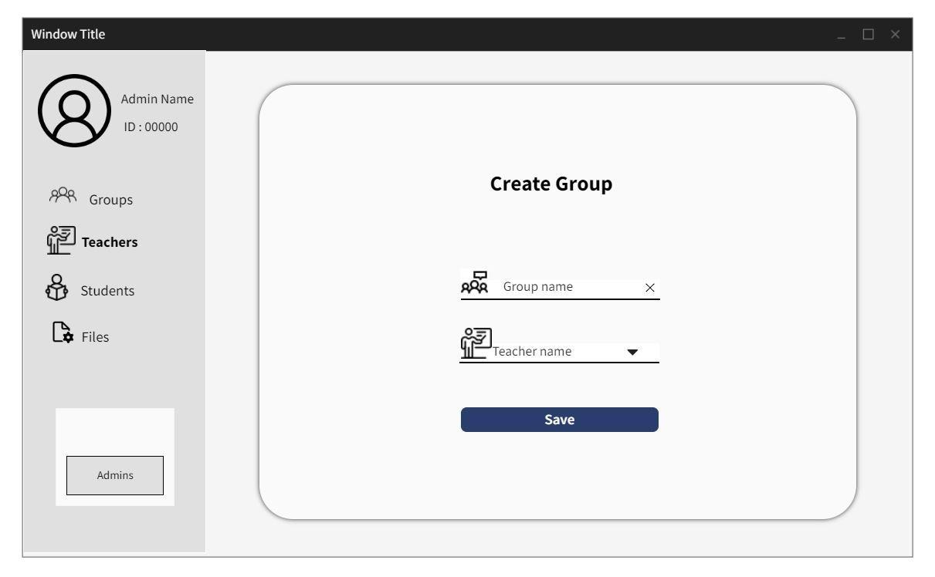

* عرض بيانات مجموعة / إلغاء مجموعة.

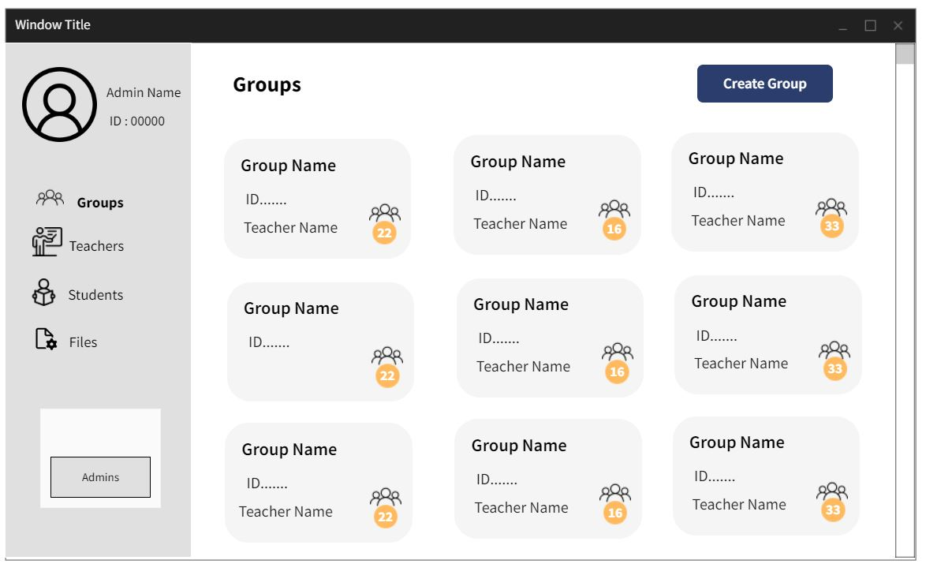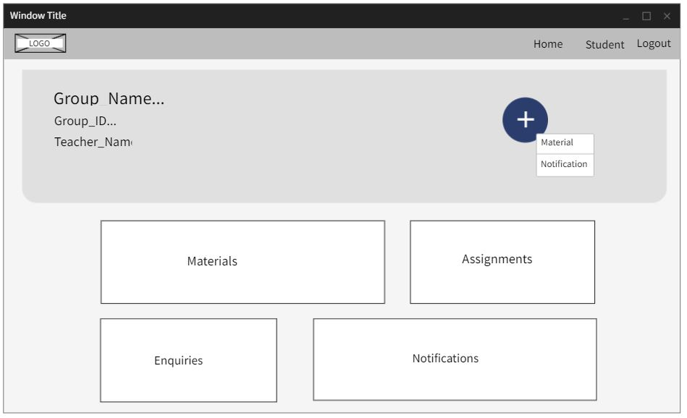

شكل (3-15) الواجهات المبدئية لوظائف عرض بيانات مجموعة/إلغاء مجموعة.

* الإنضمام الى مجموعة.

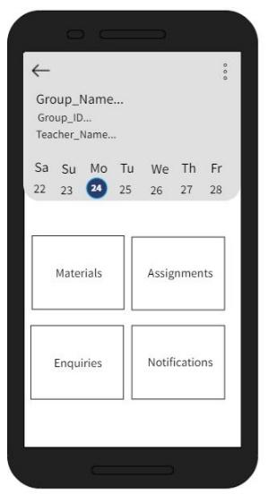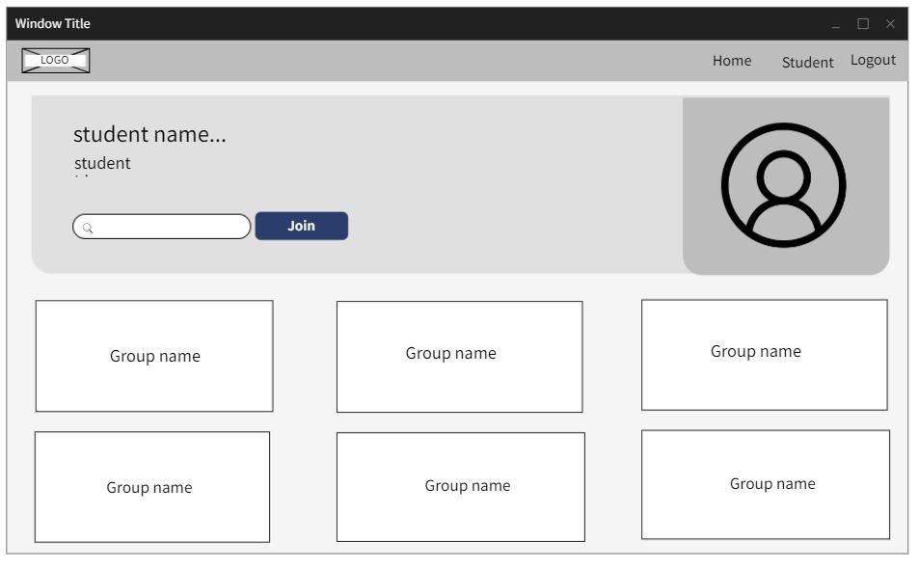

شكل (3-16) الواجهة المبدئية لوظيفة الإنضمام إلى مجموعة.

* 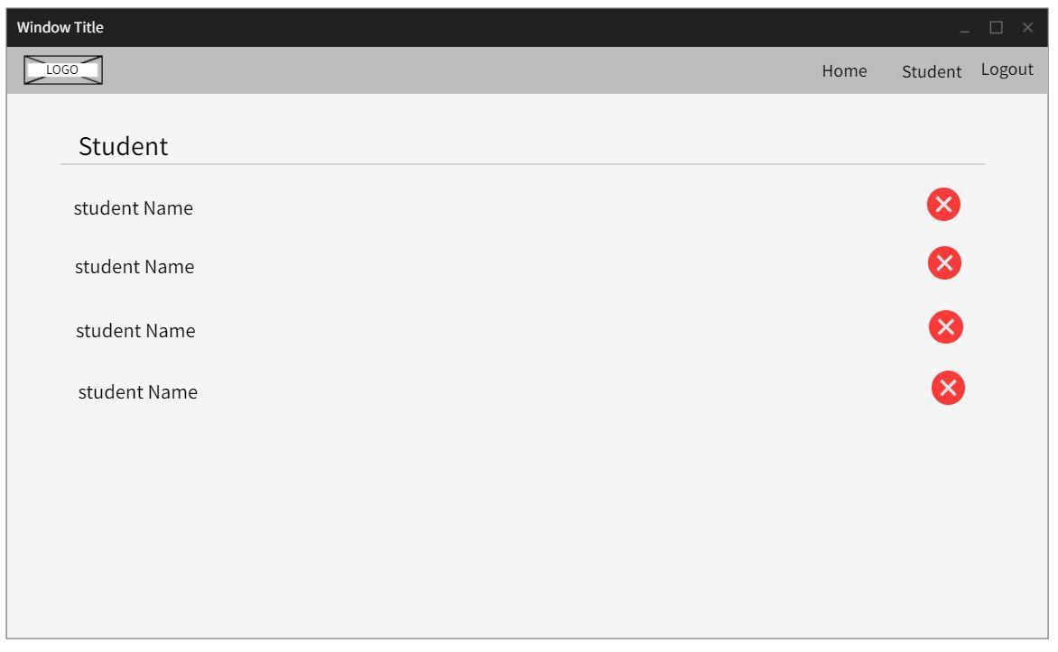عرض حساب طالب /إلغاء طالب من المجموعة .

شكل (3-17) الواجهة المبدئية لوظائف عرض حساب طالب /إلغاء طالب من المجموعة.

* إضافة ملف .

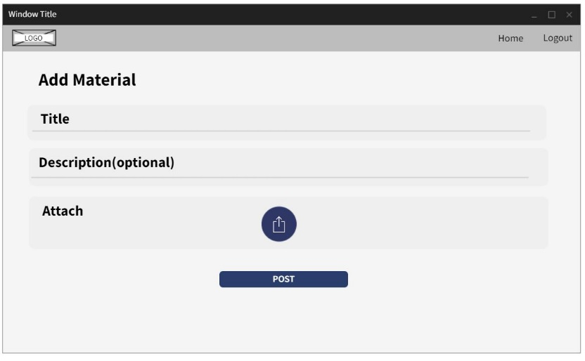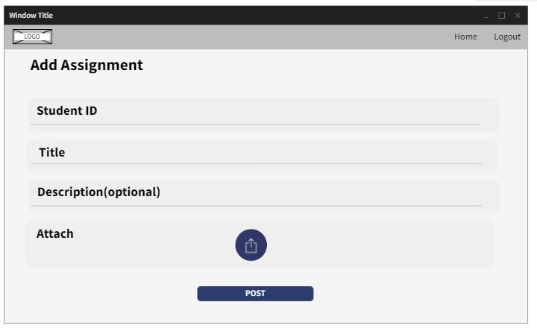

شكل (18-3) الواجهات المبدئية لوظيفة إضافة ملف.

* عرض ملف /إلغاء ملف /تنزيل ملف.

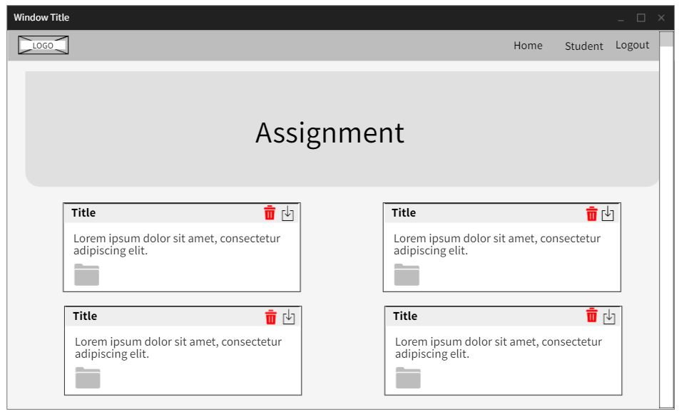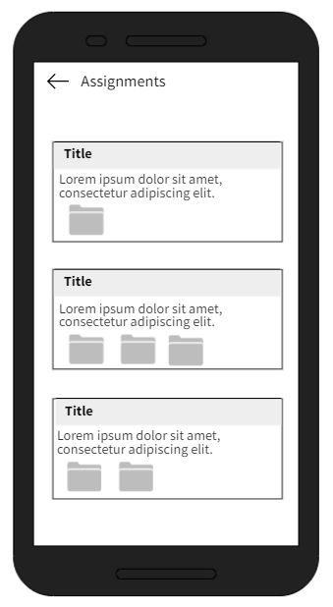

شكل (19-3) الواجهات المبدئية لوظائف عرض ملف /إلغاء ملف /تنزيل ملف

### 4.3 مرحلة التصميم

#### 1.4.3 تحديد كينونات النظام

*1. كينونة المجموعة*

خصائص الكينونة:

* رقم المجموعة.
* إسم المجموعة.
* التاريخ والوقت.

*2. كينونة المنشور*

خصائص الكينونة:

* رقم المنشور.
* العنوان.
* الوصف.
* التاريخ والوقت.

*3. كينونة الملف*

خصائص الكينونة

* رقم الملف.
* إسم الملف.

#### 2.4.3 نموذج علاقات الكينونات (Entity Relation Model (ERM

##### 1.2.4.3 علاقة كينونة المستخدم "مدير النظام" بكينونة المجموعة:

هذه العلاقة تبين أن المستخدم "مدير النظام" يمكن ان ينشئ أكثر من مجموعة، وأن المجموعة الواحدة تُنشئ من مستخدم "مدير النظام" واحد.

المستخدم

المجموعة

ينشئ

1

M

شكل (3-20) علاقة المستخدم "مدير النظام" بالمجموعة

##### 2.2.4.3 علاقة كينونة الطالب بكينونة المجموعة:

هذه العلاقة تبين أن الطالب الواحد يمكن أن يتبع أكثر من مجموعة، وأن المجموعة الواحدة يمكن أن يتبعها أكثر من طالب.

طالب

المجموعة

يتبع

N

M

شكل (21-3) علاقة الطالب بالمجموعة

##### 3.2.4.3 علاقة كينونة عضو هيئة التدريس بكينونة المجموعة:

هذه العلاقة تبين أن عضو هيئة التدريس الواحد يمكن أن يشرف على أكثر من مجموعة، وأن المجموعة الواحدة يمكن أن يشرف عليها عضو هيئة تدريس واحد.

عضو هيئة تدريس

المجموعة

يشرف

1

M

شكل (22-3) علاقة عضو هيئة التدريس بالمجموعة

##### 4.2.4.3 علاقة كينونة الملف بكينونة المنشور:

هذه العلاقة تبين أن الملف الواحد يمكن ان يكون تابع لمنشور واحد، وأن المنشور الواحدة يمكن أن يتبعه أكثر من ملف.

الملف

المنشور

يتبع

M

1

شكل (23-3) علاقة الملف بالمنشور

##### 5.2.4.3 علاقة كينونة المنشور بكينونة المجموعة:

هذه العلاقة تبين أن المنشور الواحد يمكن ان يكون تابع لمجموعة واحد، وأن المجموعة الواحدة يمكن أن يتبعها أكثر من منشور.

المنشور

المجموعة

يتبع

M

1

شكل (24-3) علاقة المنشور بالمجموعة

#### 3.4.3 مخطط علاقات الكينونات Entity Relation Diagram (ERDC:\Users\DELL\Desktop\my project\الدورة الثانية.jpg)

شكل (25-3) مخطط علاقات الكينونات لهذه الدورة

#### 4.4.3 مخطط التكاملية المرجعية

جدول المستخدم (User)

|  |  |  |  |  |
| --- | --- | --- | --- | --- |
| رقم المستخدم | اسم المستخدم | كلمة السر | صورة | Role |

جدول الطالب (student)

|  |  |  |
| --- | --- | --- |
| رقم الطالب | رقم المستخدم | التخصص |

جدول عضو هيئة التدريس(teacher)

|  |  |  |
| --- | --- | --- |
| رقم العضو | رقم المستخدم | رقم الهاتف |

جدول المجموعات (groups)

|  |  |  |  |
| --- | --- | --- | --- |
| رقم المجموعة | رقم العضو | اسم المجموعة | التاريخ والوقت |

جدول الطالب_المجموعة (student_group)

|  |  |  |
| --- | --- | --- |
| رقم الطالب _المجموعة | رقم الطالب | رقم المجموعة |

جدول المنشور (post)

|  |  |  |  |  |  |
| --- | --- | --- | --- | --- | --- |
| رقم المنشور | العنوان | الوصف | التاريخ والوقت | رقم الطالب_المجموعة | رقم المجموعة |

جدول الملفات (file)

|  |  |  |
| --- | --- | --- |
| رقم الملف | اسم الملف | رقم المنشور |

#### 5.4.3 تحديد قاموس البيانات

جدول المجموعات (groups) :

جدول (3-12) جدول المجموعات

|  |  |  |  |  |  |
| --- | --- | --- | --- | --- | --- |
| وصف الحقل | اسم الحقل | نوع الحقل | حجم الحقل | خصائص الحقل | الجدول |
| رقم المجموعة | g_no | int | 8 | Pk |  |
| رقم العضو | tr_id | int | 8 | Fk |  |
| إسم المجموعة | g_name | Varchar | 25 |  |  |
| التاريخ والوقت | Datetime | datetime |  |  |  |

جدول الطالب و المجموعة (student_group) :

جدول (3-13) جدول الطالب و المجموعة

|  |  |  |  |  |  |
| --- | --- | --- | --- | --- | --- |
| وصف الحقل | اسم الحقل | نوع الحقل | حجم الحقل | خصائص الحقل | الجدول |
| رقم الطالب_المجموعة | stu_group | Int | 8 | Pk |  |
| رقم الطالب | stu_id | Int | 8 | Fk | student |
| رقم المجموعة | g_no | Int | 8 | Fk | groups |

جدول المنشورات(post) :

جدول (3-14) جدول المنشور

|  |  |  |  |  |  |
| --- | --- | --- | --- | --- | --- |
| وصف الحقل | اسم الحقل | نوع الحقل | حجم الحقل | خصائص الحقل | الجدول |
| رقم المنشور | p_no | int | 8 | Pk |  |
| العنوان | title | Varchar | 225 |  |  |
| الوصف | description | text |  | null |  |
| التاريخ والوقت | Datetime | datetime |  |  |  |
| رقم الطالب_المجموعة | stu_group | int | 8 | Fk | studentGroup |
| رقم المجموعة | g_no | int | 8 | Fk | groups |

جدول الملف ((file

جدول (3-15) جدول الملفات

|  |  |  |  |  |  |
| --- | --- | --- | --- | --- | --- |
| وصف الحقل | اسم الحقل | نوع الحقل | حجم الحقل | خصائص الحقل | الجدول |
| رقم الملف | f_no | int | 8 | Pk |  |
| إسم الملف | f_name | Varchar | 225 |  |  |
| رقم المنشور | p_no | int | 8 | Fk | post |

#### 6.4.3 مخطط الاصناف Class Diagram

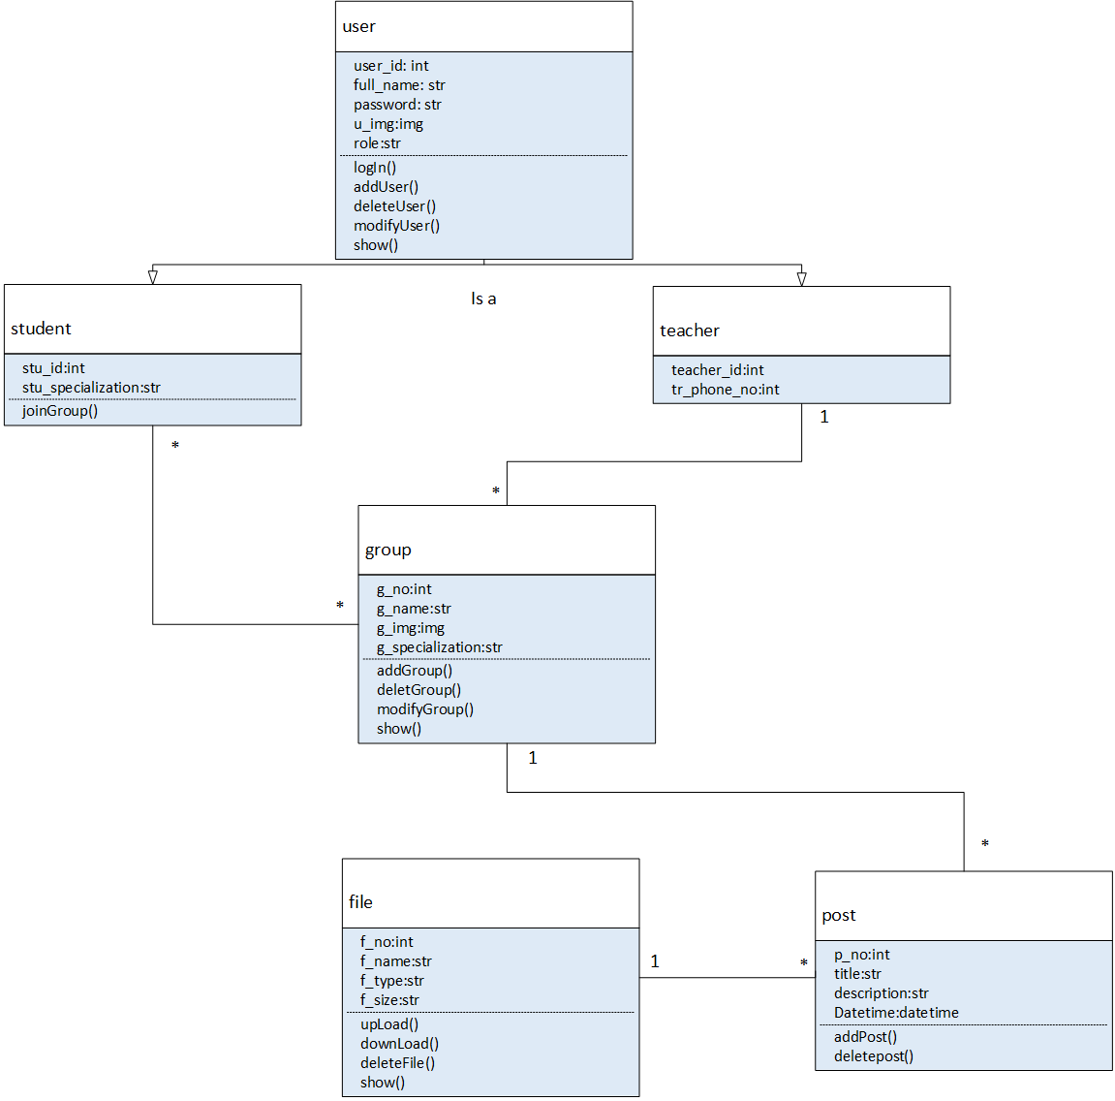

شكل(26-3) مخطط الأصناف لهذه الدورة

#### 7.4.3 مخطط التتابع Sequence Diagram

* إضافة مجموعة.

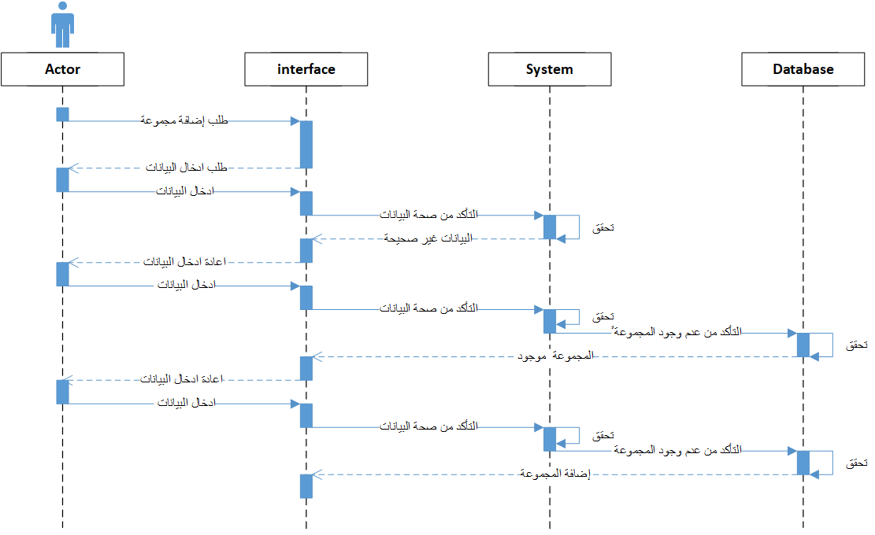

شكل (27-3) مخطط التتابع لوظيفة إضافة مجموعة

* 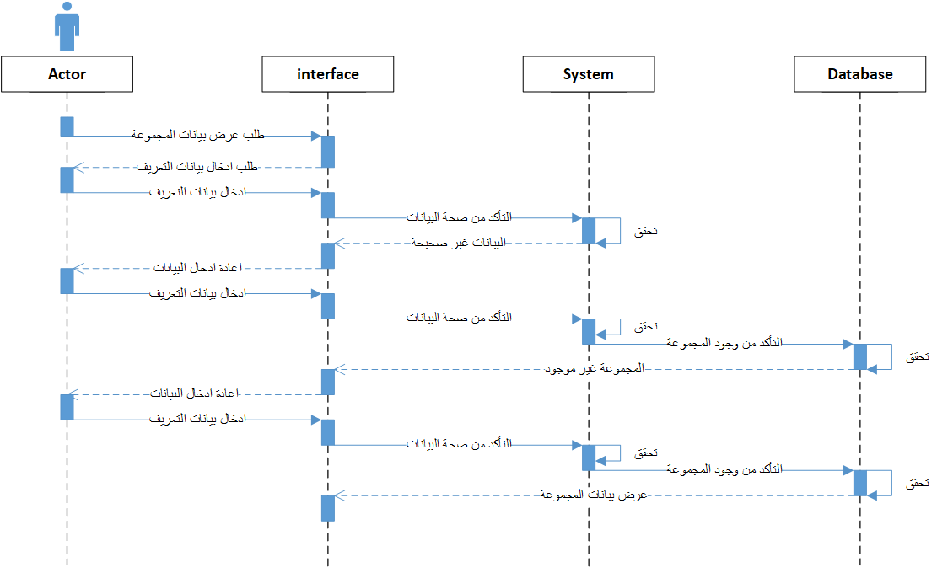عرض بيانات مجموعة.

شكل (28-3) مخطط التتابع لوظيفة عرض بيانات مجموعة

* الإنضمام الى مجموعة.

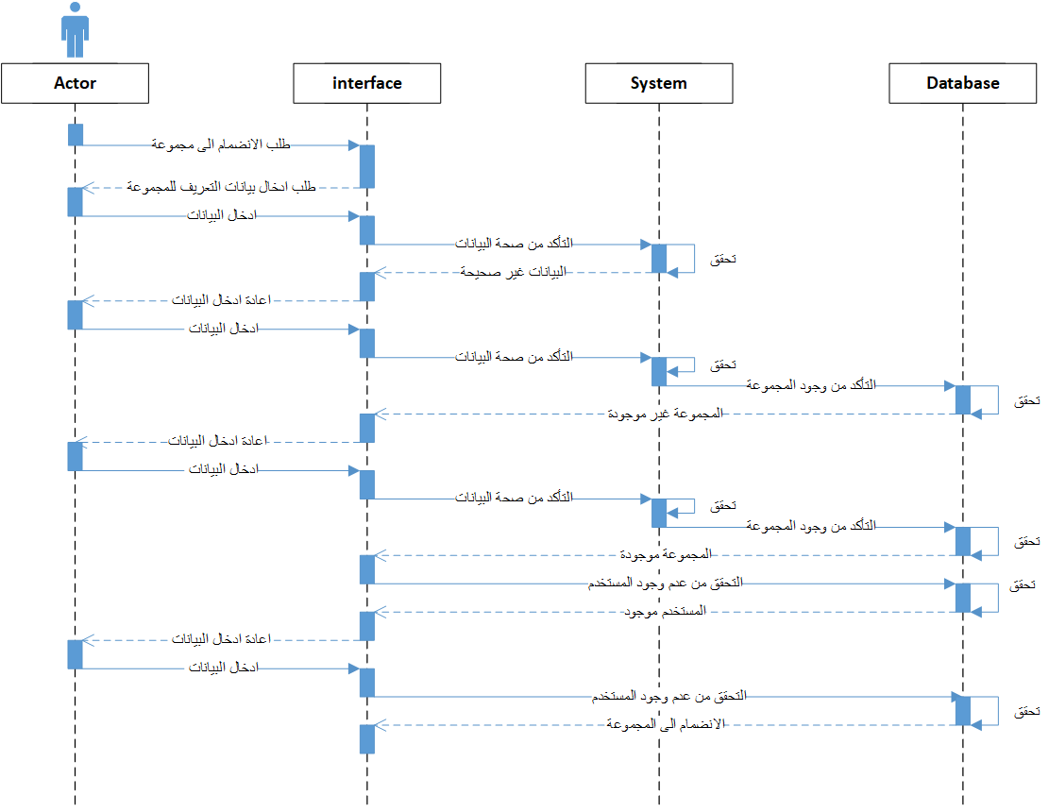

شكل (29-3) مخطط التتابع لوظيفة الإنضمام الى مجموعة

* إلغاء مجموعة.

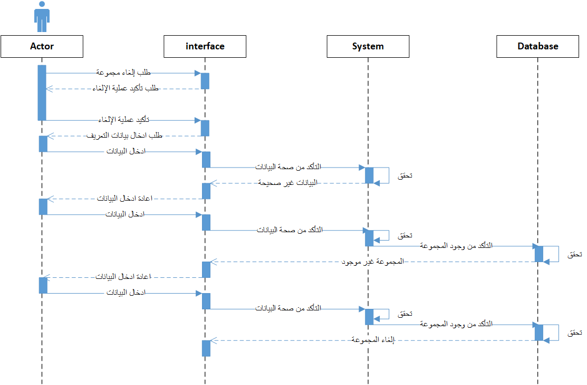

شكل (30-3) مخطط التتابع لوظيفة إلغاء مجموعة

* 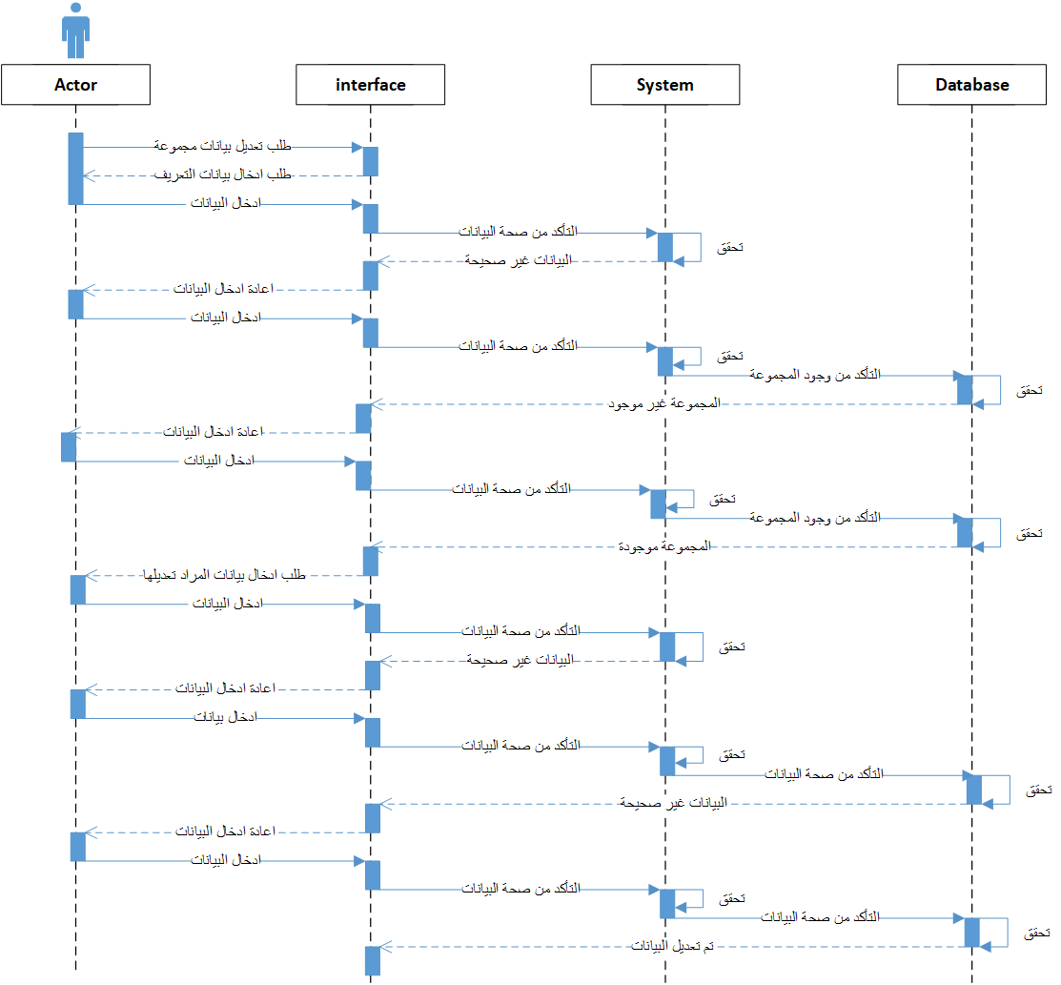تعديل بيانات مجموعة .

شكل (31-3) مخطط التتابع لوظيفة تعديل بيانات مجموعة.

* 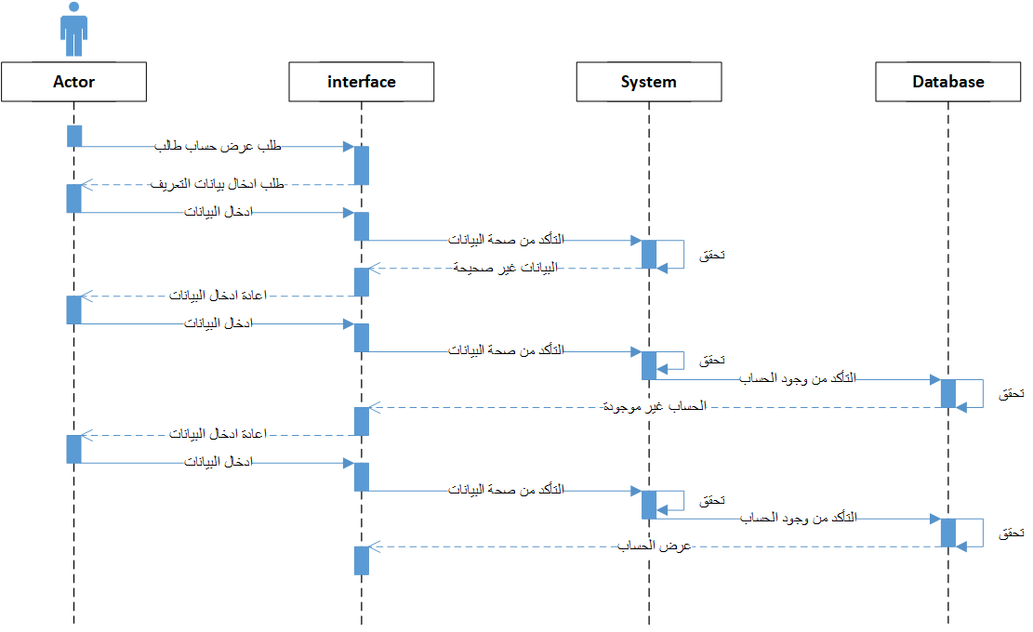عرض حساب طالب .

شكل (32-3) مخطط التتابع لوظيفة عرض حساب طالب.

* إلغاء طالب من مجموعة.

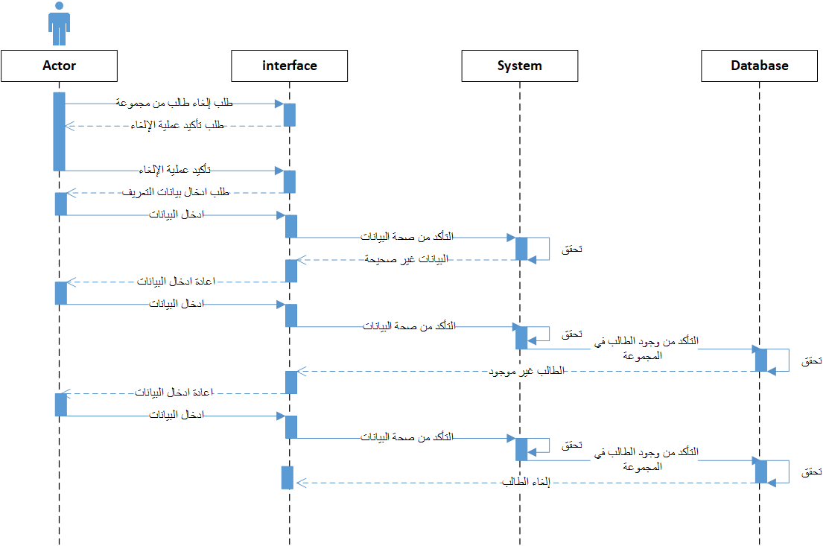

شكل (33-3) مخطط التتابع لوظيفة إلغاء طالب من مجموعة.

* 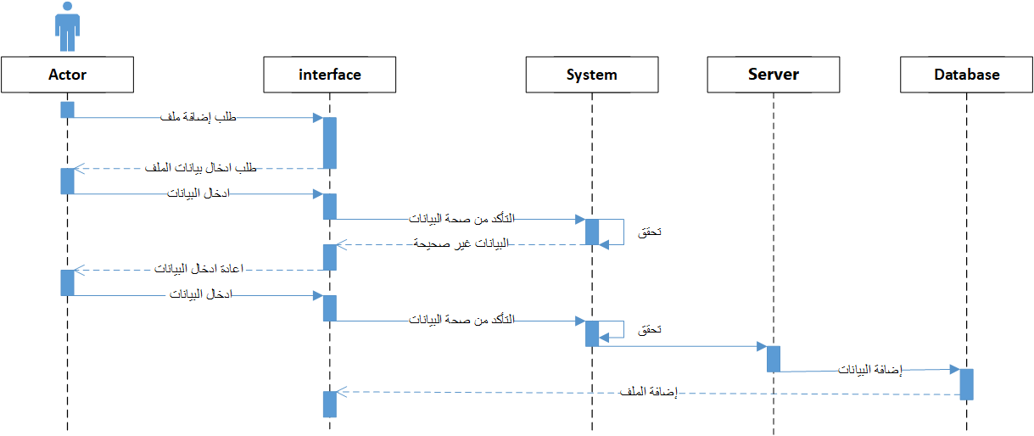إضافة ملف .

شكل (34-3) مخطط التتابع لوظيفة إضافة ملف

* 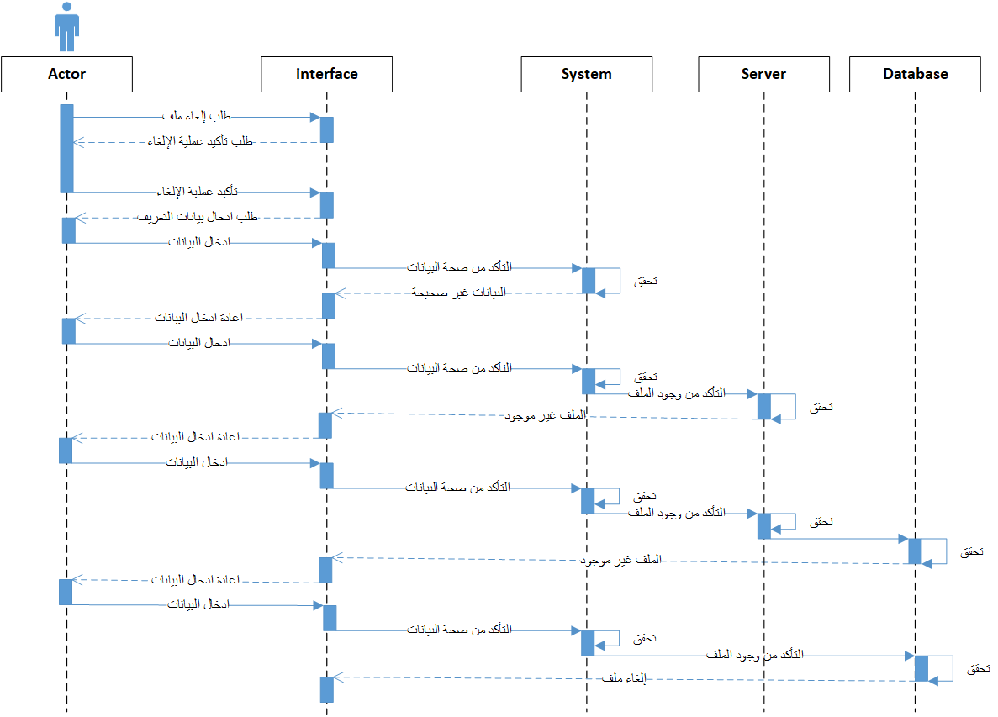إلغاء ملف.

شكل(35-3) مخطط التتابع لوظيفة إلغاء ملف

* 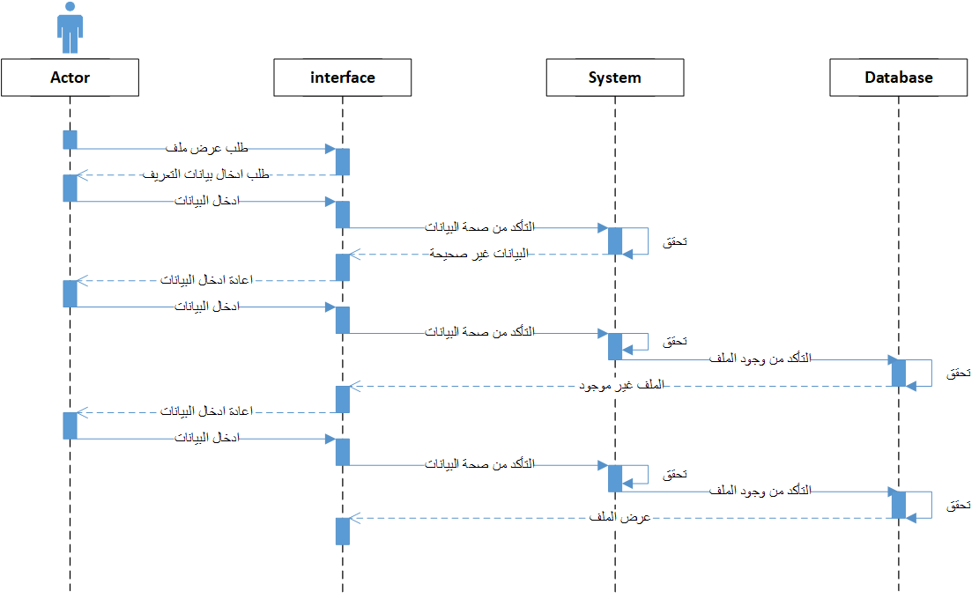عرض ملف.

شكل (36-3) مخطط التتابع لوظيفة عرض ملف

* 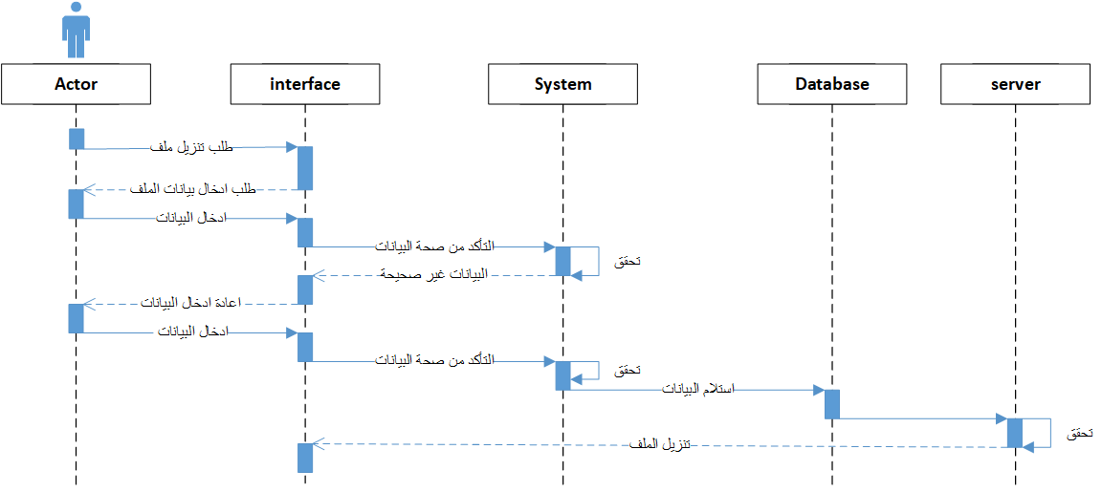 تنزيل ملف.

شكل (37-3) مخطط التتابع لوظيفة تنزيل ملف

#### 8.4.3 مخطط النشاط Activity Diagram

* 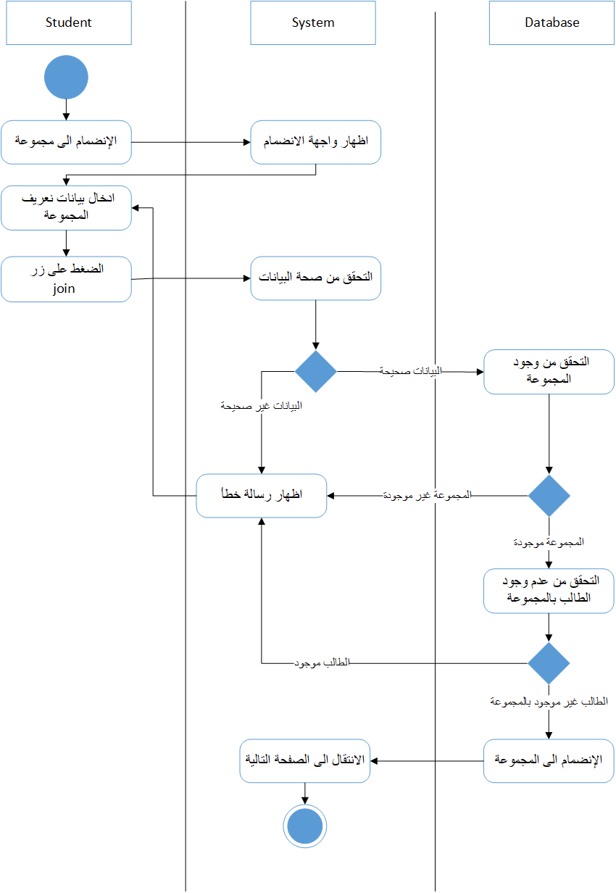الإنضمام الى مجموعة.

Actor

شكل (38-3) مخطط النشاط لوظيفة الانضمام لمجموعة

* 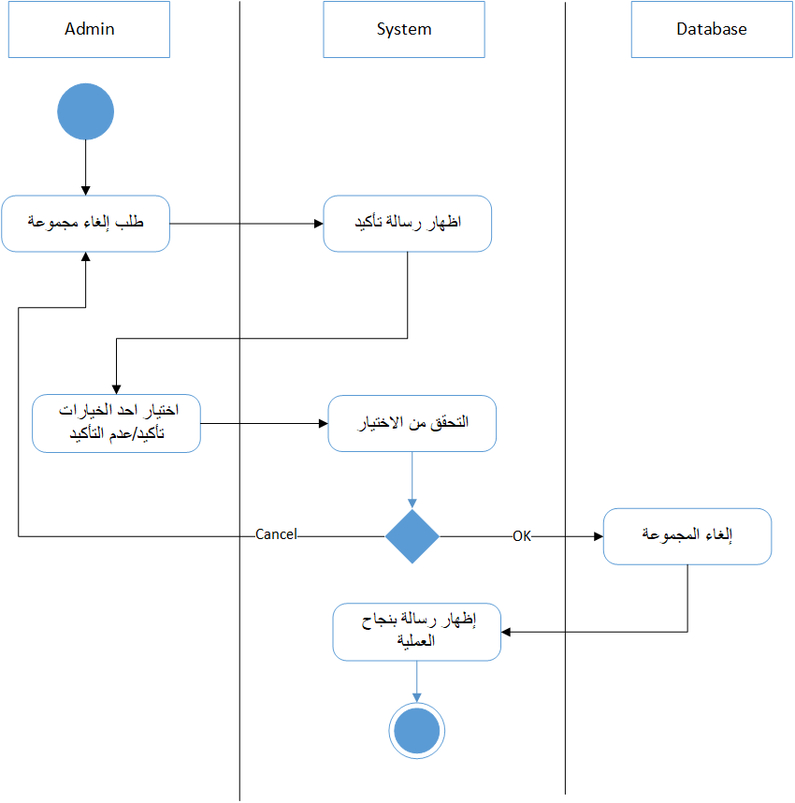إلغاء مجموعة.

Actor

شكل (39-3) مخطط النشاط لوظيفة إلغاء مجموعة

* إضافة ملف.

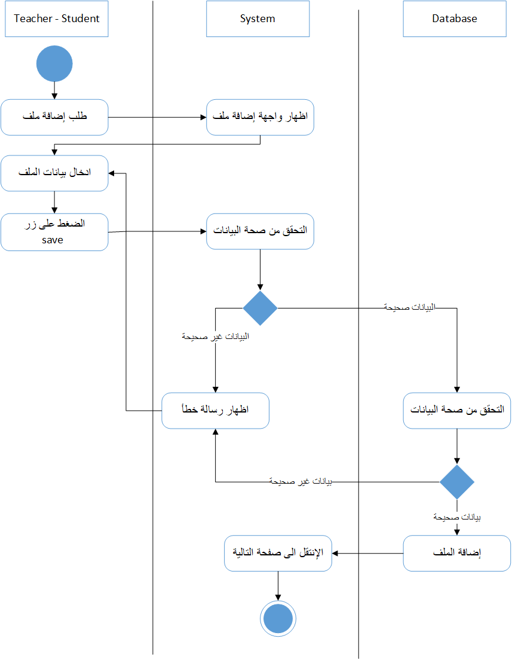

Actor

شكل (40-3) مخطط النشاط لوظيفة إضافة ملف

* تنزيل ملف.

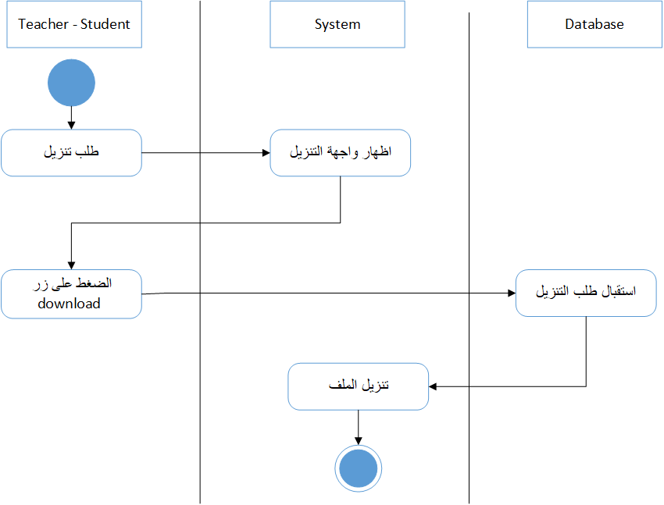

Actor

شكل (41-3) مخطط النشاط لوظيفة تنزيل ملف

#### 9.4.3 مخطط الحالة State Diagram

* الحالات التي يمر بها كائن المستخدم

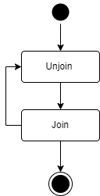

شكل (42-3) مخطط الحالة لكائن المستخدم عند الانضمام لمجموعة

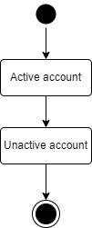

شكل (43-3) مخطط الحالة لكائن المستخدم عند إلغاء طالب من مجموعة

#### 10.4.3 مخطط التعاون Collaboration Diagram

* + إضافة مجموعة

Actor

Interface

System

Database

1- طلب اضافة مجموعة

-2 طلب ادخال البيانات المجموعة

3- ادخال بيانات المجموعة

4-تحقق من صحة البيانات

5 - طلب التحقق من عدم وجود المجموعة مسبقا

5- تم حفظ البيانات

شكل (44-3) مخطط التعاون لوظيفة إضافة مجموعة

* عرض ملف

Actor

Interface

System

- 1 طلب عرض ملف

- 2طلب ادخال بيانات الملف

- 3ادخال بيانات الملف

-4 طلب التحقق من صحة البيانات

5- طلب التحقق من وجود الملف مسبقاً

-6 عرض الملف

Database

شكل (3-45) مخطط التعاون لوظيفة عرض ملف

### 5.3 مرحلة التنفيد

* إضافة مجموعة.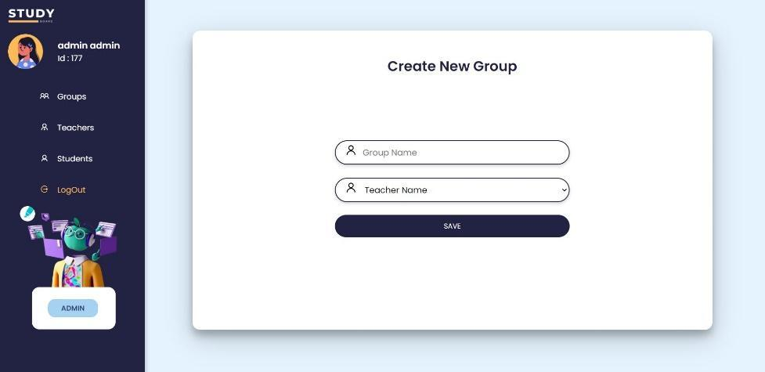

شكل (3-46) تنفيد وظيفة إضافة مجموعة

* عرض بيانات مجموعة/ إلغاء مجموعة.

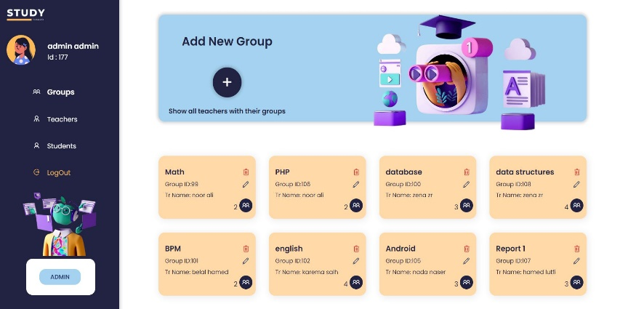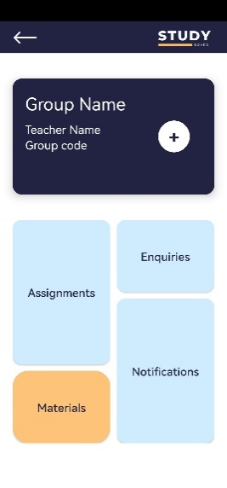

شكل (37-3) تنفيد وظيفة عرض بيانات مجموعة/ إلغاء مجموعة

* الإنضمام الى مجموعة.

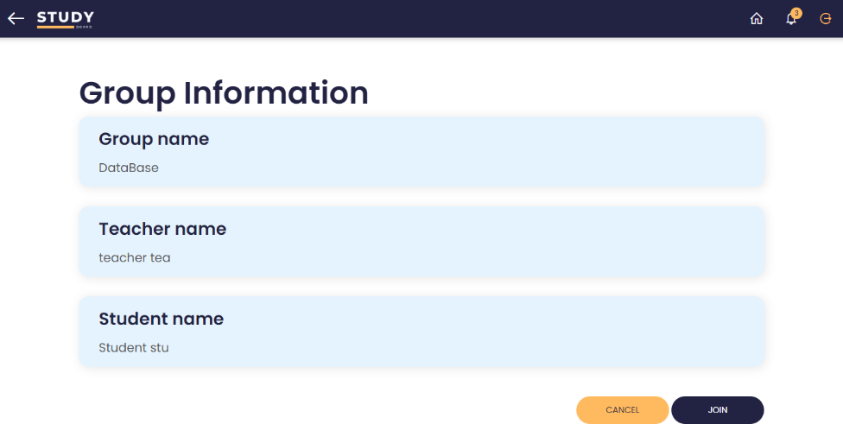

شكل (48-3) تنفيد وظيفة الإنضمام الى مجموعة

* 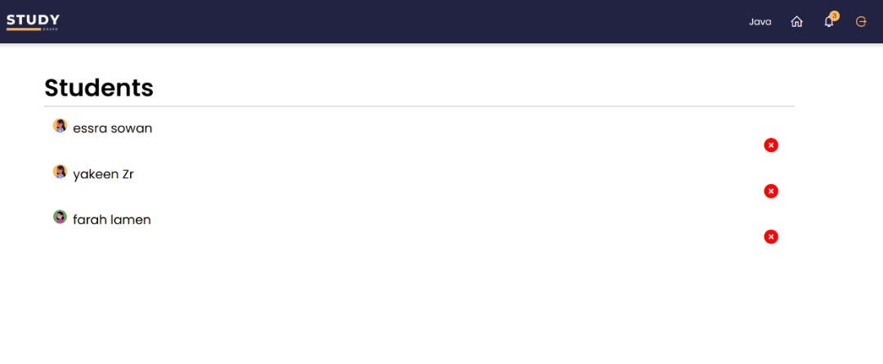عرض حساب طالب/ إلغاء طالب من مجموعة.

شكل (49-3) تنفيد وظيفة عرض حساب طالب/ إلغاء طالب من مجموعة

* إضافة ملف .

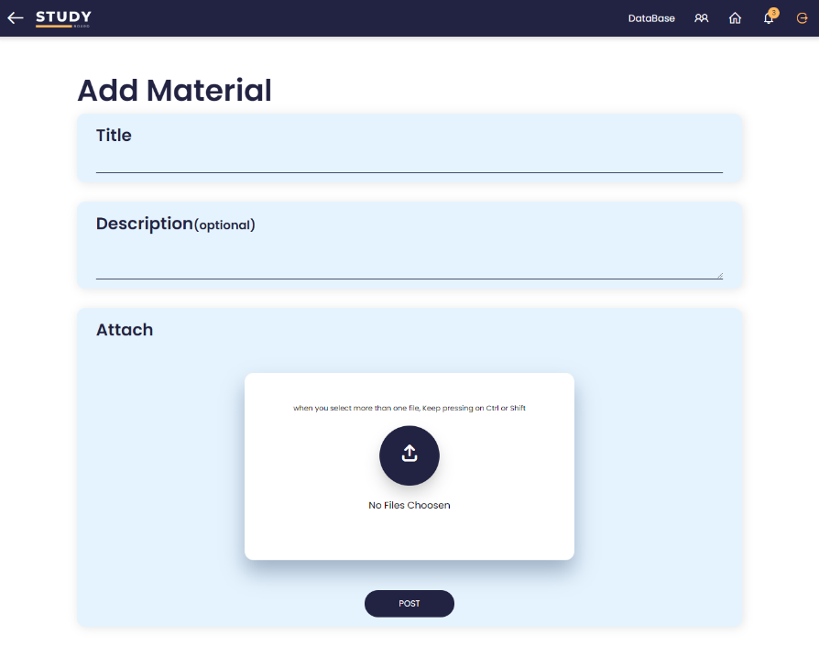

شكل (50-3) تنفيد وظيفة إضافة ملف

* 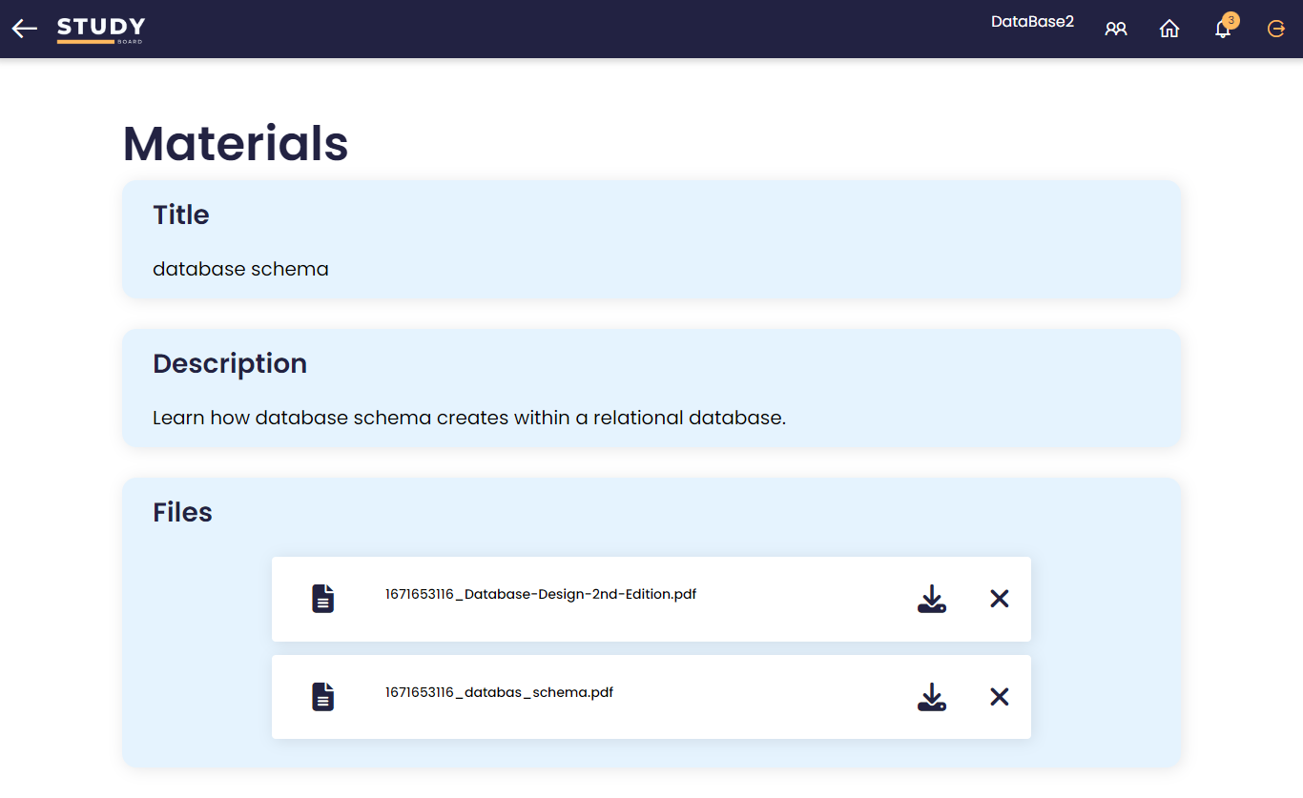إلغاء ملف/ عرض ملف/ تنزيل ملف.

شكل (51-3) تنفيد وظيفة إلغاء ملف/ عرض ملف/ تنزيل ملف

* عرض ملف.

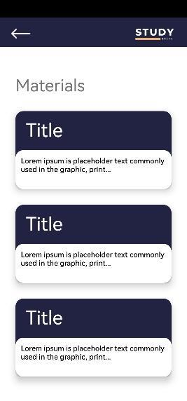

شكل (52-3) تنفيد وظيفة عرض ملف

### 6.3 مرحلة الإختبار

#### 1.6.3 إختبار وظائف النظام (Black Box Test) :

* إضافة مجموعة.

جدول (3-16) إختبار وظيفة إضافة مجموعة

|  |  |
| --- | --- |
| الخطأ | الرسالة |
| ترك حقل اسم المجموعة فارغ. | الرجاء إدخال إسم المجموعة. |
| عدم إختيار عضو هيئة تدريس للمجموعة. | الرجاء إختيار عضو هيئة تدريس للمجموعة. |
| ادخال اسم مجموعة واختيار عضو هيئة تدريس متوافق مع مجموعة اخرى. | هذه المجموعة موجودة مسبقاً. |

* الإنضمام الى مجموعة.

جدول (3-17) إختبار وظيفة الإنظمام الى مجموعة

|  |  |
| --- | --- |
| الخطأ | الرسالة |
| ترك حقل رمز المجموعة فارغ. | يجب ادخال رمز المجموعة. |
| إدخال أرقام أو أحد العلامات الخاصة داخل حقل رمز المجموعة. | الرجاء ادخال ارقام فقط. |
| إدخال رمز مجموعة يتبعها الطالب مسبقاً. | انت منضم للمجموعة. |
| إدخال رمز مجموعة غير موجودة. | المجموعة غير موجودة. |

* إضافة ملف .

جدول (3-18) إختبار وظيفة إضافة ملف

|  |  |
| --- | --- |
| الخطأ | الرسالة |
| ترك حقل العنوان فارغ. | الرجاء إدخال العنوان. |
| عدم اختيار ملف. | الرجاء ختيار ملف. |

### 7.3 اجتماع نهاية الدورة

تم في هذه الدورة العمل على وظائف إدارة المجموعات التى تشمل إضافة مجموعات حسب المواد /عرض بيانات مجموعة/الإنضمام الى مجموعة/إلغاء مجموعة/عرض حساب طالب وإلغاء طالب من مجموعة، بالاضافة الى وظائف إدارة الملفات التى تشمل إضافة ملف/إلغاء ملف/عرض ملف، تنزيل ملف.

إن كل هذه الوظائف تشكل جزء من الوظائف الرئيسية للنظام، وقد تم إنجازهم و تقديم منتج أولى للنظام يوفر هذه الوظائف، وقد تم اختبار ذلك و التحقق من فعاليته ، ومن ثم سيتم الإنتقال إلى وظائف الدورة التالية للعمل عليها وتنفيذها والمتمثلة في وظائف إدارة الإستفسارات و وظائف إدارة الإعلانات.

الفصل الرابع

الدورة الثالثة لتطوير النظام

## الدورة الثالثة لتطوير النظام

تقوم هذه الدورة على تطوير الوظائف الخاصة بإدارة الإستفسارات وإدارة الإعلانات ، بالإضافة الى تحليل الوظائف الخاصة المحدده، ورسم حالات الاستخدام ثم رسم الشاشات المبدئية وتحديد كينونات النظام لها، وتوضيح مخطط التتابع ومخطط النشاط ومخطط الحالة وتصميم الواجهات الفعلية ، وقد تم تحديد المدة الزمنية لهذه الدورة وقدرها 14 يوماً لتنفيد هذه الدورة.

### 1.4 قائمة المهام (الوظائف)التى سيتم العمل عليها خلال هذه الدورة :

إدارة الإستفسارات:

* إضافة إستفسار.
* إلغاء إستفسار.
* عرض إستفسار.
* إضافة رد.
* إلغاء رد.
* عرض رد.
* تعديل رد.

إدارة إعلانات:

* إضافة إعلان:
* إضافة إعلان خاص بفرض.
* إضافة إعلان.
* إلغاء إعلان:
* إلغاء إعلان خاص بفرض.
* إلغاء إعلان.
* عرض إعلان.

إدارة الملفات:

* عرض تقرير.

إدارة التقييمات:

* إضافة تقيم.
* عرض تقييم.
* تعديل تقييم.

### 2.4 الجدول الزمني لهذه الدورة:

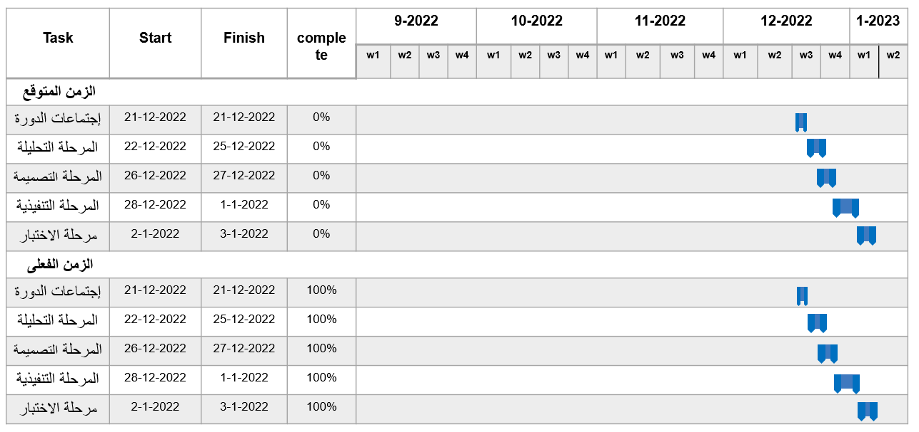

شكل (4-1) مخطط الجدول الزمني لهذه الدورة

### 3.4 مرحلة التحليل

#### 1.3.4 مخطط حالة الاستخدام Use Case Diagram.

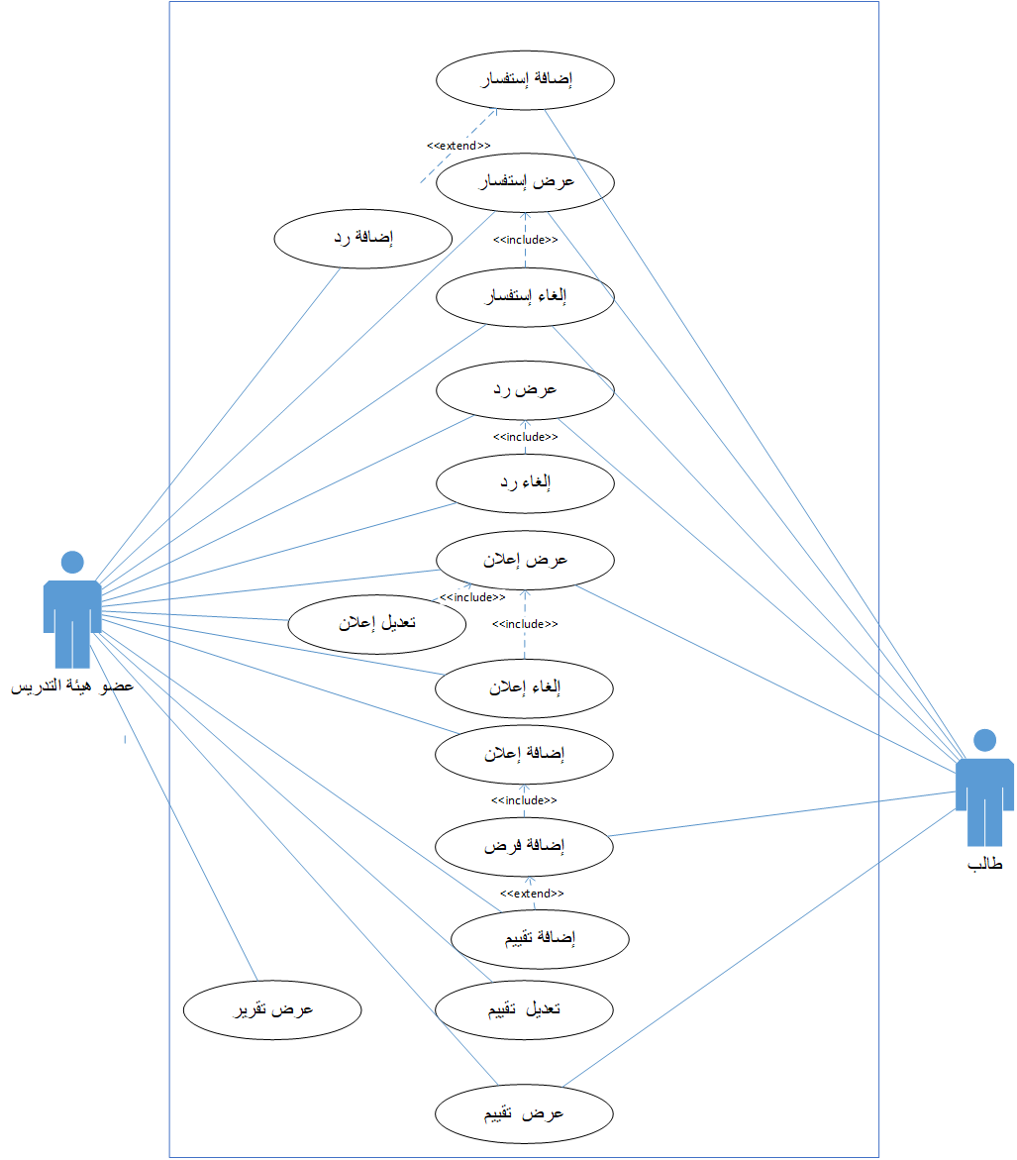

شكل (4-2) مخطط حالات الإستخدام لهذه الدورة

* وظيفة إضافة إستفسار (Add enquiry)

إضافة إستفسار



شكل (4-3) حالة الاستخدام لوظيفة إضافة إستفسار

جدول (4-1) وصف حالة الإستخدام لوظيفة إضافة إستفسار

|  |  |  |
| --- | --- | --- |
| حالة الاستخدام | إضافة إستفسار. | |
| المتفاعلون | الطالب. | |
| الغرض | إضافة إستفسارداخل المجموعة. | |
| وصف مختصر | تبدا حالة الاستخدام هذه عند الحاجه الي  اضافة استفسار، يقوم المتفاعل بالدخول الي النظام واختيار اضافة استفسار، يقوم النظام بطلب ادخال بيانات الاستفسار، يقوم المتفاعل بإدخال البيانات، يقوم النظام بالتحقق من صحة البيانات، تتم عملية الإضافة. | |
| الشروط السابقة | الإنضمام الى المجموعة.  إمتلاك الصلاحية. | |
| الشروط اللاحقة | تتم اضافة الإستفسار . | |
| المجريات الاساسية | المتفاعل | النظام |
|  | 1. طلب اضافة إستفسار.  3. ادخال البيانات. | 2. طلب ادخال بيانات الإستفسار.  4. التحقق من صحة البيانات.  5.  إضافة إستفسار و اظهار رسالة بنجاح العملية. |
| المجريات البديلة | 4. البيانات غير صحيحة  (اظهار رسالة خطأ توضح ذلك والرجوع للخطوة 2). | |
| المجريات الاستثنائية | لا يوجد. | |

* وظيفة إلغاء إستفسار (Delete enquiry)

إلغاء إستفسار



<<include>>

عرض إستفسار

شكل (4-4) حالة الاستخدام لوظيفة إلغاء إستفسار

جدول (4-2) وصف حالة الإستخدام لوظيفة إلغاء إستفسار

|  |  |  |
| --- | --- | --- |
| حالة الاستخدام | إلغاء إستفسار. | |
| المتفاعلون | عضو هيئة التدريس ــ الطاب. | |
| الغرض | إلغاء إستفسار. | |
| وصف مختصر | تبدا حالة الاستخدام هذه عند الحاجه الي  إلغاء إستفسار، يقوم المتفاعل بالدخول الي النظام واختيار إلغاء إستفسار، يتحقق النظام من وجود الإستفسار، يقوم النظام بطلب تأكيد عملية الإلغاء، يقوم المتفاعل بتأكيد العملية، يقوم النظام بالإلغاء. | |
| الشروط السابقة | امتلاك الصلاحية.  الانضمام الي المجموعة مسبقاً.  ان يكون الإستفسار موجود. | |
| الشروط اللاحقة | يتم إلغاء الإستفسار. | |
| المجريات الاساسية | المتفاعل | النظام |
| 1. طلب إلغاء إستفسار.  3. إدخال البيانات.  8. تأكيد عملية الإلغاء. | 2. طلب إدخال بيانات تعريف الإستفسار.  4. التحقق من صحة البيانات.  5. التحقق من وجود الإستفسار.  6. عرض الإستفسار.  7. طلب تأكيد عملية الإلغاء.  9. إلغاء الإستفسار و إظهار رسالة نجاح العملية. |
| المجريات البديلة | 4. البيانات غير صحيحة  5. الإستفسار غير موجود  (اظهار رسالة خطأ توضح ذلك  و الرجوع للخطوة 2).  7. عدم تأكيد عملية الإلغاء.  عدم الإلغاء و الرجوع للخطوة 6. | |
| المجريات الاستثنائية | لا يوجد. | |

* وظيفة عرض إستفسار

عرض إستفسار



شكل (4-5) حالة الاستخدام لوظيفة عرض إستفسار

جدول (4-3) وصف حالة الإستخدام لوظيفة عرض إستفسار

|  |  |  |
| --- | --- | --- |
| حالة الاستخدام | عرض إستفسار. | |
| المتفاعلون | عضو هيئة التدريس – طالب. | |
| الغرض | عرض الإستفسار داخل المجموعة. | |
| وصف مختصر | تبدا حالة الاستخدام هذه عند الحاجه الي عرض إستفسار، يقوم المتفاعل بالدخول الي النظام واختيار عرض الإستفسار، يقوم النظام بعرض الإستفسار . | |
| الشروط  السابقة | الإنضمام الى المجموعة مسبقاً.  ان يكون الإستفسار موجود. | |
| الشروط اللاحقة | يتم عرض الإستفسار . | |
| المجريات الاساسية | المتفاعل | النظام |
| 1. طلب عرض إستفسار.  3. إدخال بيانات التعريف. | 2. طلب إدخال بيانات التعريف.  4. التحقق من صحة البيانات.  5. التحقق من وجود الإستفسار.  6. عرض إستفسار. |
| المجريات البديلة | 4. البيانات غير صحيحة  5. الإستفسار غير موجود  (اظهار رسالة خطأ توضح ذلك و الرجوع للخطوة 2). | |
| المجريات الاستثنائية | لا يوجد. | |

* وظيفة إضافة رد (Reply)

إضافة رد



<<extend>>

إضافة إستفسار

شكل (4-6) حالة الاستخدام لوظيفة إضافة رد

جدول (4-4) وصف حالة الإستخدام لوظيفة إضافة رد

|  |  |  |
| --- | --- | --- |
| حالة الاستخدام | إضافة رد. | |
| المتفاعلون | عضو هيئة التدريس . | |
| الغرض | اضافة رد علي إستفسار . | |
| وصف مختصر | تبدا حالة الاستخدام هذه عند الحاجه الي  اضافة رد، يقوم المتفاعل بالدخول الي النظام ثم اختيار الاستفسار المراد اضافة الرد له، يطلب النظام ادخال بيانات الرد، يقوم المتفاعل بإدخال الرد، تتم عملية الإضافة. | |
| الشروط السابقة | امتلاك الصلاحية الرد.  ان يكون الإستفسار موجود. | |
| الشروط اللاحقة | تتم اضافة الرد للإستفسار. | |
| المجريات الاساسية | المتفاعل | النظام |
| 1.طلب عرض إستفسار.  3. طلب اضافة رد.  5. ادخال بيانات الرد. | 2. عرض إستفسار.  4. طلب ادخال بيانات الرد.  6. التحقق من صحة البيانات.  7. اضافة رد و اظهار رسالة بنجاح العملية. |
| المجريات البديلة | 6. البيانات غير صحيحة  (اظهار رسالة خطأ توضح ذلك والرجوع للخطوة 4). | |
| المجريات الاستثنائية | لا يوجد. | |

* وظيفة إلغاء رد (Delete reply)

إلغاء رد



<<include>>

عرض رد

شكل (4-7) حالة الاستخدام لوظيفة إلغاء رد

جدول (4-5) وصف حالة الإستخدام لوظيفة إلغاء رد

|  |  |  |
| --- | --- | --- |
| حالة الاستخدام | إلغاء رد. | |
| المتفاعلون | عضو هيئة التدريس. | |
| الغرض | إلغاء رد من المجموعة. | |
| وصف مختصر | تبدأ حالة الاستخدام هذه عند الحاجه الي  إلغاء الرد، يقوم المتفاعل بالدخول الي النظام واختيار إلغاء الرد لإستفسارمعين، يتحقق النظام من صحة وجود الرد مسبقاً، يقوم النظام بطلب تأكيد عملية الإلغاء. ، يقوم المتفاعل بتأكيد الإلغاء، يقوم النظام بالإلغاء. | |
| الشروط السابقة | امتلاك الصلاحية.  ان يكون الإستفسار موجود.  ان يكون الرد موجود. | |
| الشروط اللاحقة | يتم إلغاء الرد. | |
| المجريات الاساسية | المتفاعل | النظام |
| 1. طلب عرض إستفسار.  3. طلب إلغاء رد.  5. إدخال البيانات.  10. تأكيد عملية الإلغاء. | 2. عرض الإستفسار.  4. طلب إدخال بيانات تعريف رد.  6. التحقق من صحة البيانات.  7.التحقق من وجود رد.  8.عرض الرد.  9. طلب تأكيد عملية الإلغاء.  11. إلغاء رد و إظهار رسالة نجاح العملية. |
| المجريات البديلة | 6. البيانات غير صحيحة  7. الرد غير موجود  (اظهار رسالة خطأ توضح ذلك  و الرجوع للخطوة 4).  9. عدم تأكيد عملية الإلغاء.  عدم الإلغاء و الرجوع للخطوة 8. | |
| المجريات الاستثنائية | لا يوجد. | |

* وظيفة عرض رد

عرض رد



شكل (4-8) حالة الاستخدام لوظيفة عرض رد

جدول (4-6) وصف حالة الإستخدام لوظيفة عرض رد

|  |  |  |
| --- | --- | --- |
| حالة الاستخدام | عرض رد. | |
| المتفاعلون | عضو هيئة التدريس – طالب. | |
| الغرض | عرض الرد للإستفسار. | |
| وصف مختصر | تبدا حالة الاستخدام هذه عند الحاجه الي عرض الرد ، يقوم المتفاعل بالدخول الي النظام واختيارعرض الرد، يقوم النظام بعرض الرد . | |
| الشروط السابقة | الإنضمام الى المجموعة مسبقاً.  ان يكون الإستفسار موجود.  ان يكون الرد موجود. | |
| الشروط اللاحقة | يتم عرض رد. | |
| المجريات الاساسية | المتفاعل | النظام |
| 1. طلب عرض إستفسار.  3. طلب عرض رد.  4. إدخال البيانات. | 2.عرض إستفسار.  4. طلب إدخال بيانات التعريف.  5. التحقق من صحة البيانات.  6. التحقق من وجود الرد.  7. عرض رد. |
| المجريات البديلة | 5. البيانات غير صحيحة  6. الرد غير موجود  (اظهار رسالة خطأ توضح ذلك  و الرجوع للخطوة 4). | |
| المجريات الاستثنائية | لا يوجد. | |

* وظيفة تعديل رد (Edit reply)

تعديل رد



<<include>>

عرض رد

شكل (4-9) حالة الاستخدام لوظيفة تعديل رد

جدول (4-7) وصف حالة الإستخدام لوظيفة تعديل رد

|  |  |  |
| --- | --- | --- |
| تعديل رد. | | حالة الاستخدام |
| عضو هيئة التدريس. | | المتفاعلون |
| تعديل رد معين. | | الغرض |
| تبدأ حالة الاستخدام عندما يريد المتفاعل تعديل رد، يقوم النظام بعرض بيانات الرد، يقوم المتفاعل البتعديل ، يطلب النظام تأكد عملية التعديل، يقوم المتفاعل بتأكيد عملية التعديل، يقوم النظام بحفظ التعديل. | | وصف مختصر |
| امتلاك صلاحية التعديل. | | الشروط السابقة |
| يتم تعديل الرد. | | الشروط اللاحقة |
| النظام | المتفاعل | المجريات الأساسية |
| 2. طلب إدخال بيانات التعريف.  4. التحقق من صحة البيانات.  5.التحقق من وجود الرد مسبقاً.  6. عرض الرد.  7. طلب تعديل البيانات المطلوبة.  9.التحقق من صحة البيانات.  10. طلب تأكيد عملية التعديل.  12. حفظ التعديل واظهار رسالة تؤكد نجاح العملية. | 1. طلب تعديل الرد.  3. إدخال بيانات التعريف.  8. تعديل البيانات.  11. تأكيد عملية التعديل. |
| 4. خطأ في صحة بيانات التعريف .  5. الرد غير موجودة.  9. خطأ في صحة البيانات.  (اظهار رسالة خطأ توضح ذلك و الرجوع للخطوة 2).  10. عدم تأكيد عملية التعديل.  عدم حفظ التعديل و الرجوع للخطوة 6. | | المجريات البديلة |
| لا توجد. | | المجريات استثنائية |

* وظيفة إضافة إعلان خاص بفرض ( Add announcement for assignment)

إضافة إعلان خاص بفرض



شكل (4-10) حالة الاستخدام لوظيفة إضافة إعلان خاص بفرض

جدول (4-8) وصف حالة الإستخدام لوظيفة إضافة إعلان خاص بفرض

|  |  |  |
| --- | --- | --- |
| حالة الاستخدام | إضافة إعلان خاص بفرض. | |
| المتفاعلون | عضوا هيئة التدريس. | |
| الغرض | إضافة إعلان يتم فيه تحديد الفرض وموعد تسليمه. | |
| وصف مختصر | تبدا حالة الاستخدام هذه عند الحاجه الي  إضافة إعلان خاص بفرض، يقوم المتفاعل بالدخول الي النظام واختيار اضافة إعلان، يطلب النظام ادخال بيانات الإعلان، يقوم المتفاعل بإدخال البيانات، تتم عملية الإضافة. | |
| الشروط السابقة | امتلاك الصلاحية . | |
| الشروط اللاحقة | تتم إضافة الإعلان . | |
| المجريات الاساسية | المتفاعل | النظام |
| 1. طلب اضافة إعلان.  3. ادخال بيانات الإعلان. | 2. طلب ادخال بيانات الإعلان.  4. التحقق من صحة البيانات.  5. اضافة الإعلان و اظهار رسالة بنجاح العملية. |
| المجريات البديلة | 4. البيانات غير صحيحة  (اظهار رسالة خطأ توضح ذلك والرجوع للخطوة 2). | |
| المجريات الاستثنائية | لا يوجد. | |

* وظيفة إضافة إعلان (Add announcement)

إضافة إعلان



شكل (4-11) حالة الاستخدام لوظيفة إضافة إعلان

جدول (4-9) وصف حالة الإستخدام لوظيفة إضافة إعلان

| حالة الاستخدام | إضافة إعلان. | |
| --- | --- | --- |
| المتفاعلون | عضوا هيئة التدريس. | |
| الغرض | إضافة إعلان داخل المجموعة. | |
| وصف مختصر | تبدا حالة الاستخدام هذه عند الحاجه الي  إضافة إعلان، يقوم المتفاعل بالدخول الي النظام واختيار اضافة إعلان، يطلب النظام ادخال بيانات الإعلان، يقوم المتفاعل بإدخال بيانات الإعلان، تتم اضافة الاعلان الي النظام. | |
| الشروط السابقة | امتلاك الصلاحية.  ان لا يكون الإعلان موجود. | |
| الشروط اللاحقة | تتم إضافة الإعلان. | |
| المجريات الاساسية | المتفاعل | النظام |
| 1. طلب اضافة إعلان.  3. ادخال بيانات الإعلان. | 2. طلب ادخال بيانات الإعلان.  4. التحقق من صحة البيانات.  5. اضافة الإعلان و اظهار رسالة بنجاح العملية. |
| المجريات البديلة | 4. البيانات غير صحيحة  (اظهار رسالة خطأ توضح ذلك والرجوع للخطوة 2). | |
| المجريات الاستثنائية | لا يوجد. | |

* وظيفة إلغاء إعلان خاص بفرض (Delete announcement for assignment)

شكل (4-12) حالة الاستخدام لوظيفة إلغاء إعلان خاص بفرض

إلغاء إعلان خاص بفرض



<<include>>

عرض إعلان

جدول (4-10) وصف حالة الإستخدام لوظيفة إلغاء إعلان خاص بفرض

|  |  |  |
| --- | --- | --- |
| حالة الاستخدام | إلغاء إعلان خاص بفرض. | |
| المتفاعلون | عضو هيئة التدريس. | |
| الغرض | إلغاء الإعلان الذي تم فيه تحديد الفرض وموعد تسليمه. | |
| وصف مختصر | تبدا حالة الاستخدام هذه عند الحاجه الي  إلغاء إعلان، يقوم المتفاعل بالدخول الي النظام واختيار إلغاء الإعلان، يتحقق النظام من صحة وجود الإعلان مسبقاً، يقوم النظام بطلب تأكيد عملية الإلغاء، يقوم المتفاعل بتأكيد الإلغاء، يقوم النظام بالإلغاء. | |
| الشروط السابقة | امتلاك الصلاحية.  ان يكون الإعلان موجود.  ان لا يكون هناك فروض تابعة للإعلان. | |
| الشروط اللاحقة | يتم إلغاء الإعلان. | |
| المجريات الاساسية | المتفاعل | النظام |
| 1. طلب إلغاء إعلان.  3. إدخال البيانات.  8. تأكيد عملية الإلغاء. | 2. طلب إدخال بيانات تعريف الإعلان.  4. التحقق من صحة البيانات.  5. التحقق من وجود الإعلان.  6. عرض الإعلان.  7. طلب تأكيد عملية الإلغاء.  9. إلغاء إعلان و إظهار رسالة نجاح العملية. |
| المجريات البديلة | 4. البيانات غير صحيحة  5. الإعلان غير موجود  (اظهار رسالة خطأ توضح ذلك والرجوع للخطوة 2).  7. عدم تأكيد عملية الإلغاء.  عدم الإلغاء و الرجوع للخطوة 6. | |
| المجريات الاستثنائية | لا يوجد. | |

* وظيفة إلغاء إعلان (Delete announcement)

شكل (4-13) حالة الاستخدام لوظيفة إلغاء إعلان

إلغاء إعلان



<<include>>

عرض إعلان

جدول (4-11) وصف حالة الإستخدام لوظيفة إلغاء إعلان

|  |  |  |
| --- | --- | --- |
| حالة الاستخدام | إلغاء إعلان . | |
| المتفاعلون | عضو هيئة التدريس. | |
| الغرض | إلغاء إعلان من المجموعة داخل النظام . | |
| وصف مختصر | تبدا حالة الاستخدام هذه عند الحاجه الي  إلغاء إعلان، يقوم المتفاعل بالدخول الي النظام واختيار إلغاء إعلان، يتحقق النظام من صحة وجود الإعلان مسبقاً، يقوم النظام بطلب تأكيد عملية الإلغاء، يقوم المتفاعل بتأكيد الإلغاء، يقوم النظام بالإلغاء. | |
| الشروط السابقة | امتلاك الصلاحية.  ان يكون الإعلان موجود. | |
| الشروط اللاحقة | يتم إلغاء إعلان معين . | |
| المجريات الاساسية | المتفاعل | النظام |
| 1. طلب إلغاء إعلان.  3. إدخال البيانات.  8. تأكيد عملية الإلغاء. | 2. طلب إدخال بيانات تعريف الإعلان.  4. التحقق من صحة البيانات.  5. التحقق من وجود إعلان.  6. عرض الإعلان.  7. طلب تأكيد عملية الإلغاء.  9. إلغاء إعلان و إظهار رسالة نجاح العملية. |
| المجريات البديلة | 4. البيانات غير صحيحة  5. الإعلان غير موجود  (اظهار رسالة خطأ توضح ذلك  و الرجوع للخطوة 2).  7. عدم تأكيد عملية الإلغاء.  عدم الإلغاء و الرجوع للخطوة 6. | |
| المجريات الاستثنائية | لا يوجد. | |

* وظيفة عرض إعلان (announcement)

عرض إعلان



شكل (4-14) حالة الاستخدام لوظيفة عرض إعلان

جدول (4-12) وصف حالة الإستخدام لوظيفة عرض إعلان

|  |  |  |
| --- | --- | --- |
| حالة الاستخدام | عرض إعلان. | |
| المتفاعلون | عضو هيئة التدريس – طالب. | |
| الغرض | عرض الإعلان داخل المجموعة. | |
| وصف مختصر | تبدا حالة الاستخدام هذه عند الحاجه الي عرض إعلان، يقوم المتفاعل بالدخول الي النظام واختيار عرض إعلان، يقوم النظام بعرض إعلان. | |
| الشروط  السابقة | الانضمام الي المجموعة مسبقا.  ان يكون الإعلان موجود. | |
| الشروط اللاحقة | عرض إعلان. | |
| المجريات الاساسية | المتفاعل | النظام |
| 1. طلب عرض إعلان.  3. إدخال بيانات التعريف. | 2. طلب إدخال بيانات التعريف.  4. التحقق من صحة البيانات.  5. عرض إعلان. |
| المجريات البديلة | 2. البيانات غير صحيحة  (اظهار رسالة خطأ توضح ذلك والرجوع للخطوة 2). | |
| المجريات الاستثنائية | لا يوجد. | |

* وظيفة تعديل إعلان (Edit announcement)

تعديل إعلان



<<include>>

عرض إعلان

شكل (4-15) حالة الاستخدام لوظيفة تعديل إعلان

جدول (4-13) وصف حالة الإستخدام لوظيفة تعديل إعلان

|  |  |  |
| --- | --- | --- |
| تعديل إعلان. | | حالة الاستخدام |
| عضو هيئة التدريس. | | المتفاعلون |
| تعديل إعلان معينة. | | الغرض |
| تبدأ حالة الاستخدام عندما يريد المتفاعل تعديل إعلان، يقوم النظام بعرض بيانات الإعلان، يقوم المتفاعل بتعديل البيانات، يطلب النظام تأكد عملية التعديل، يقوم المتفاعل بتأكيد عملية التعديل، يقوم النظام بحفظ التعديل. | | وصف مختصر |
| امتلاك صلاحية. | | الشروط السابقة |
| يتم تعديل بيانات الإعلان. | | الشروط اللاحقة |
| النظام | المتفاعل | المجريات الأساسية |
| 2. طلب إدخال بيانات التعريف.  4. التحقق من صحة البيانات.  5.التحقق من وجود الإعلان مسبقاً.  6. عرض بيانات الإعلان.  7. طلب تعديل البيانات المطلوبة.  9.التحقق من صحة البيانات.  10. طلب تأكيد عملية التعديل.  12. حفظ التعديل واظهار رسالة تؤكد نجاح العملية. | 1. طلب تعديل بيانات الإعلان.  3. إدخال بيانات التعريف.  8. تعديل البيانات المطلوبة.  11. تأكيد عملية التعديل. |
| 4. خطأ في صحة بيانات التعريف  5. الإعلان غير موجودة  9. خطأ في صحة البيانات  (اظهار رسالة خطأ توضح ذلك و الرجوع للخطوة 2).  10. عدم تأكيد عملية التعديل.  عدم حفظ التعديل و الرجوع للخطوة 6. | | المجريات البديلة |
| لا يوجد. | | المجريات استثنائية |

* وظيفة عرض تقرير (Report)

عرض تقرير



شكل (4-16) حالة الاستخدام لوظيفة عرض تقرير

جدول (4-14) وصف حالة الاستخدام لوظيفة عرض تقرير

|  |  |
| --- | --- |
| عرض تقرير. | حالة الاستخدام |
| عضو هيئة التدريس. | المتفاعلون |
| عرض تقرير بالفروض المنجزة. | الغرض |
| تبدأ حالة الاستخدام عندما يريد المتفاعل عرض تقرير، يقوم المتفاعل بالدخول الي النظام واختيار عرض تقرير ، يقوم النظام بعرض التقرير المطلوب للفرض. | وصف مختصر |
| امتلاك الصلاحية.  ان يكون الفرض موجود مسبقاً. | الشروط السابقة |
| يتم عرض التقرير. | الشروط اللاحقة |
| |  |  | | --- | --- | | المتفاعل | النظام | | 1. طلب عرض تقرير.  3. إدخال بيانات التعريف . | 2. طلب إدخال بيانات تعريف الفرض.  4. التحقق من صحة البيانات.  5. التحقق من وجود الفرض.  6. عرض التقرير. | | المجريات الأساسية |
| 4. خطأ في صحة بيانات  5. الفرض غير موجود  (اظهار رسالة خطأ توضح ذلك و الرجوع للخطوة 2). | المجريات البديلة |
| لا يوجد. | مجريات إستثنائية |

* وظيفة إضافة تقييم (Add grade)

إضافة تقييم



<<extend>>

إضافة تقييم

شكل (4-17) حالة الاستخدام لوظيفة إضافة تقييم

جدول (4-15) وصف حالة الإستخدام لوظيفة إضافة تقييم

|  |  |  |
| --- | --- | --- |
| حالة الاستخدام | إضافة تقييم. | |
| المتفاعلون | عضوا هيئة التدريس. | |
| الغرض | إضافة درجة لتقييم الفرض المنجز من قبل الطالب. | |
| وصف مختصر | تبدا حالة الاستخدام هذه عند الحاجه الي إضافة تقييم، يقوم المتفاعل بالدخول الي النظام واختيار عرض الفرض، ثم إختيارإضافة تقييم، يطلب النظام ادخال التقييم، يقوم المتفاعل بتقييم الفرض المنجز، تتم عملية التقييم. | |
| الشروط السابقة | امتلاك الصلاحية.  وجود الفرض. | |
| الشروط اللاحقة | تتم إضافة التقييم . | |
| المجريات الاساسية | المتفاعل | النظام |
| 1. طلب عرض فرض.  3. طلب اضافة تقييم.  5. ادخال البيانات. | 2. عرض الفرض.  4. طلب ادخال بيانات التقييم.  6. التحقق من صحة البيانات.  7. اضافة التقييم و اظهار رسالة بنجاح العملية. |
| المجريات البديلة | 6. البيانات غير صحيحة  (اظهار رسالة خطأ توضح ذلك والرجوع للخطوة 2). | |
| المجريات الاستثنائية | لا يوجد. | |

* وظيفة عرض تقييم

عرض تقييم



شكل (4-18) حالة الاستخدام لوظيفة عرض تقييم

جدول (4-16) وصف حالة الإستخدام لوظيفة عرض تقييم

|  |  |  |
| --- | --- | --- |
| حالة الاستخدام | عرض تقييم. | |
| المتفاعلون | عضو هيئة التدريس – طالب. | |
| الغرض | عرض تقييم لفرض معين. | |
| وصف مختصر | تبدا حالة الاستخدام هذه عند الحاجه الي عرض تقييم، يقوم المتفاعل بالدخول الي النظام واختيار عرض تقييم ، يقوم النظام بعرض التقييم. | |
| الشروط السابقة | الإنضمام الى المجموعة مسبقاً.  ان يكون الفرض قد تم تقييمه. | |
| الشروط اللاحقة | يتم عرض التقييم. | |
| المجريات الاساسية | المتفاعل | النظام |
| 1. طلب عرض التقييم.  3. إدخال البيانات. | 2. طلب إدخال بيانات التعريف.  4. التحقق من صحة البيانات.  5. التحقق من وجود التقييم.  6. عرض التقييم. |
| المجريات البديلة | 4. البيانات غير صحيحة  (اظهار رسالة خطأ توضح ذلك  و الرجوع للخطوة 2). | |
| المجريات الاستثنائية | لا يوجد. | |

* وظيفة تعديل تقييم (Edit grade)

تعديل تقييم



<<include>>

عرض تقييم

شكل (4-19) حالة الاستخدام لوظيفة تعديل تقييم

جدول (4-17) وصف حالة الإستخدام لوظيفة تعديل تقييم

|  |  |  |
| --- | --- | --- |
| تعديل تقييم. | | حالة الاستخدام |
| عضو هيئة التدريس. | | المتفاعلون |
| تعديل تقييم تم إضافته لفرض منجز. | | الغرض |
| تبدأ حالة الاستخدام عندما يريد المتفاعل تعديل تقييم ، يقوم المتفاعل بالدخول الي النظام واختيار عرض الفرض، ثم إختيارتعديل التقييم، يطلب النظام تأكد عملية التعديل، يقوم المتفاعل بتأكيد عملية التعديل، يقوم النظام بحفظ التعديل. | | وصف مختصر |
| امتلاك صلاحية التعديل. | | الشروط السابقة |
| يتم تعديل بيانات التقييم. | | الشروط اللاحقة |
| النظام | المتفاعل | المجريات الأساسية |
| 2. عرض الفرض.  4. طلب إدخال البيانات.  6. التحقق من صحة البيانات.  7. طلب تأكيد عملية التعديل.  9. حفظ التعديل واظهار رسالة تؤكد نجاح العملية. | 1. طلب عرض فرض.  3. طلب تعديل تقييم.  5. إدخال بيانات.  8. تأكيد عملية التعديل. |
| 6. خطأ في صحة البيانات.  (اظهار رسالة خطأ توضح ذلك و الرجوع للخطوة 2).  7. عدم تأكيد عملية التعديل.  عدم حفظ التعديل و الرجوع للخطوة 2. | | المجريات البديلة |
| لا يوجد. | | المجريات استثنائية |

#### 2.3.4 واجهات الاستخدام

* إضافة/إلغاء/عرض إستفسار.
* إضافة/إلغاء/عرض رد.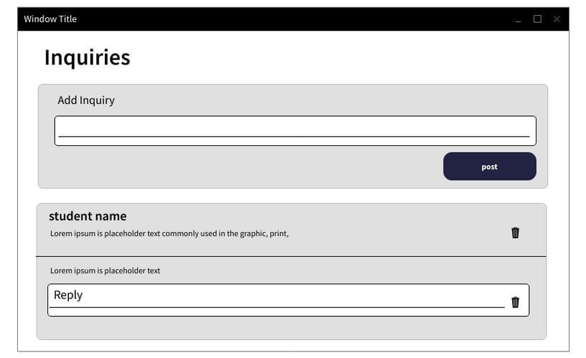

شكل (4-(20 الواجهة المبدئية لوظائف إضافة/إلغاء/عرض إستفسار، رد

* إلغاء /تعديل/عرض إعلان.

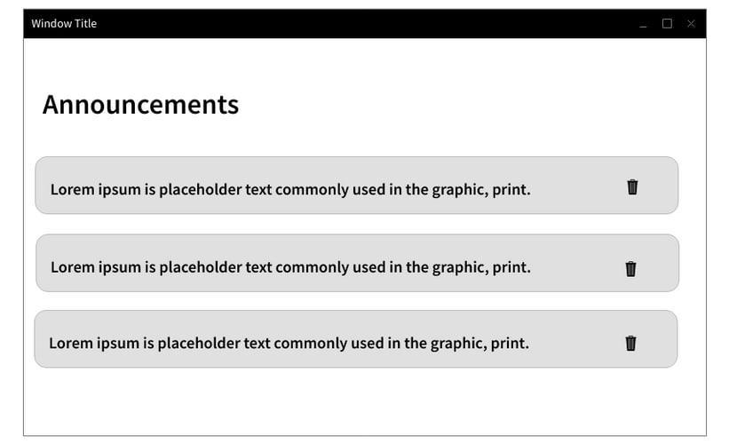

شكل (4-21) الواجهة المبدئية لوظيفة إلغاء /تعديل /عرض إعلان

* إضافة إعلان.

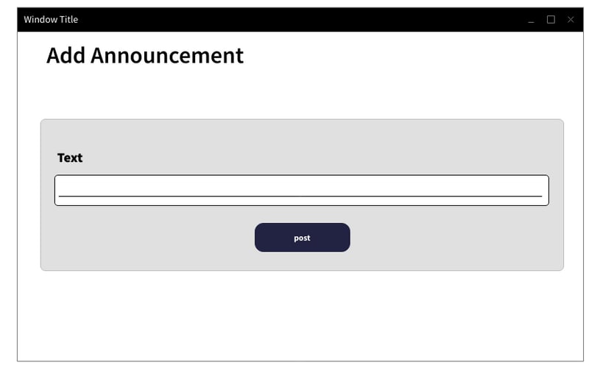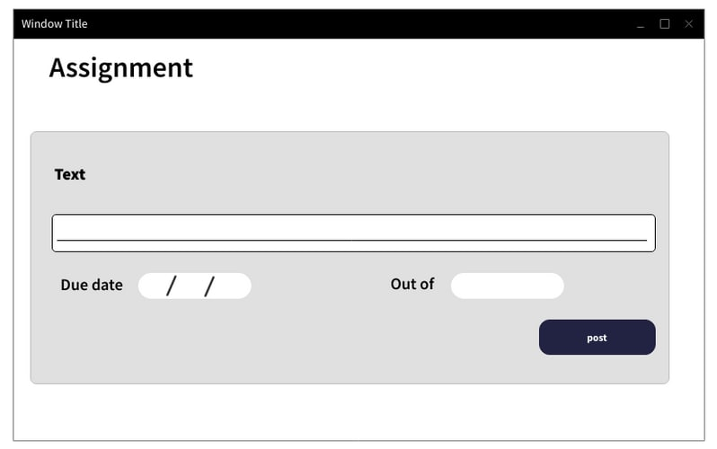

شكل (4-(22 الواجهة المبدئية لوظيفة إضافة إعلان

### 4.4 مرحلة التصميم

#### 1.4.4 تحديد كينونات النظام

*1. كينونة المنشور*

خصائص الكينونة:

* رقم المنشور.
* العنوان.
* الوصف.
* التاريخ والوقت.
* الدرجة.

*2. كينونة الاستفسار*

خصائص الكينونة:

* رقم الإستفسار.
* نص الإستفسار.
* التاريخ والوقت.

*3. كينونة الرد على الاستفسار*

خصائص الكينونة:

* رقم الرد.
* نص الرد.
* التاريخ والوقت.

*4. كينونة الإعلان*

خصائص الكينونة:

* رقم الإعلان.
* نص الإعلان.
* التاريخ والوقت.
* تاريخ الإستلام.
* الدرجة.

#### 2.4.4 نموذج علاقات الكينونات (Entity Relation Model (ERM

##### 1.2.4.4 علاقة كينونة الاستفسار بكينونة الـمجموعة

هذه العلاقة تبين أن الإستفسار الواحد يمكن ان ينشئ في مجموعة واحدة، وأن المجموعة الواحدة يمكن ان ينشئ بها أكثر من إستفسار واحد.

الإستفسار

المجموعة

ينشئ

M

1

شكل (4-23) علاقة الإستفسار بالمجموعة

##### 2.2.4.4 علاقة كينونة الاستفسار بكينونة الـرد

هذه العلاقة تبين أن الإستفسار الواحد يمكن ان ينتمي اليه رد واحد، وأن الرد الواحد يمكن ينتمي الى إستفسار واحد.

الإستفسار

الرد

ينتمي

1

1

شكل (4-24) علاقة الإستفسار بالرد

##### 3.2.4.4 علاقة كينونة الإعلان بكينونة الـمجموعة

هذه العلاقة تبين أن الإعلان الواحد يمكن ان ينتمي الي مجموعة واحدة، وأن المجموعة الواحد يمكن ينتمي اليها اكثر من إعلان واحد.

الإعلان

المجموعة

ينتمي

1

M

شكل (4-25) علاقة الإعلان بالمجموعة

##### 4.2.4.4 علاقة كينونة الإعلان بكينونة الـمنشور

هذه العلاقة تبين أن الإعلان الواحد يمكن ان ينتمي اليه أكثر من منشور، وأن المنشورالواحد يمكن ينتمي الي إعلان واحد.

الإعلان

المنشور

ينتمي

1

M

شكل (4-26) علاقة الإعلان بالمنشور

#### 3.4.4 مخطط علاقات الكينونات (Entity Relation Diagram (ERD

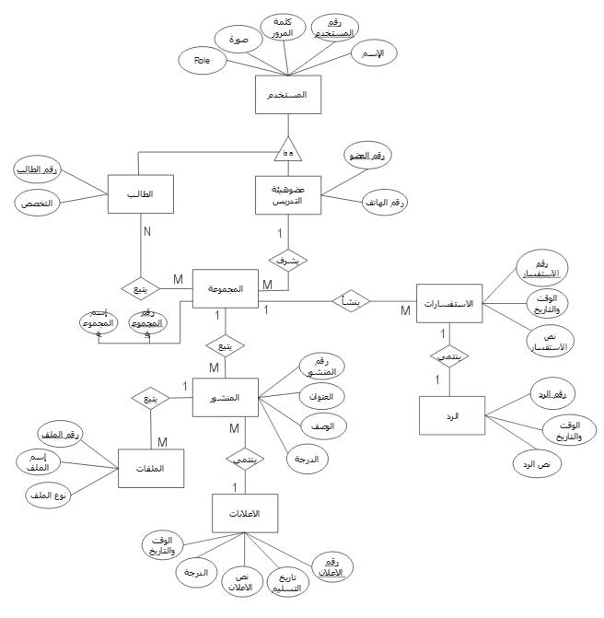

شكل 27-4)) مخطط علاقات الكينونات لهذه الدورة

#### 4.4.4 مخطط التكاملية المرجعية

جدول المستخدم (User)

|  |  |  |  |  |
| --- | --- | --- | --- | --- |
| رقم المستخدم | اسم المستخدم | كلمة السر | صورة | Role |

جدول الطالب (student)

|  |  |  |
| --- | --- | --- |
| رقم الطالب | رقم المستخدم | التخصص |

جدول عضو هيئة التدريس (teacher)

|  |  |  |
| --- | --- | --- |
| رقم العضو | رقم المستخدم | رقم الهاتف |

جدول المجموعات (groups)

|  |  |  |  |
| --- | --- | --- | --- |
| رقم المجموعة | رقم العضو | اسم المجموعة | التاريخ والوقت |

جدول الطالب_المجموعة (student_group)

|  |  |  |
| --- | --- | --- |
| رقم الطالب _المجموعة | رقم الطالب | رقم المجموعة |

جدول المنشور (post)

|  |  |  |  |  |  |  |  |
| --- | --- | --- | --- | --- | --- | --- | --- |
| رقم المنشور | العنوان | الوصف | التاريخ والوقت | الدرجة | رقم الطالب_المجموعة | رقم المجموعة | رقم الاعلان |

جدول الملفات (file)

|  |  |  |
| --- | --- | --- |
| رقم الملف | اسم الملف | رقم المنشور |

جدول الإستفسار(enquiry)

|  |  |  |  |
| --- | --- | --- | --- |
| رقم الاستفسار | نص الاستفسار | التاريخ والوقت | رقم الطالب_المجموعة |

جدول الرد على الإستفسار(response)

|  |  |  |  |  |
| --- | --- | --- | --- | --- |
| رقم الرد | نص الرد | التاريخ والوقت | رقم الاستفسار | رقم المجموعة |

جدول الاعلان (announcement)

|  |  |  |  |  |  |
| --- | --- | --- | --- | --- | --- |
| رقم الإعلان | نص الإعلان | التاريخ والوقت | تاريخ التسليم | الدرجة | رقم المجموعة |

#### 5.4.4 تحديد قاموس البيانات

جدول المنشورات (post) :

جدول (4-18) جدول المنشور

|  |  |  |  |  |  |
| --- | --- | --- | --- | --- | --- |
| وصف الحقل | اسم الحقل | نوع الحقل | حجم الحقل | خصائص الحقل | الجدول |
| رقم المنشور | p_no | int | 8 | Pk |  |
| العنوان | title | Varchar | 225 |  |  |
| الوصف | description | Varchar | 250 | null |  |
| التاريخ والوقت | Datetime | datetime |  |  |  |
| الدرجة | grade | float | 5 | null |  |
| رقم الطالب_المجموعة | stu_group | int | 8 | Fk | student_group |
| رقم المجموعة | g_no | Int | 8 | Fk | groups |
| رقم الإعلان | an_no | int | 8 | Fk | announcement |

جدول الاستفسارات (enquiry) :

جدول (4-19) جدول الإستفسارات

|  |  |  |  |  |  |
| --- | --- | --- | --- | --- | --- |
| وصف الحقل | اسم الحقل | نوع الحقل | حجم الحقل | خصائص الحقل | الجدول |
| رقم الاستفسار | e_no | int | 8 | Pk |  |
| نص الاستفسار | e_content | text |  |  |  |
| التاريخ والوقت | datetime | datetime |  |  |  |
| رقم الطالب_المجموعة | stu_group | int | 8 | Fk | student_group |

جدول الرد (response) :

جدول (4-20) جدول الرد

|  |  |  |  |  |  |
| --- | --- | --- | --- | --- | --- |
| وصف الحقل | اسم الحقل | نوع الحقل | حجم الحقل | خصائص الحقل | الجدول |
| رقم الرد | r_no | int | 8 | Pk |  |
| نص الرد | r_content | text |  |  |  |
| التاريخ والوقت | datetime | datetime |  |  |  |
| رقم الاستفسار | e_no | int | 8 | Fk | Enquiry |
| رقم المجموعة | g_no | int | 8 | Fk | groups |

جدول الإعلان(announcement)

جدول (4-21) جدول الإعلان

|  |  |  |  |  |  |
| --- | --- | --- | --- | --- | --- |
| وصف الحقل | اسم الحقل | نوع الحقل | حجم الحقل | خصائص الحقل | الجدول |
| رقم الإعلان | an_no | int | 8 | Pk |  |
| نص الإعلان | an_content | text |  |  |  |
| التاريخ والوقت | an_Datetime | datetime |  |  |  |
| تاريخ التسليم | due_date | date |  | null |  |
| الدرجة | grade | float | 5 | null |  |
| رقم المجموعة | g_no | int | 8 | Fk | groups |

#### 6.4.4 مخطط الاصناف Class Diagram

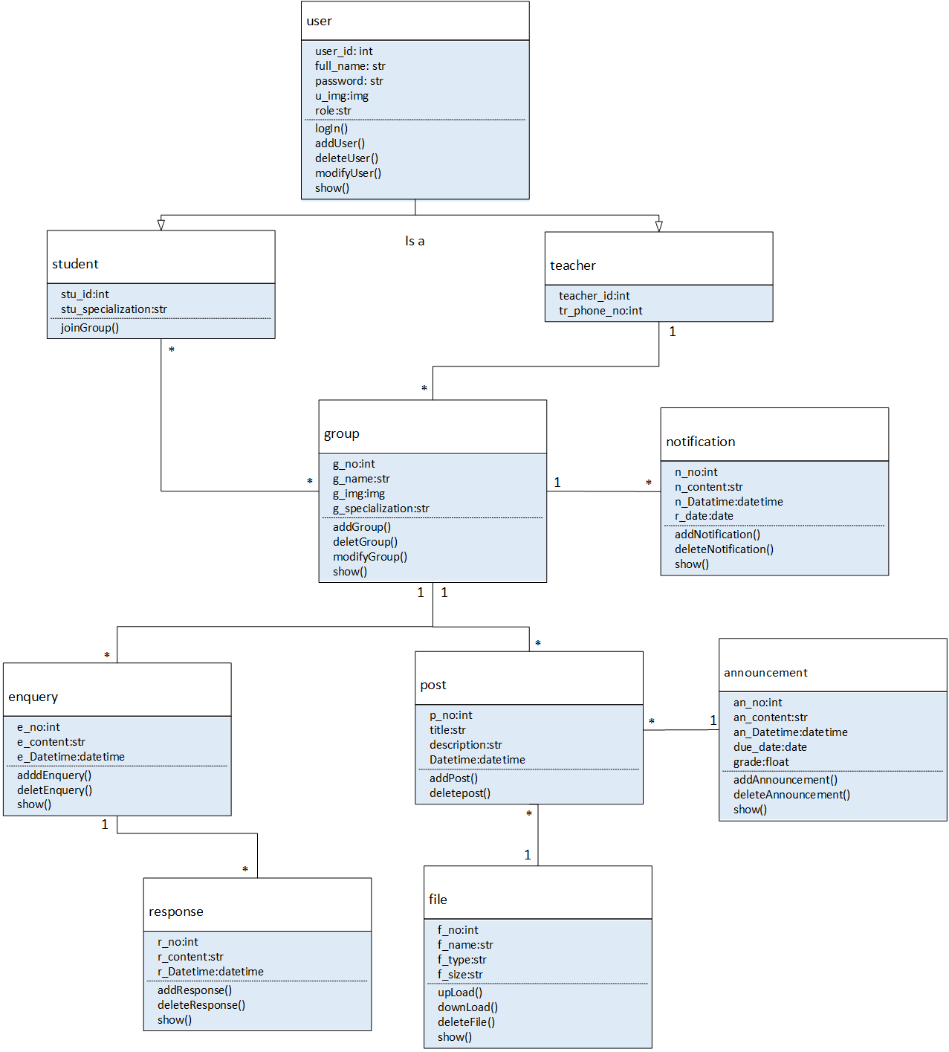

1

شكل (4-28) مخطط الأصناف لهذه الدورة

#### 7.4.4 مخطط التتابع Sequence Diagram

* إضافة إستفسار.

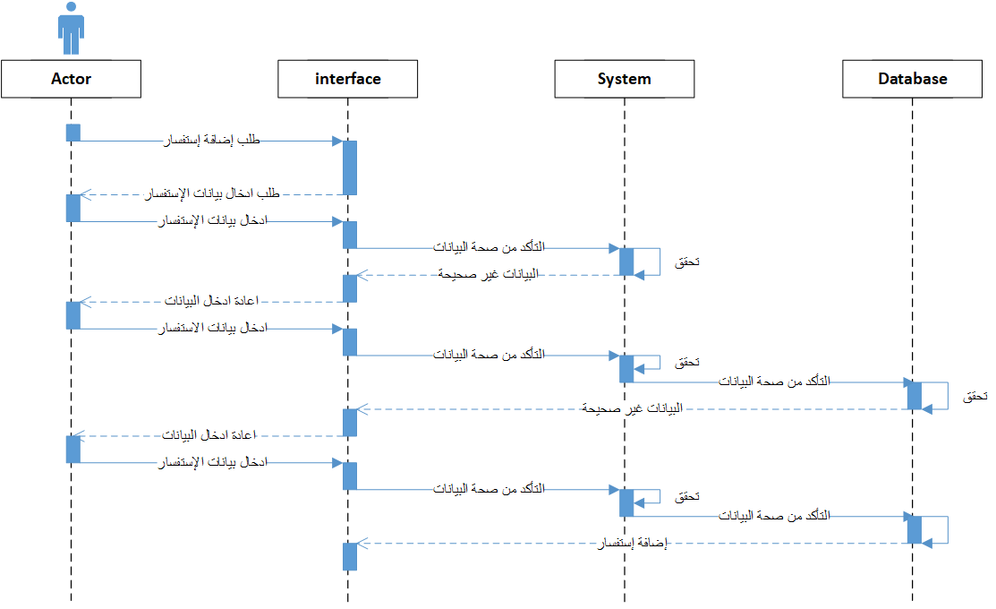

شكل (4-29 ( مخطط التتابع لوظيفة إضافة إستفسار

* 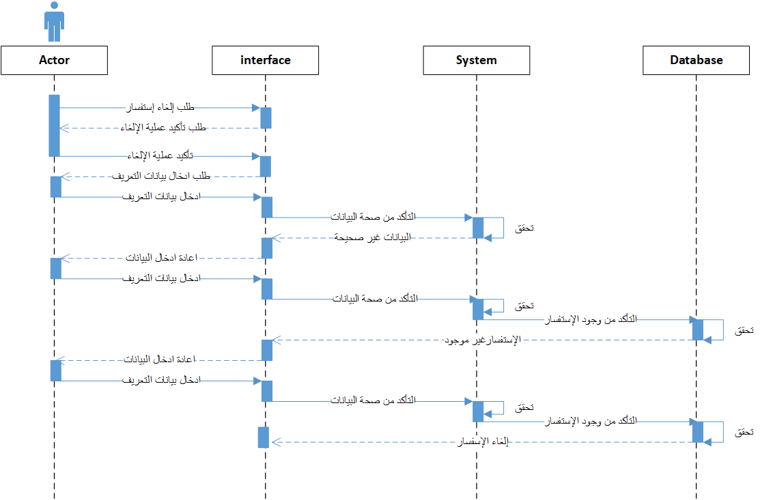إلغاء إستفسار.

شكل (30-4)مخطط التتابع لوظيفة إلغاء إستفسار

* 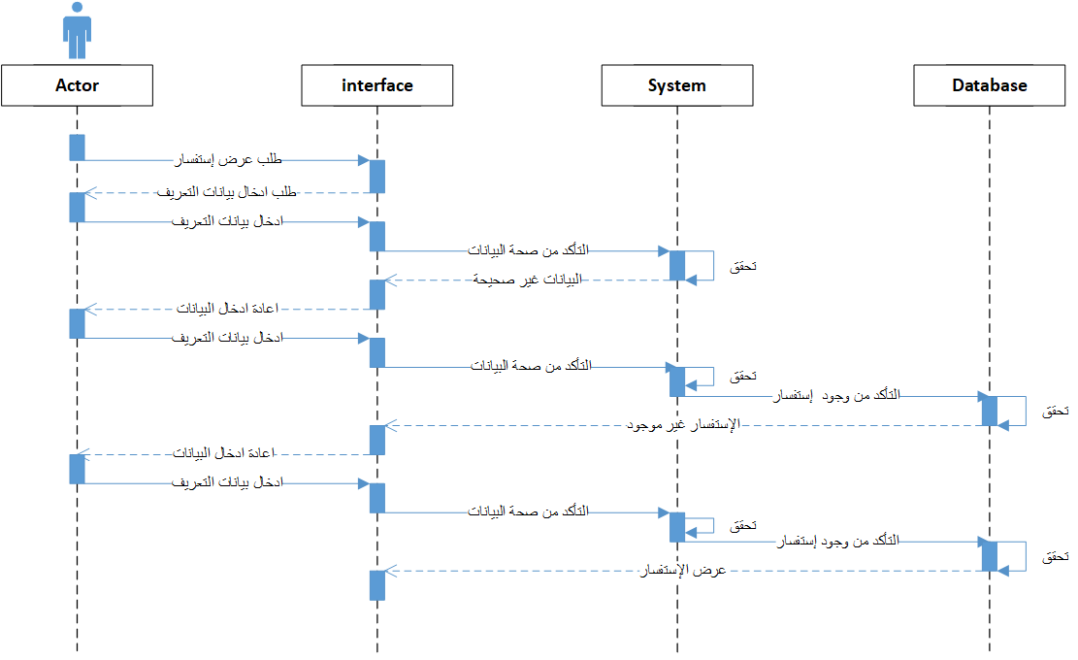عرض إستفسار.

شكل (31-4) مخطط التتابع لوظيفة عرض إستفسار

* إضافة رد.

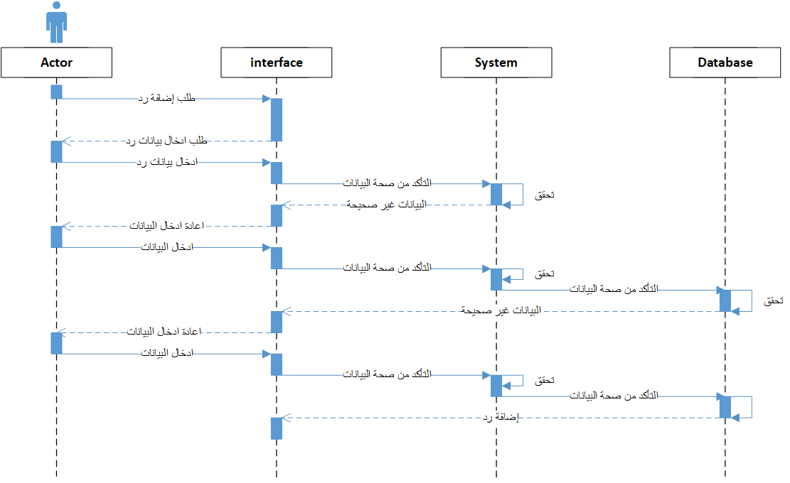

شكل (32-4) مخطط التتابع لوظيفة إضافة رد

* إلغاء رد.

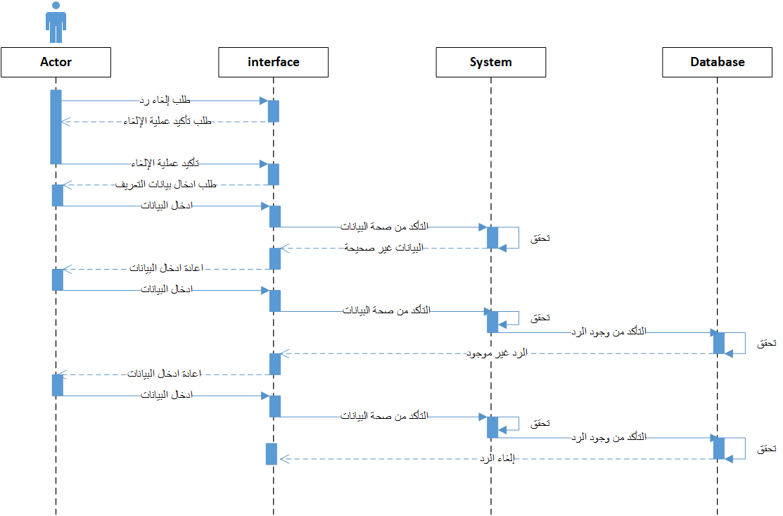

شكل (4-33) مخطط التتابع لوظيفة إلغاء رد

* 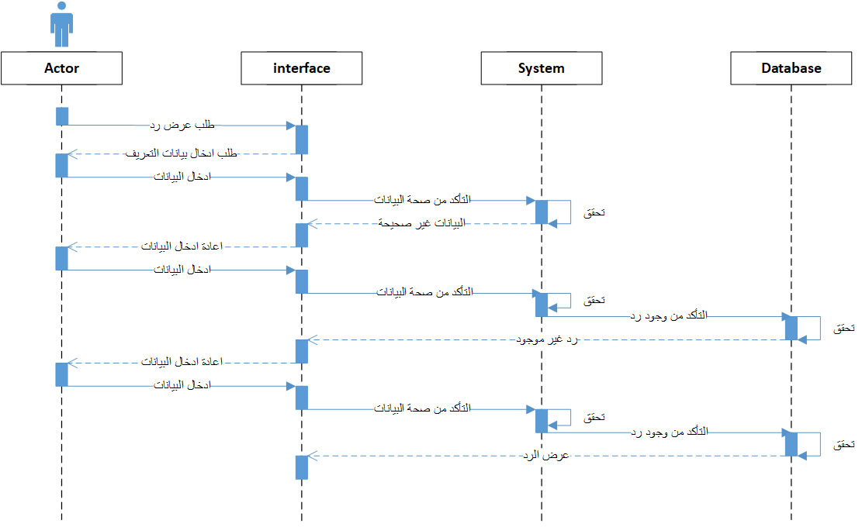عرض رد.

شكل (4-34) مخطط التتابع لوظيفة عرض رد

* إضافة إعلان.

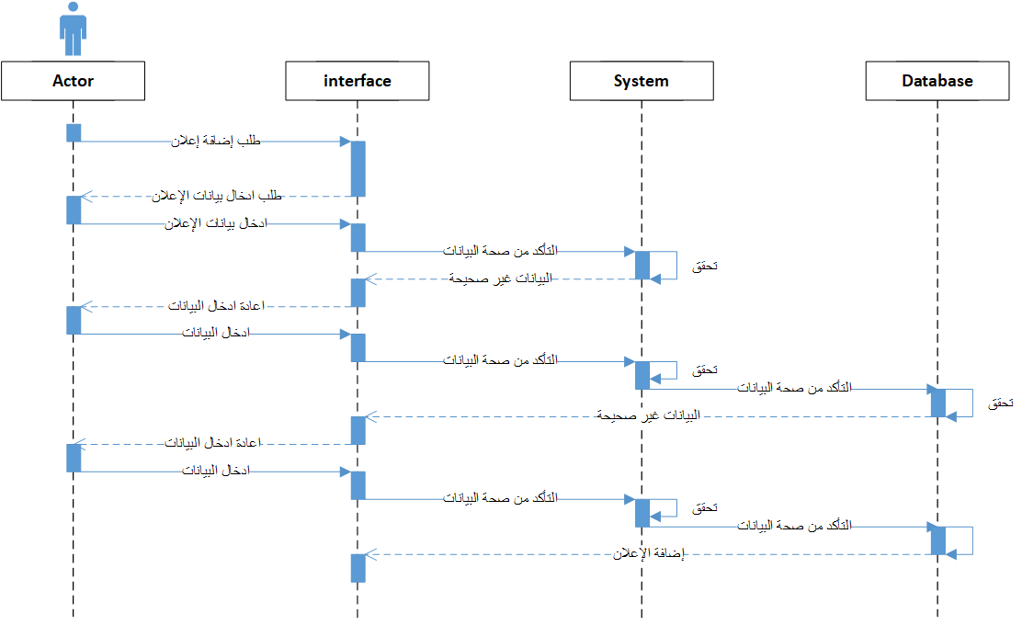

شكل (4-35) مخطط التتابع لوظيفة إضافة إعلان

* إلغاء إعلان.

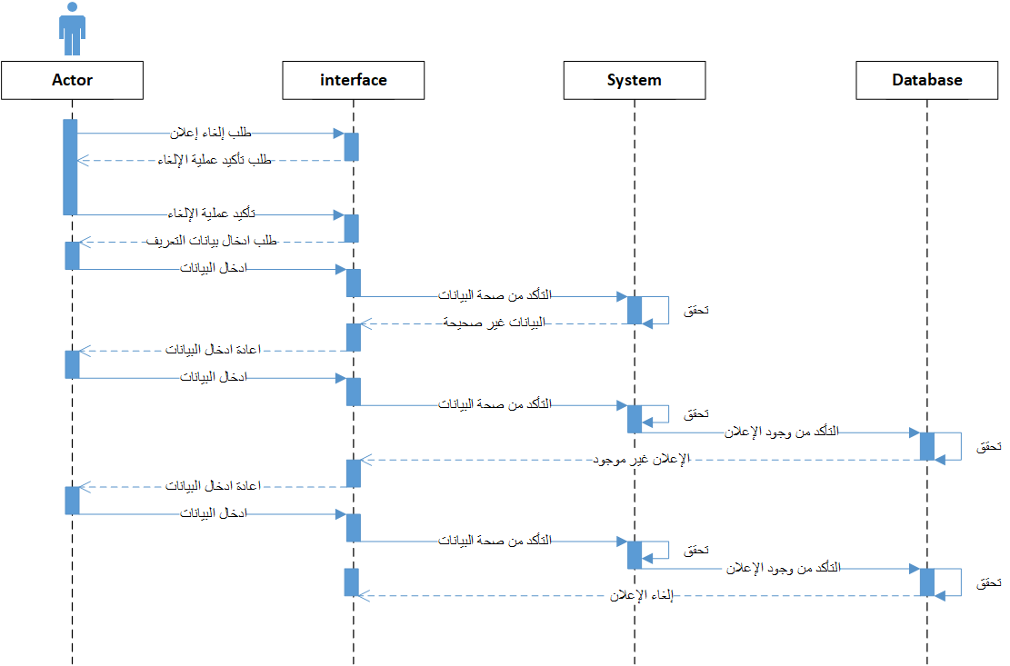

شكل (4-36) مخطط التتابع لوظيفة إلغاء إعلان

* عرض إعلان.

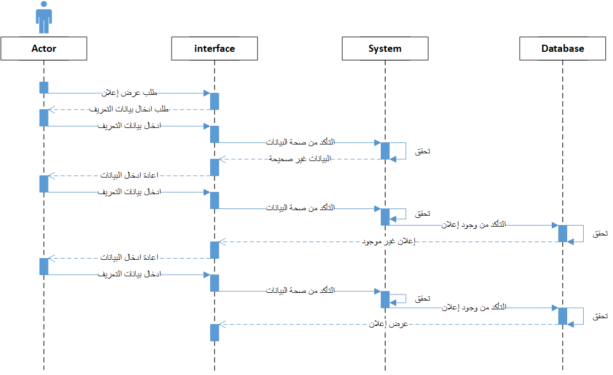

شكل (4-37) مخطط التتابع لوظيفة عرض إعلان

* 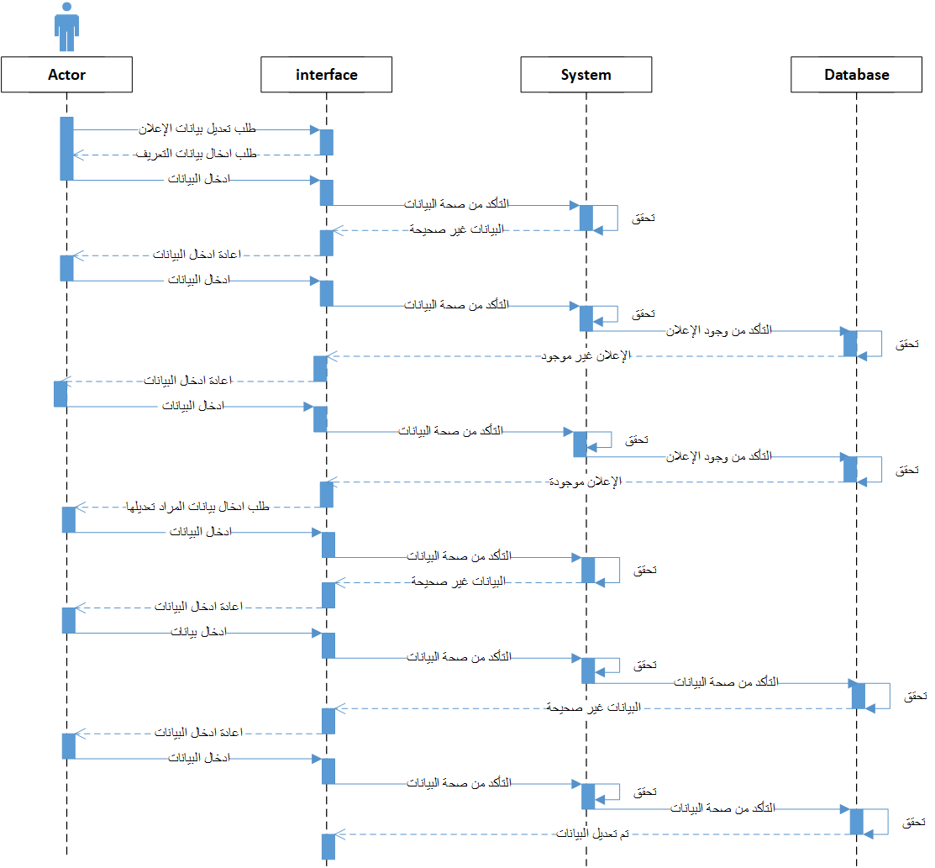تعديل إعلان.

شكل (4-38) مخطط التتابع لوظيفة تعديل إعلان

* عرض تقرير.

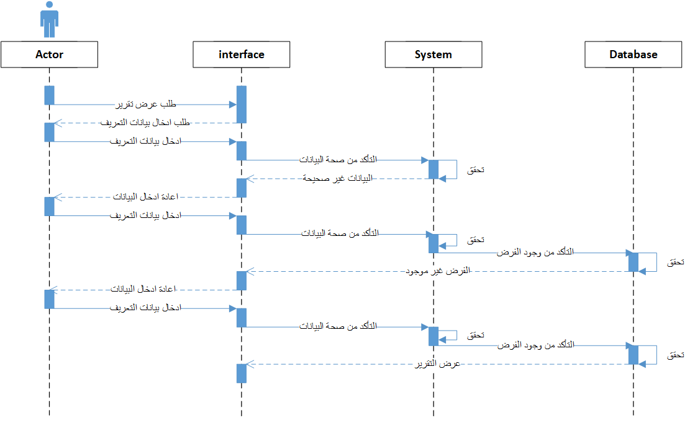

شكل (4-39) مخطط التتابع لوظيفة عرض تقرير

#### 8.4.4 مخطط النشاط Activity Diagram

* إلغاء إستفسار.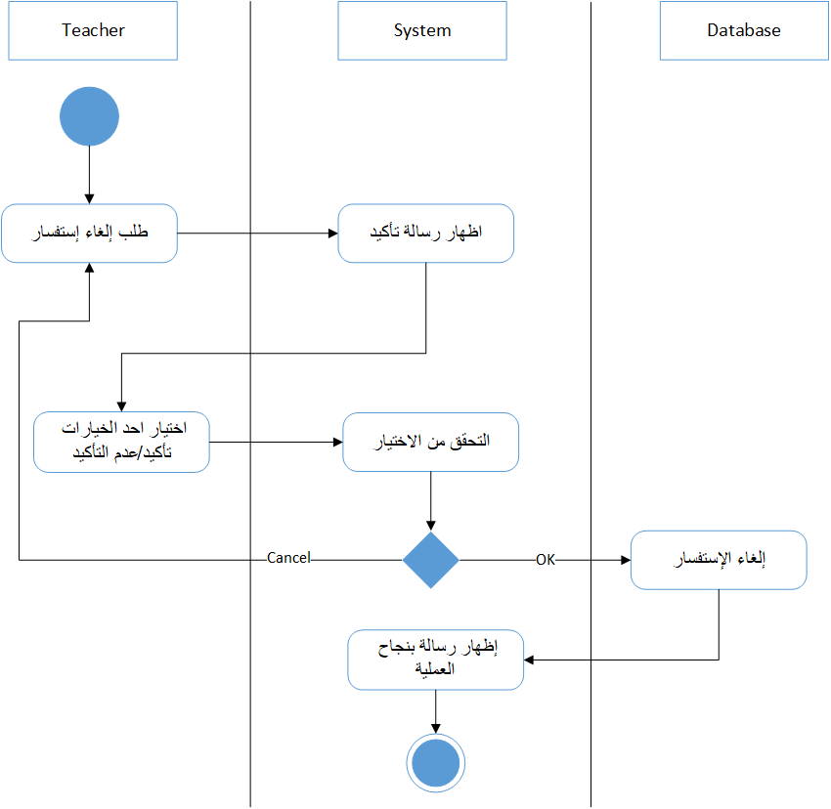

Actor

شكل (4-40) مخطط النشاط لوظيفة إلغاء إستفسار

* 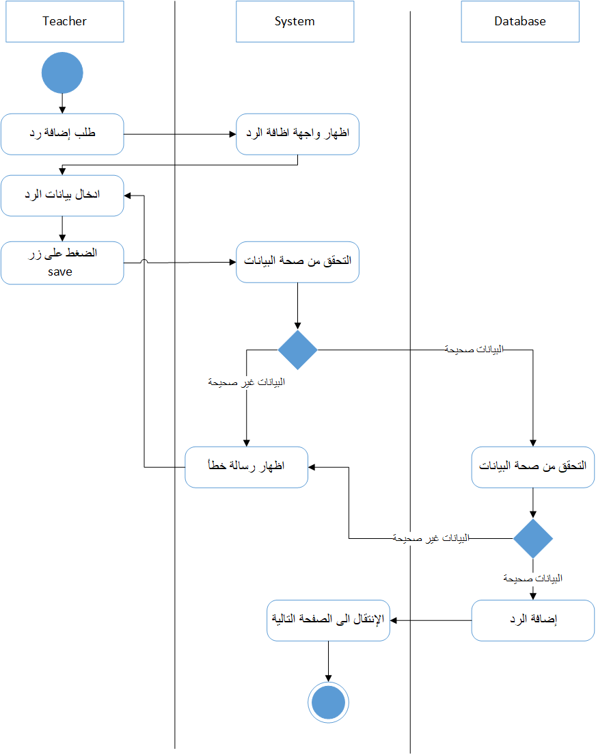إضافة رد.

Actor

شكل (4-41) مخطط النشاط لوظيفة إضافة رد

* عرض رد.

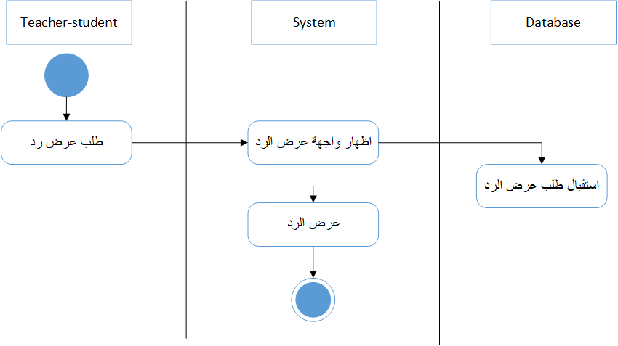

Actor

شكل (4-42) مخطط النشاط لوظيفة عرض رد

* 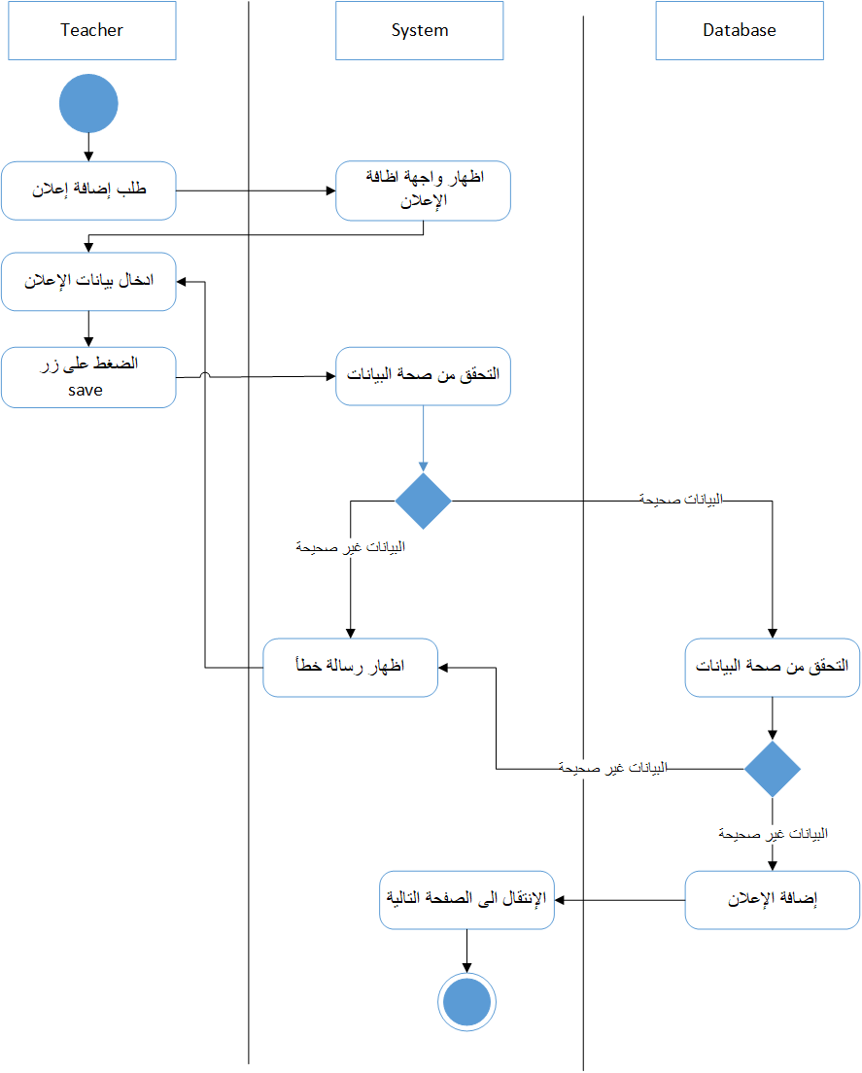إضافة إعلان.

Actor

شكل (4-43) مخطط النشاط لوظيفة إضافة إعلان

#### 9.4.4 مخطط الحالة State Diagram

* مخطط الحالة لكائن الإعلان

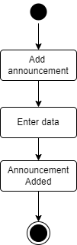

شكل (4-44)مخطط الحالة لكائن الإعلان عند الإضافة

#### 10.4.4 مخطط التعاون Collaboration Diagram

* عرض ملف

Actor

Interface

System

1- طلب عرض ملف

2- طلب ادخال بيانات الملف

3 - ادخال بيانات الملف

4 - طلب التحقق من صحة البيانات

5- طلب التحقق من وجود الملف مسبقاً

6 - عرض الملف

Database

شكل (4-45) مخطط التعاون لوظيفة عرض ملف

#### 11.4.4 مخطط الحزمة Package Diagram

شكل (4-64) مخطط الحزمة

#### 12.4.4 مخطط النشر Dployment Diagram

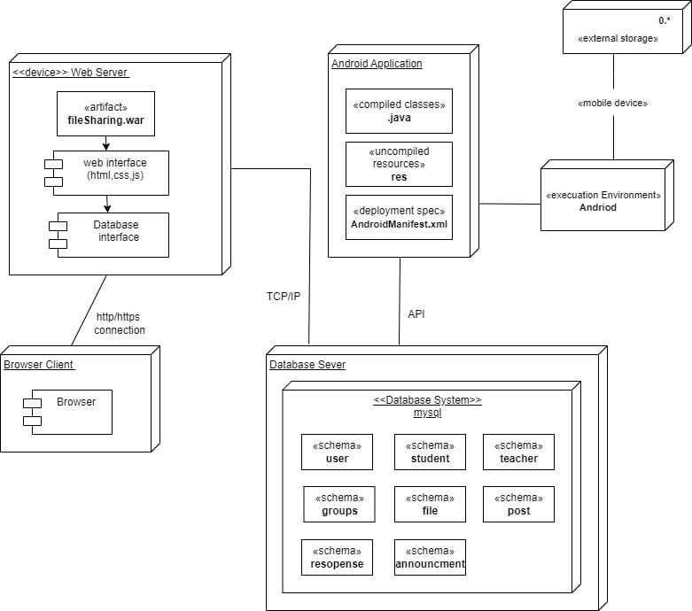

شكل (4-47)مخطط النشر

### 5.4 مرحلة التنفيد

* 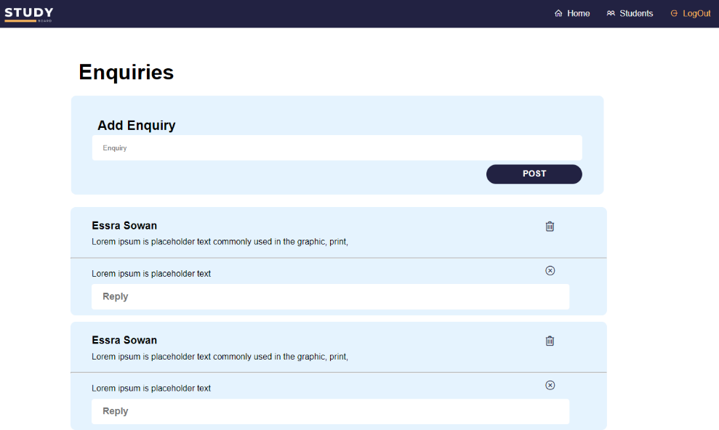إضافة/ إلغاء/ عرض إستفسار، إضافة/ إلغاء/ عرض رد.

شكل (4-48) تنفيد وظيفة إضافة/ إلغاء/ عرض إستفسار، إضافة/ إلغاء/ عرض رد

* إضافة إعلان.

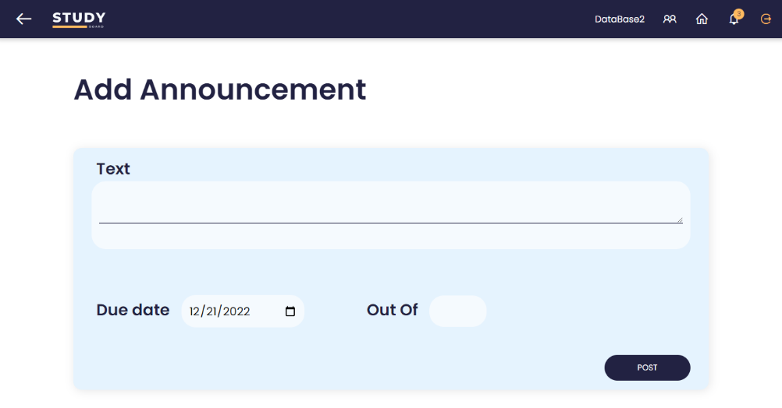

شكل (4-49) تنفيد وظيفة إضافة إعلان

* 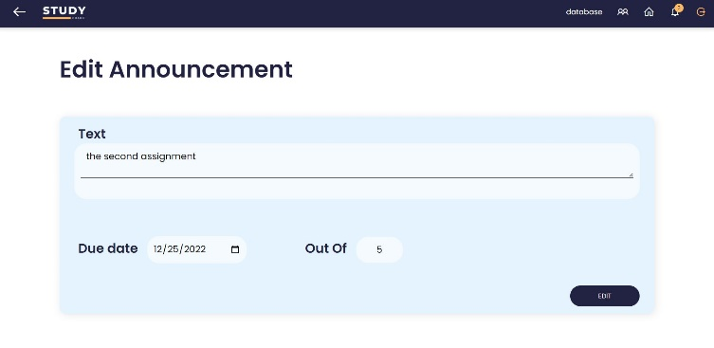إلغاء/ تعديل/ عرض إعلان

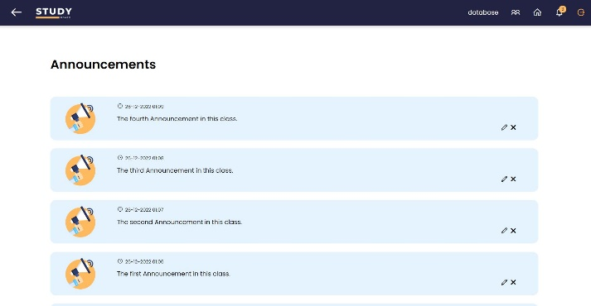

شكل (4-50)تنفيد وظيفة إلغاء/تعديل/عرض إعلان

* عرض تقرير

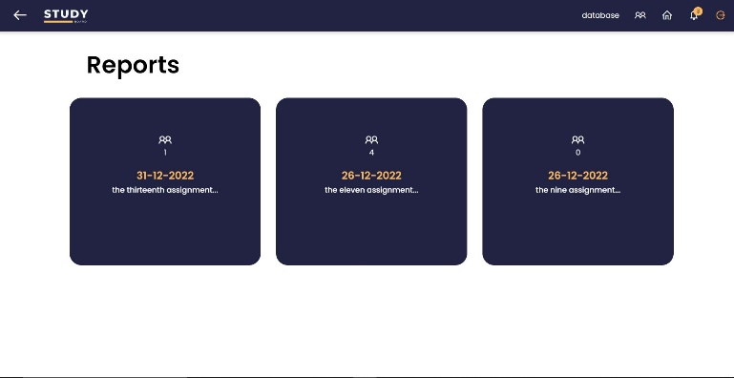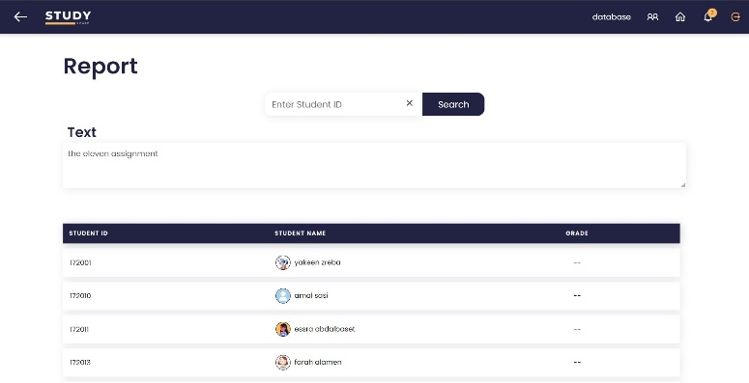

شكل (4-51) تنفيد وظيفة عرض تقرير

### 6.4 مرحلة الإختبار

#### 1.6.4 إختبار وظائف النظام(Black Box Test)

* إضافة إستفسار.

جدول (4-22) إختبار وظيفة إضافة إستفسار

|  |  |
| --- | --- |
| الخطأ | الرسالة |
| ترك حقل نص الإستفسار فارغ. | الرجاء إدخال نص الإستفسار. |

* إضافة رد.

جدول (4-23) إختبار وظيفة إضافة رد

|  |  |
| --- | --- |
| الخطأ | الرسالة |
| ترك حقل نص الرد فارغ. | الرجاء إدخال نص الرد. |

* إضافة إعلان.

جدول (4-24) إختبار وظيفة إضافة إعلان

|  |  |
| --- | --- |
| الخطأ | الرسالة |
| ترك حقل نص الإعلان فارغ. | الرجاء إدخال نص الإعلان. |

* إضافة تقييم.

جدول (4-25) إختبار وظيفة إضافة تقييم

|  |  |
| --- | --- |
| الخطأ | الرسالة |
| تعبئة حقل الدرجة بقيمة غير الأرقام. | الرجاء إدخال أرقام فقط. |

#### 2.6.4 إختبار القبول

نتائج إستبيان إختبار قبول النظام من قبل المستخدميين

* 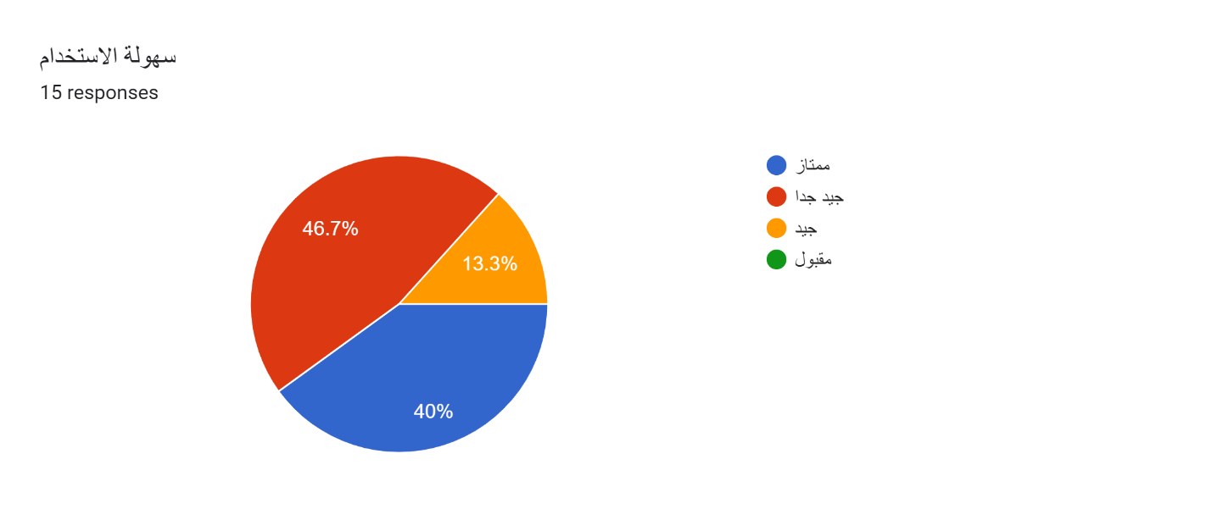سهولة الاستخدام.
* تصميم الواجهات.

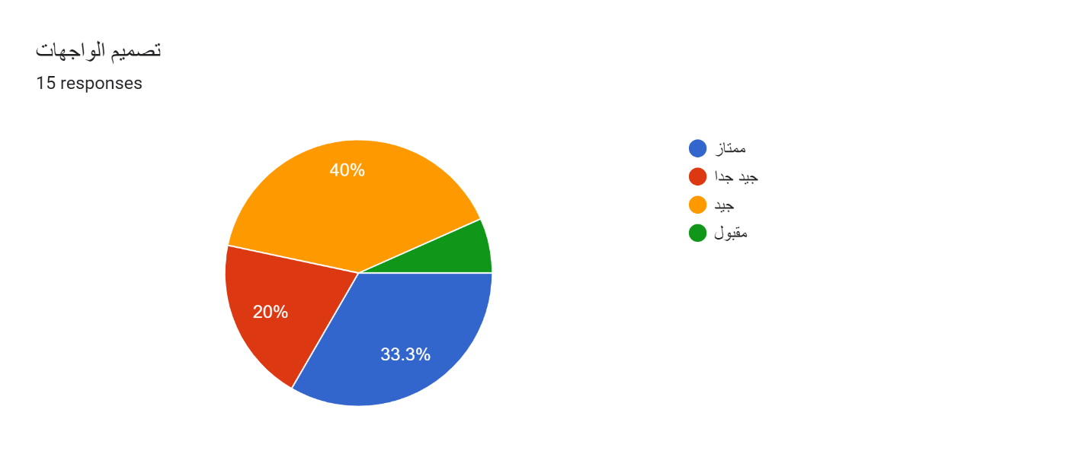

* 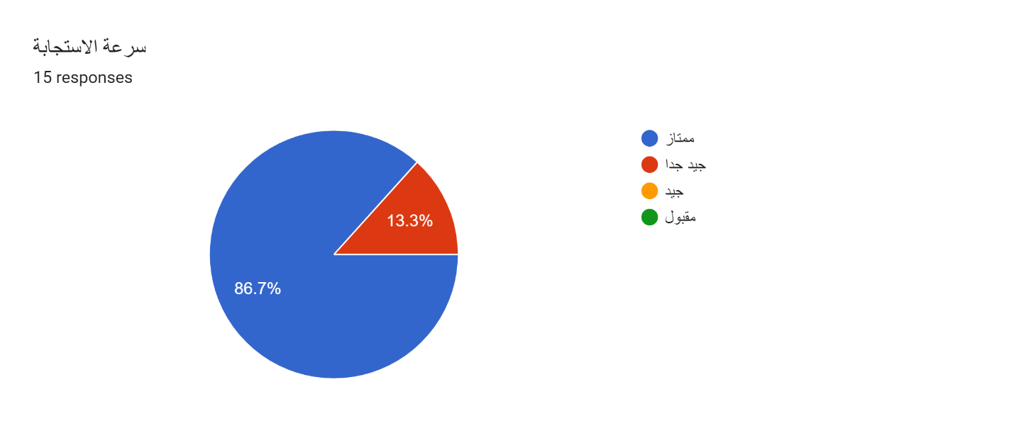سرعة الاستجابة.
* سهولة الانتقال داخل التطبيق.

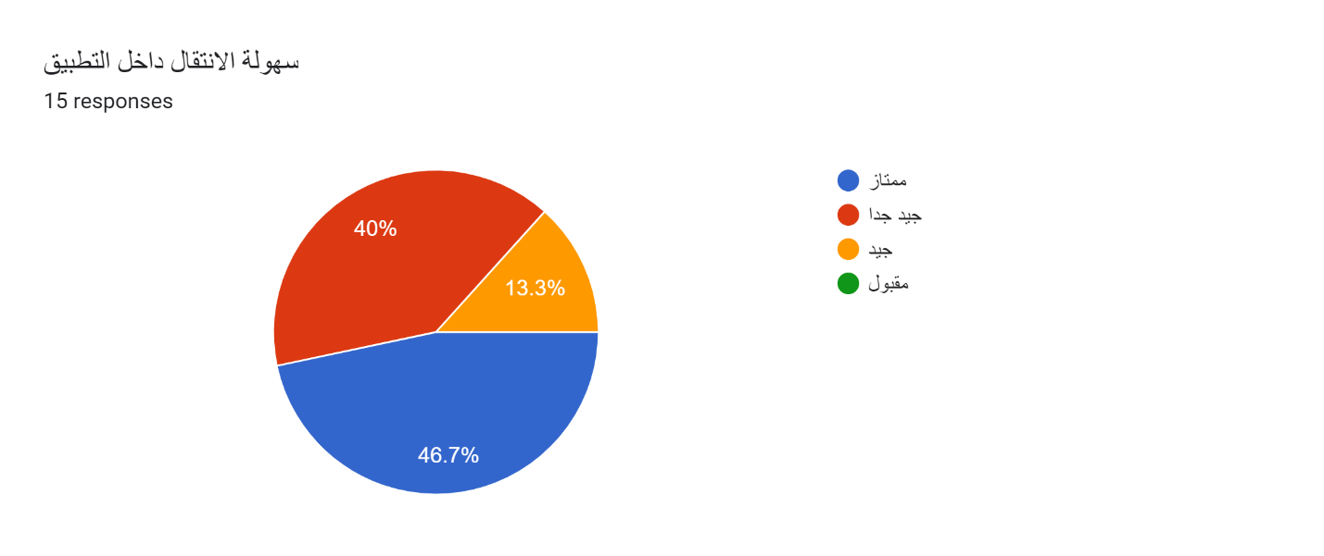

### 7.4 إجتماع نهاية الدورة

تم في هذه الدورة العمل على وظائف إدارة الإستفسار، وظائف إدارة الإعلانات ، وظائف إدارة التقييمات و وظيفة عرض تقريرالتى من ضمن وظائف إدارة الملفات.

وقد تم انجاز جميع الوظائف وتقديم منتج نهائي متكامل للنظام، والذي يوفر كافة الوظائف التي يسعى الي تقديمها، وتحقيق الأهداف التى تم وضعها لغرض تطوير هذا النظام، وقد تم إختبار النظام بالكامل والتحقق من فعاليته.

## الخلاصة

من خلال ما سبق تنفيذه بشكل عملي واستخدام التقنيات في تصميم النظام يتضح لنا جدوى النظام المقترح في تحقيق أهدافه وذلك بتصميم نظام الكتروني يمكن الاستفادة منه من قِبل الجامعات و الكليات التقنية، والذى يُمّكن عضو هيئة التدريس من مشاركة الملفات المنهجية داخل المجموعة و البقاء على تواصل مع الطلاب عن طريق الاعلانات والاستفسارات و إستلام الفروض بشكل إلكترونى كما يُمّكن الطالب من تحميل المناهج الدراسية وإرسال الفروض والاستفسارات، مما يساعد على تقليل التكاليف و الجهد و الوقت المبذول في الطريقة التقليدية.

## التوصيات

* تطوير النظام بحيث يدعم اللغة العربية.
* إمكانية تطوير التطبيق على أنظمة تشغيل أخرى مثل iOS.

المراجع

[1] PHP:

* <https://en.wikipedia.org/wiki/PHP>

Access Date: 16/9/2022

* <https://www.arageek.com/l/%D9%85%D8%A7-%D9%87%D9%8A-php>

Access Date: 16/9/2022

* <https://www.php.net/docs.php>

Access Date: 23/10/2022

[2] HTML:

* <https://harmash.com/tutorials/html/overview>

Access Date: 16/9/2022

[3] CSS:

* <https://en.wikipedia.org/wiki/CSS>

Access Date: 16/9/2022

[4] Java Script:

* <https://simple.wikipedia.org/wiki/JavaScript>

Access Date: 16/9/2022

[5] MySQL:

* <https://www.oracle.com/mysql/what-is-mysql/>

Access Date: 18/9/2022

* <https://itwadi.com/what-is-mysql>

Access Date: 18/9/2022

[6] WAMP server:

* [https://www.wampserver.com/en/, Access](https://www.wampserver.com/en/,%20Access)

Access Date: 20/9/2022

[7] Laravel framework:

* <https://ar.wikipedia.org/wiki/%D9%84%D8%A7%D8%B1%D8%A7%D9%81%D9%84>

Access Date: 5/12/2022

[8] github:

* <https://www.arageek.com/l/%D9%85%D8%A7-%D9%87%D9%88-github-%D9%88%D9%85%D8%A7%D9%87%D9%8A%D8%A7%D8%B3%D8%AA%D8%AE%D8%AF%D8%A7%D9%85%D8%A7%D8%AA%D9%87>

Access Date: 23/9/2022

[9] Agile Methodology:

* [https://www.agilearena.net/ar/](https://www.agilearena.net/ar/%D8%B4%D8%B1%D8%AD-%D8%A3%D8%AC%D8%A7%D9%8A%D9%84-%D8%B3%D9%83%D8%B1%D9%85-%D8%A8%D8%A7%D9%84%D8%B9%D8%B1%D8%A8%D9%8A-agile-scrum/)

Access Date: 23/9/2022

* <https://shamrablog.com/>

Access Date: 24/9/2022

[10] Documentation for app developers:

* <https://developer.android.com/docs>

Access Date: 25/9/2022

[11] Java:

* https://aws.amazon.com/ar/what-is/java/

Access Date: 25/9/2022

[12] Black box:

* <https://hbrarabic.com>

Access Date: 14/11/2022

[13] د.عبدالمجيد حسين, 2015. كتاب لغة وصف البرمجيات الموحدة uml. الناشر جوري المحدودة.